司机排班调度系统
操作手册

东莞市诺丽科技股份有限公司

2024年04月

目录
1 功能介绍 5
1.1 功能说明 5
1.2 系统使用须知 5
2 基本操作 5
2.1 登录 5
3 操作指南 7
3.1 基础数据 7
3.1.1 线路管理 7
3.1.1.1 新增 7
3.1.2 站点管理 8
3.1.2.1 新增 8
3.2 人员管理 9
3.2.1 班组轮班计划 9
3.2.2 出乘计划 10
3.2.2.1 导入排班计划 10
3.2.2.2 更新计划 11
3.2.2.3 临时调班 12
3.2.2.4 顶班 13
3.2.2.5 人员对调 15
3.2.2.6 日历视图 17
3.2.3 出退勤管理 18
3.2.3.1 新增 18
3.2.3.2 编辑 19
3.2.4 请销假管理 19
3.2.4.1 新增 20
3.2.4.2 确认 20
3.2.4.3 查询 21
3.2.5 铭牌管理 21
3.2.6 班组管理 22
3.2.6.1 新增 22
3.2.6.2 添加司机 23
3.3 交路管理 24
3.3.1 运行图 24
3.3.1.1 新增 25
3.3.1.2 车底设置 25
3.3.1.3 推送 26
3.3.2 车次明细 27
3.3.2.1 导出点牌表 27
3.3.3 区间管理 28
3.3.3.1 新增 28
3.3.4 班次参数配置 29
3.3.4.1 新增 29
3.3.5 交路参数配置 30
3.3.5.1 新增 30
3.3.6 交路编制 31
3.3.5.2 新增 32
3.3.5.3 生成交路 32
3.3.5.4 导出交路 34
3.3.5.5 导入交路 34
3.4 综合管理 35
3.4.1 运行图安排 35
3.4.2 出退勤流水记录 36
3.4.3 报单管理 36
3.4.3.1 新增 37
3.4.3.2 报单确认 38
3.5 机车管理 39
3.5.1 电客车 39
3.5.1.1 新增 39
3.5.2 工程车 40
3.5.2.1 新增 40
3.5.3 股道 40
3.5.3.1 新增 40
3.6 显示管理 41
3.6.1 占线板显示 41
3.6.2 投屏页面 41
3.6.3 显示配置 42
3.6.4 出勤信息 43
3.6.5 即时通知 44
3.6.6 安全会 45
3.6.7 视频 46
3.7 多媒体平台 48
3.7.1 资料上传 48
3.7.1.1 新增 49
3.7.2 文档中心 50
3.8 出入库管理 50
3.8.1 发车管理 50
3.8.2 收车管理 51
3.8.3 调车管理 52
3.9 系统管理 53
3.9.1 用户管理 53
3.9.1.1 新增 54
3.9.2 部门管理 55
3.9.2.1 新增 56
3.9.3 角色管理 57
3.9.3.1 新增 57
3.9.3.2 角色分配 58
3.9.3.3 授权 59
3.10 查询统计 62
3.10.1 乘务工时统计 62
3.10.2 乘务里程统计 62

功能介绍

功能说明
功能包含：基础数据、人员管理、机车管理、出退勤、显示管理、多媒体平台、系统管理、出入库管理、查询统计等内容。

系统使用须知
本系统有以下使用约束：
- 输入框有“*”标记的为必填项；
- 【保存】按钮是保存数据并提交数据；
- 【确定】按钮是保存数据并提交数据；
- 【取消】按钮是不保存任何数据，并结束当前操作；
- 【关闭】按钮是结束当前操作。

基本操作

登录
第一步：在浏览器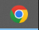（本系统推荐使用谷歌浏览器）网址栏输入http://169.254.191.53:8093，回车打开系统登录页面。如图2-1-1所示。
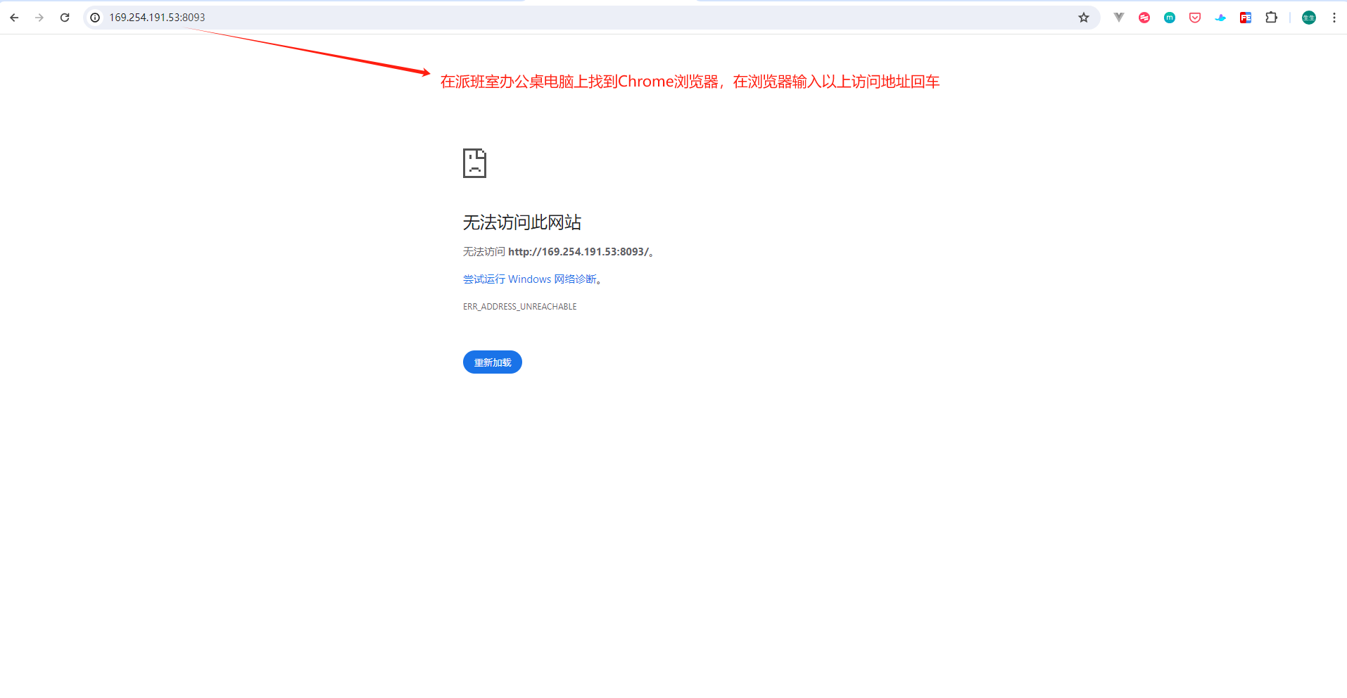
图2-1-1
第二步：在登录页面，填写账号如8049密码8049@123，账号：员工工号，初始密码：账号@123，点击登录进入系统，如图2-1-2所示。
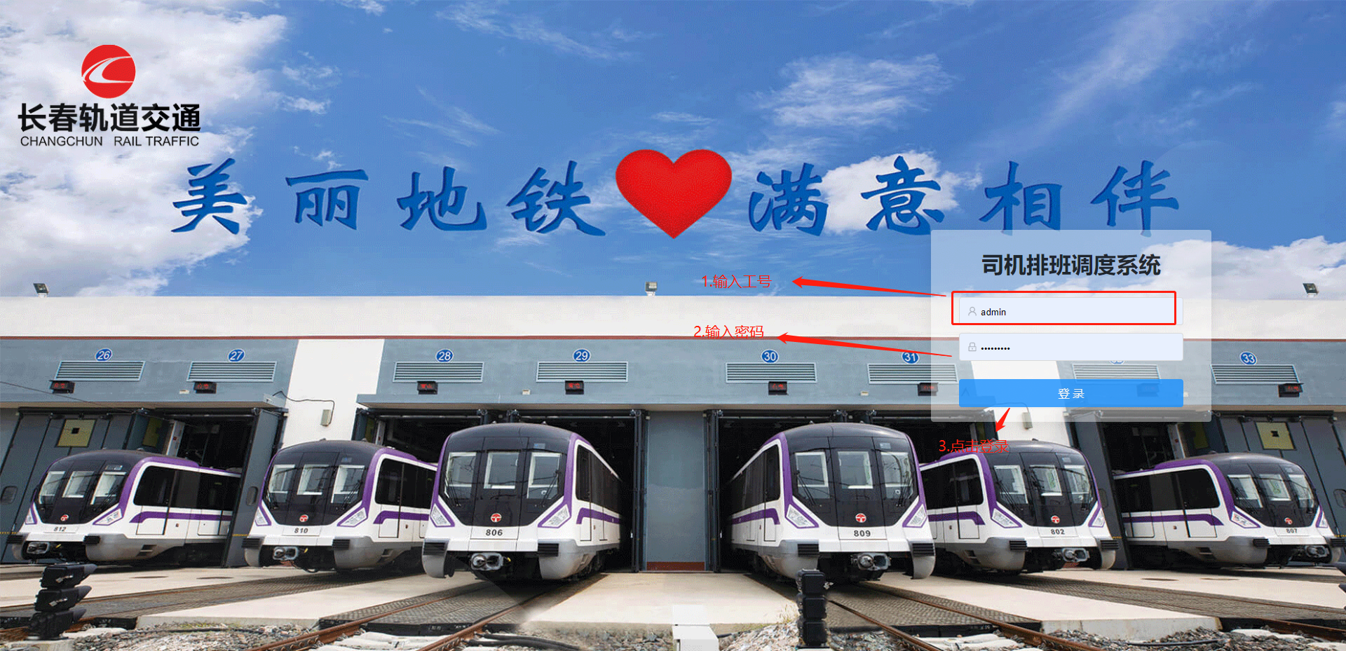
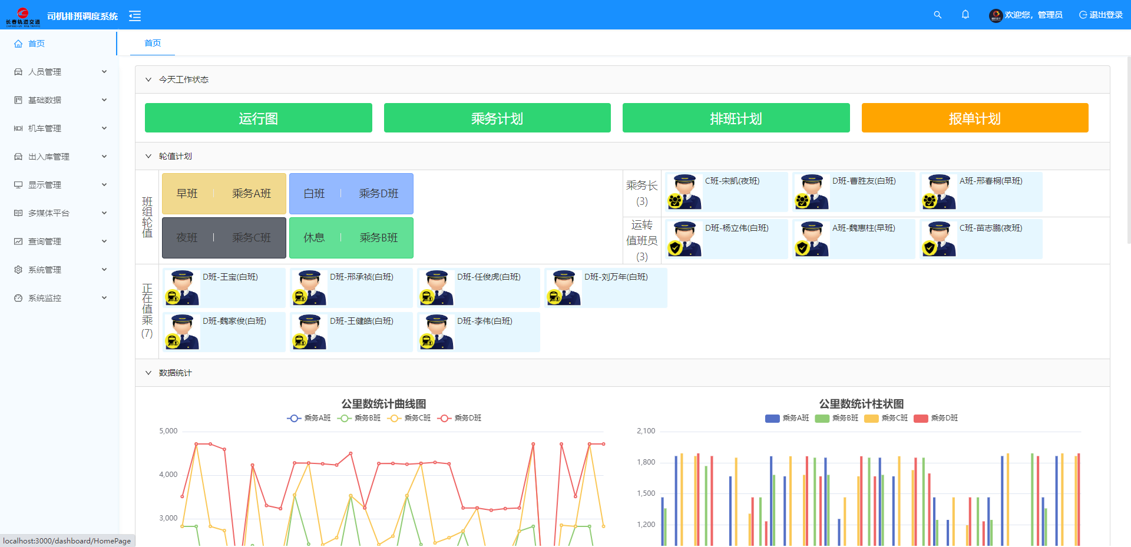
图2-1-2

操作指南

基础数据
基础模块是将线路管理、站点管理放在一个模块下集中管理。

线路管理
线路管理是指线路信息进行维护。
具体操作步骤如下：
第一步：点击【基础数据】模块下，选择【线路管理】，打开页面，如图3-1-1-1所示。
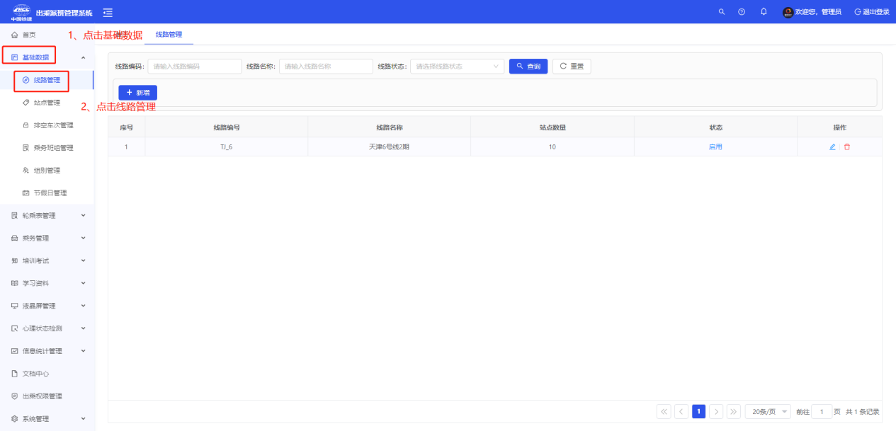
图3-1-1-1

新增
新增是指新增一条线路信息。
具体操作步骤如下：
第一步：在线路管理页面，点击列表上方【新增】按钮，打开编辑页面，如图3-1-1-2所示。
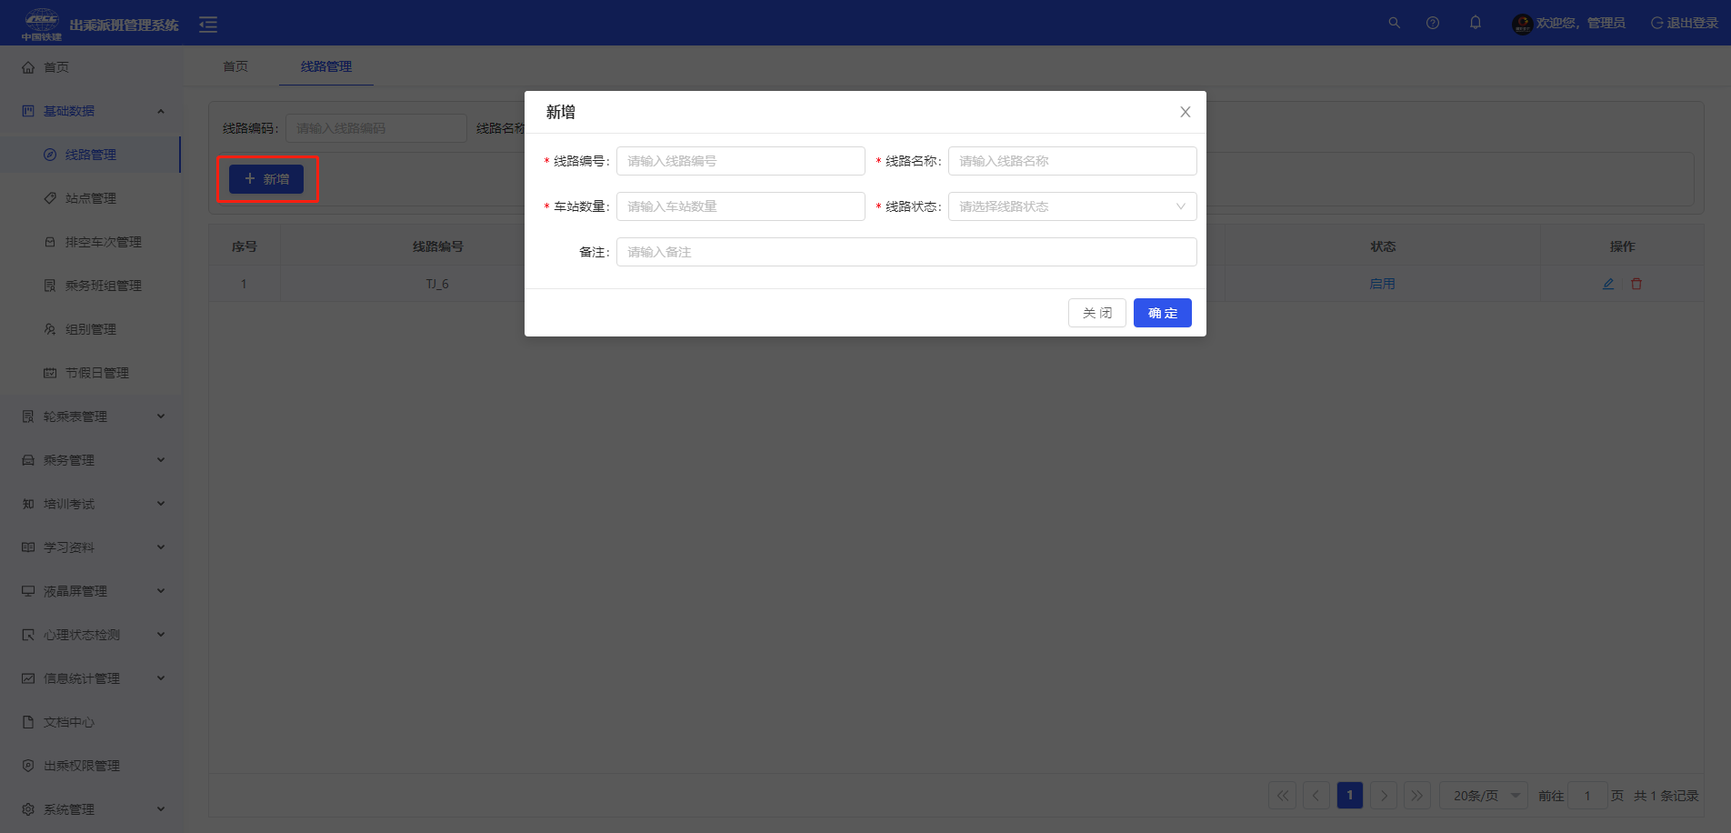
图3-1-1-2

站点管理
站点管理是指站点信息进行维护。
具体操作步骤如下：
第一步：点击【基础数据】模块下，选择【站点管理】，打开页面，如图3-1-2-1所示。
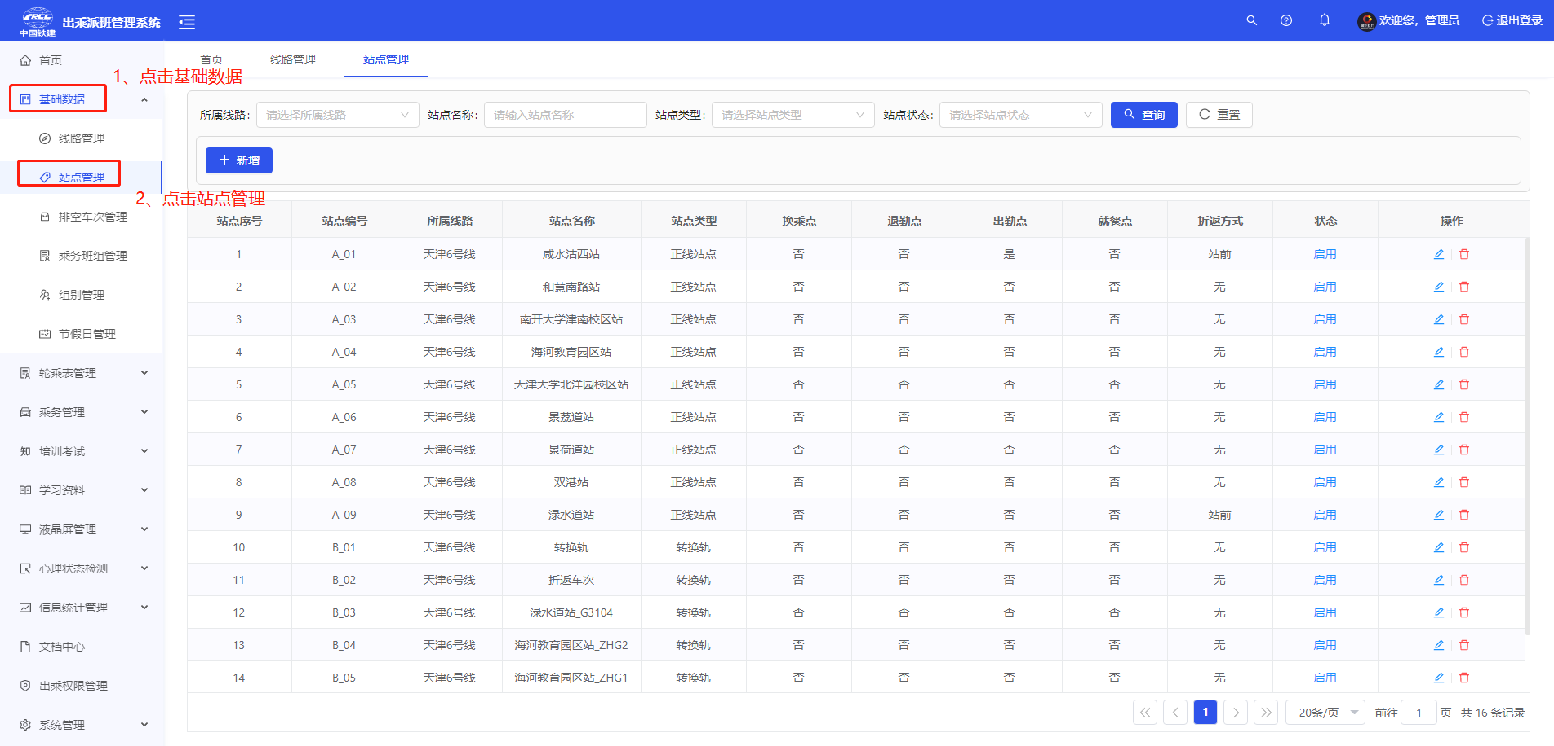
图3-1-2-1

新增
新增是指新增一条站点信息。
具体操作步骤如下：
第一步：在管理页面，点击列表上方【新增】按钮，打开编辑页面，如图3-1-2-2所示。

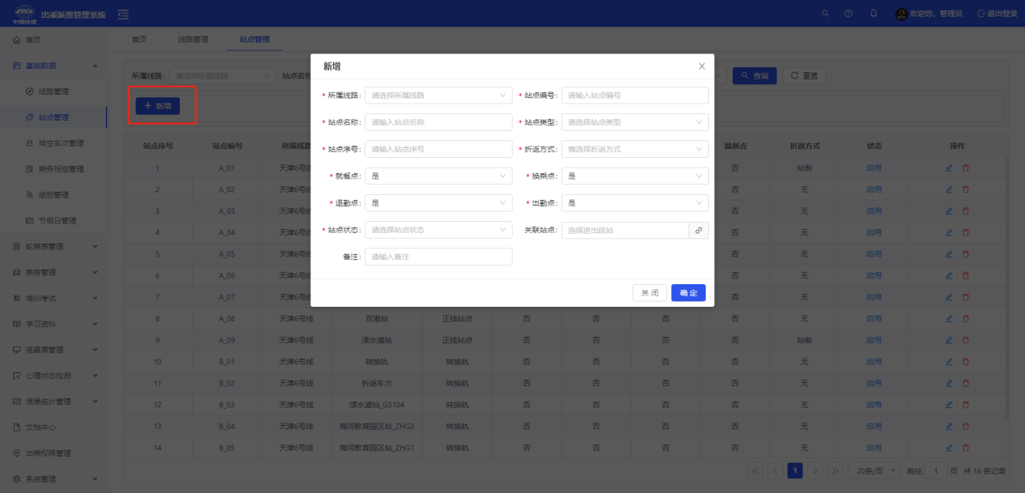
图3-1-2-2

人员管理
人员管理模块是将乘务计划、出乘计划、报单管理、请销假等等日常要操作业务放在一个模块下集中管理。

班组轮班计划
班组轮班计划是指乘务班组的轮值计划。
具体操作步骤如下：
第一步：点击【人员管理】模块下，选择【班组轮班计划】，打开页面，如图3-1-1-1所示。
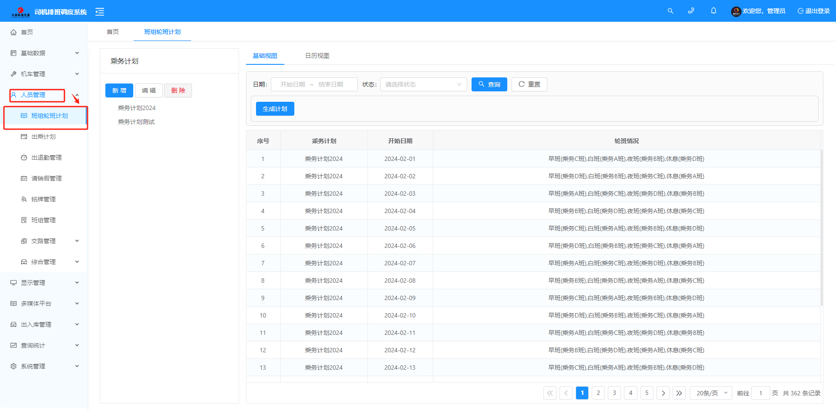
图3-1-1-1
第二步：点击页面左边计划树，右边页面更加对应的计划显示班组轮班明细，如图3-1-1-2所示。
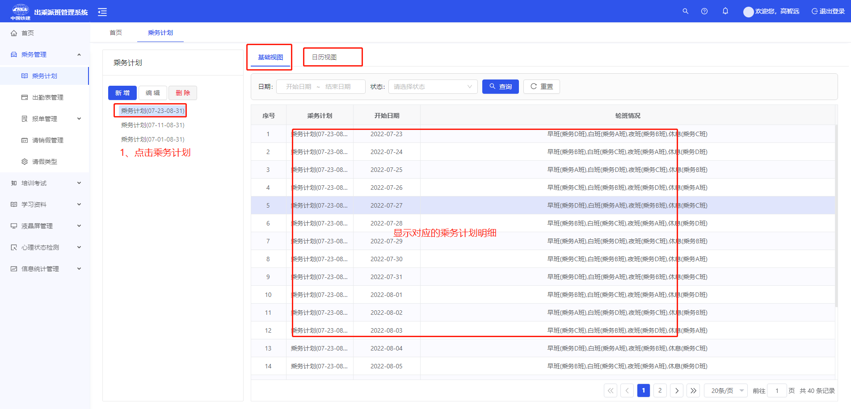
图3-1-1-2

出乘计划
出乘是指列控人员的轮值计划，支持导入排班计划、更新出乘计划、临时调班、顶班和人员对调等操作。
具体操作步骤如下：
第一步：点击【人员管理】模块下，选择【出乘计划】，打开页面，如图3-1-2-1所示。
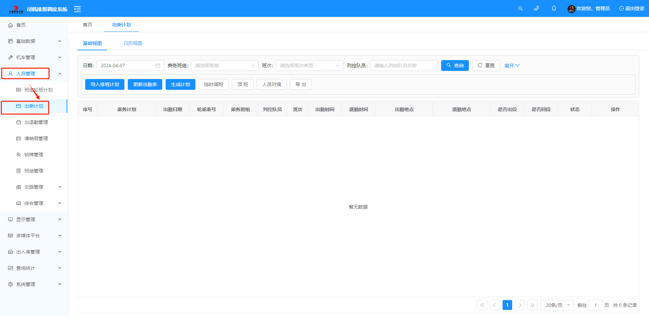
图3-1-2-1

导入排班计划
导入排班计划是指将各个班组乘务司机的值班计划导入到系统汇中，生成相应的乘务计划、出乘计划数据。
具体操作步骤如下：
第一步：在出乘计划页面，点击列表上方【导入排班计划】按钮，如图3-1-2-2-1所示。
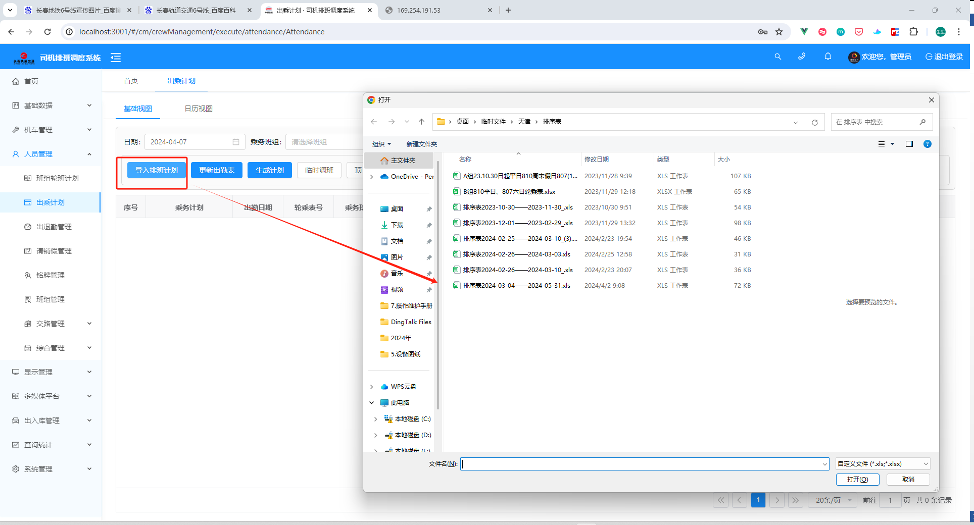
图3-1-2-1-1
注意事项：1、导入的排班计划应按照指定模板导入；
- 排班计划应提前导入到系统中，开始日期要承接系统中现有计划的最后一天；
- 不要导入已经有出退勤记录的日期的排班计划；
- 在排班计划中，每个班组的排班计划的开始日期和结束日期要保存一致。

更新计划
更新出乘计划是指当交路有局部调整后，在不重新导入排班计情况下，可以通过更新出乘计划操作，更新出乘计划。
具体操作步骤如下：
第一步：在出乘计划页面，选中要调整的计划，点击列表上方【更新出乘计划】按钮，打开更新页面，如图3-1-2-2-1所示。
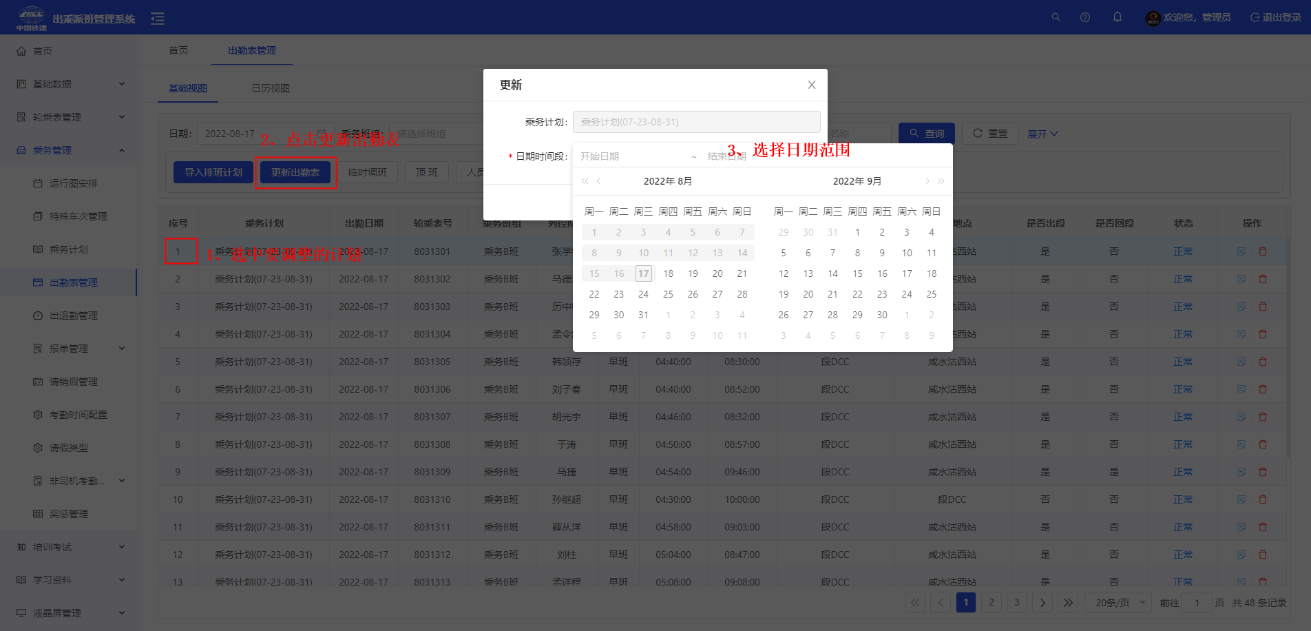
图3-1-2-2-1

临时调班
临时调班是指对两个乘务司机的表临时调换。
具体操作步骤如下：
第一步：在出乘计划页面，选中要调整的人员，点击列表上方【临时调班】按钮，打开临时调班页面，如图3-1-2-2所示。
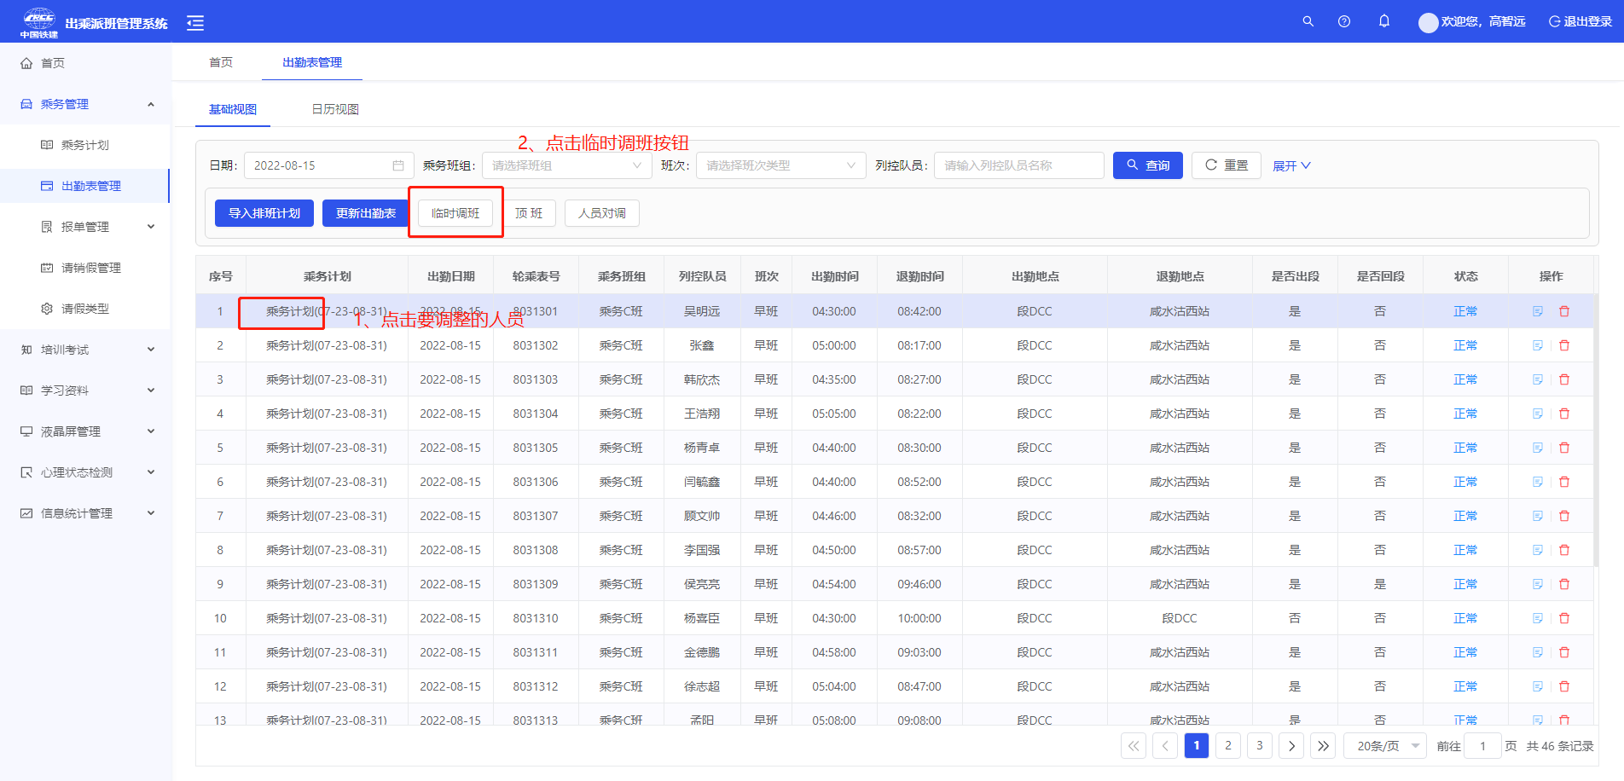
图3-1-2-2
第二步：在临时调班页面，点击调换人员，弹出人员选择列表，选择要调换的人员（表号），点击确定，完成人员调换如图3-1-2-3所示。

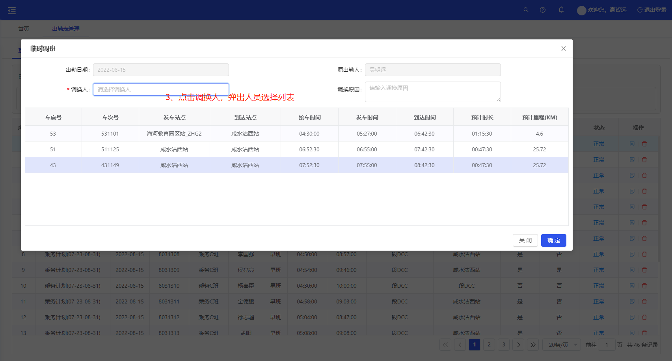
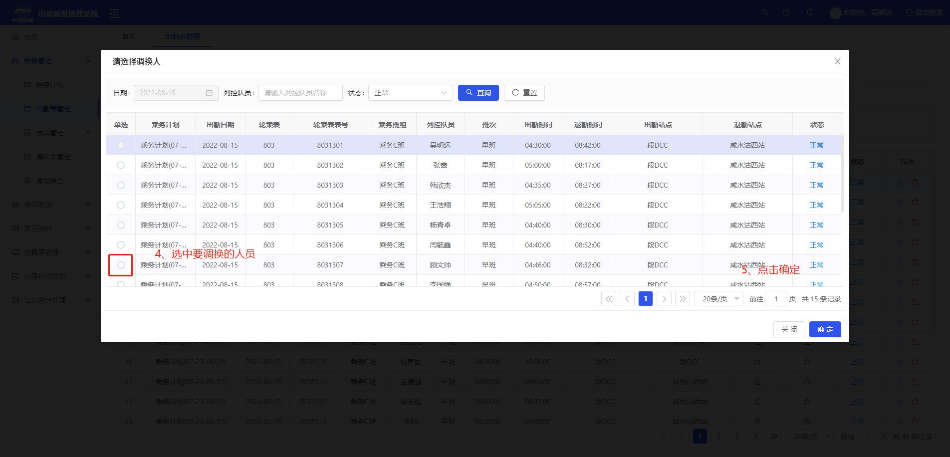
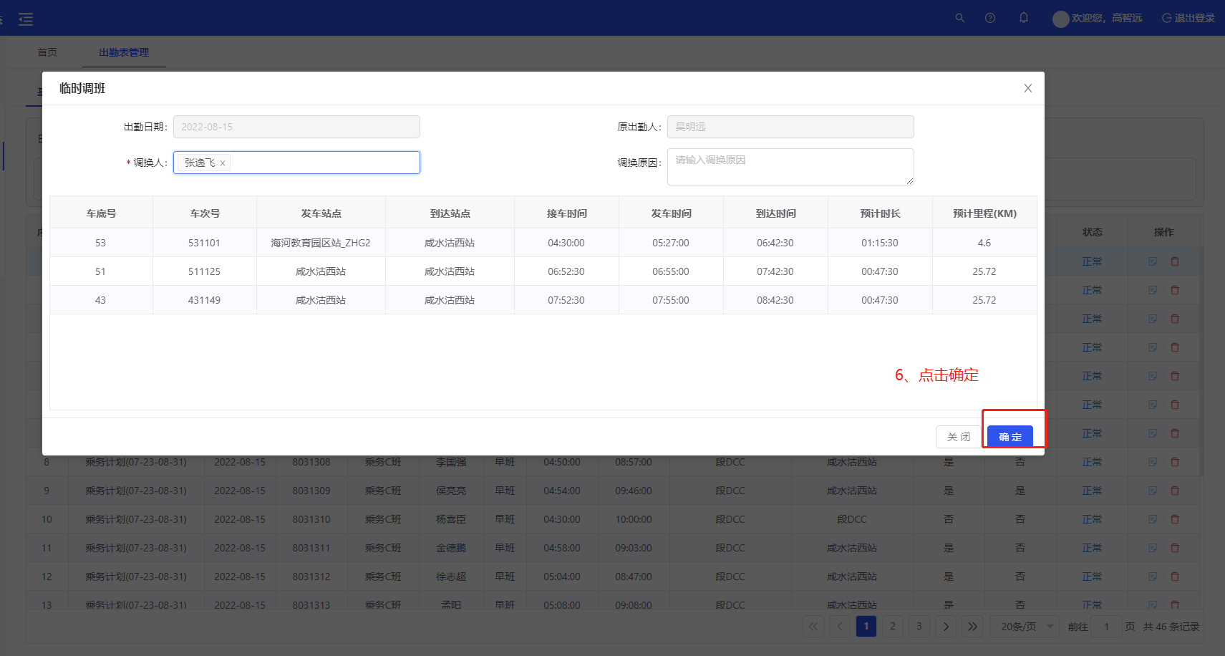
图3-1-2-3
注意事项：
- 调整完成后，对应人员的出退勤数据、报单数据同时修改。

顶班
顶班是指使用一个人员顶替另一个人的表号。
具体操作步骤如下：
第一步：在出乘计划页面，选中被顶班的人员，点击列表上方【顶班】按钮，打开顶班编辑页面，如图3-1-2-4所示。
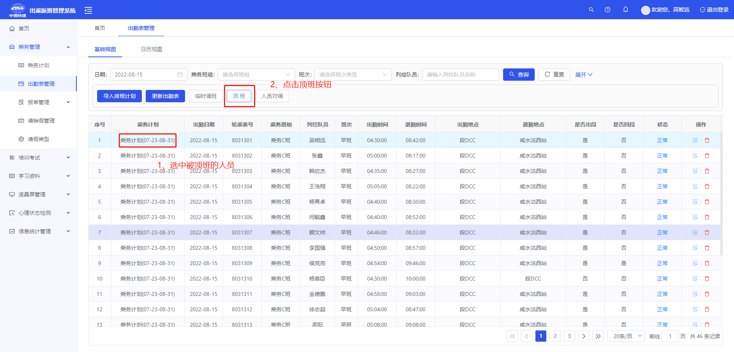
图3-1-2-4
第二步：在顶班页面，选择结束日期，点击调换人员，弹出人员选择列表，选择要调换的人员，点击确定，完成人员调换如图3-1-2-5所示。

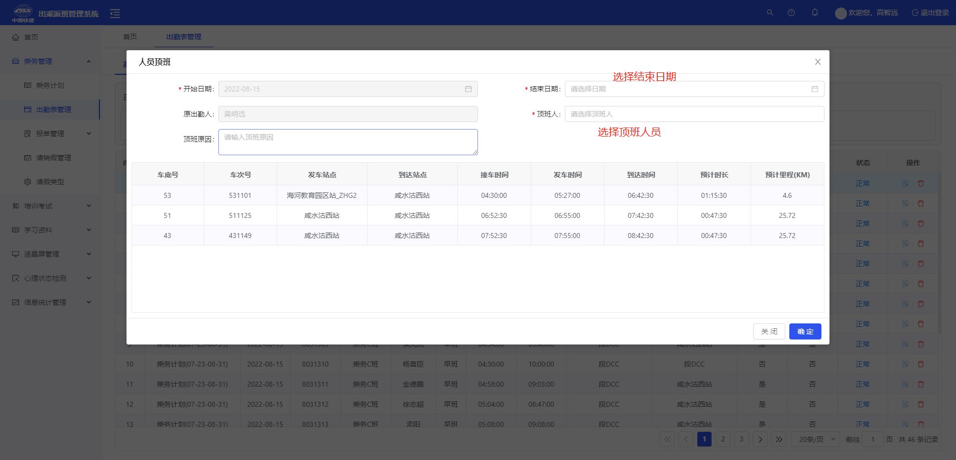
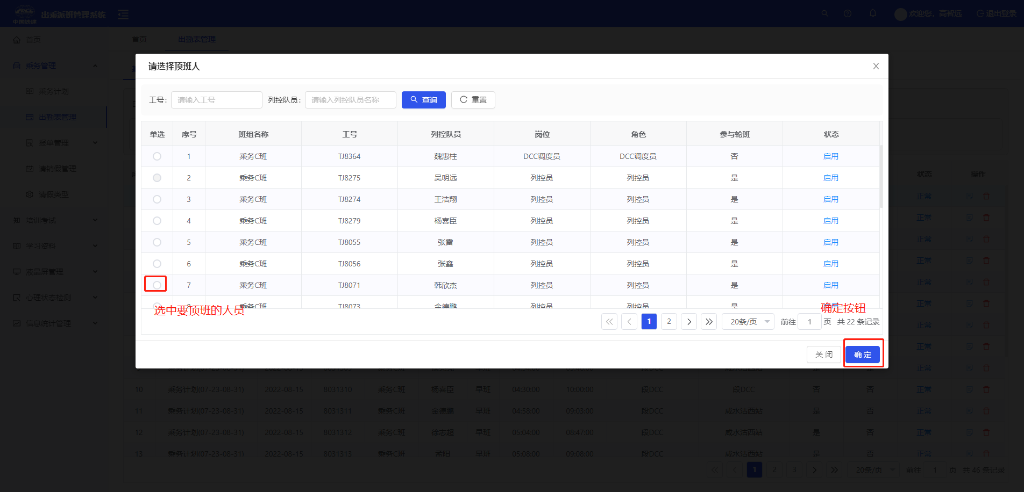
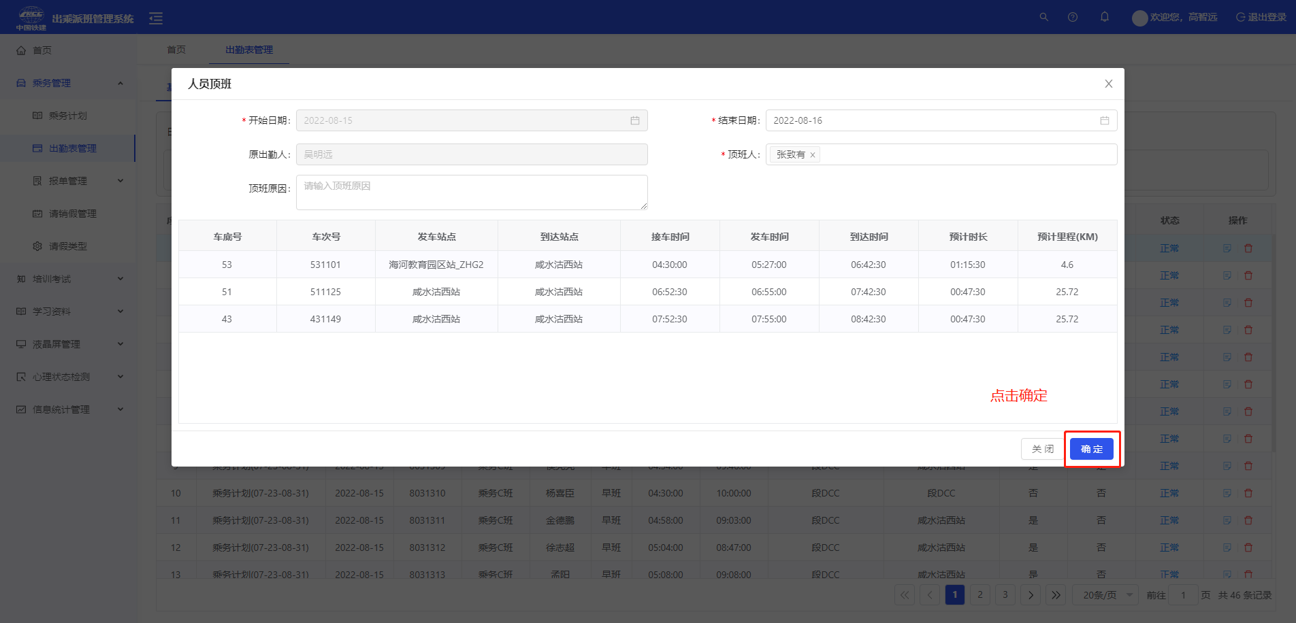
图3-1-2-5
注意事项：
- 调整完成后，对应人员的出退勤数据、报单数据同时修改。

人员对调
人员对调是指将两个人的表进行对调。
具体操作步骤如下：
第一步：在出乘计划页面，选中调表的人员，点击列表上方【人员对调】按钮，打开人员对调编辑页面，如图3-1-2-6所示。
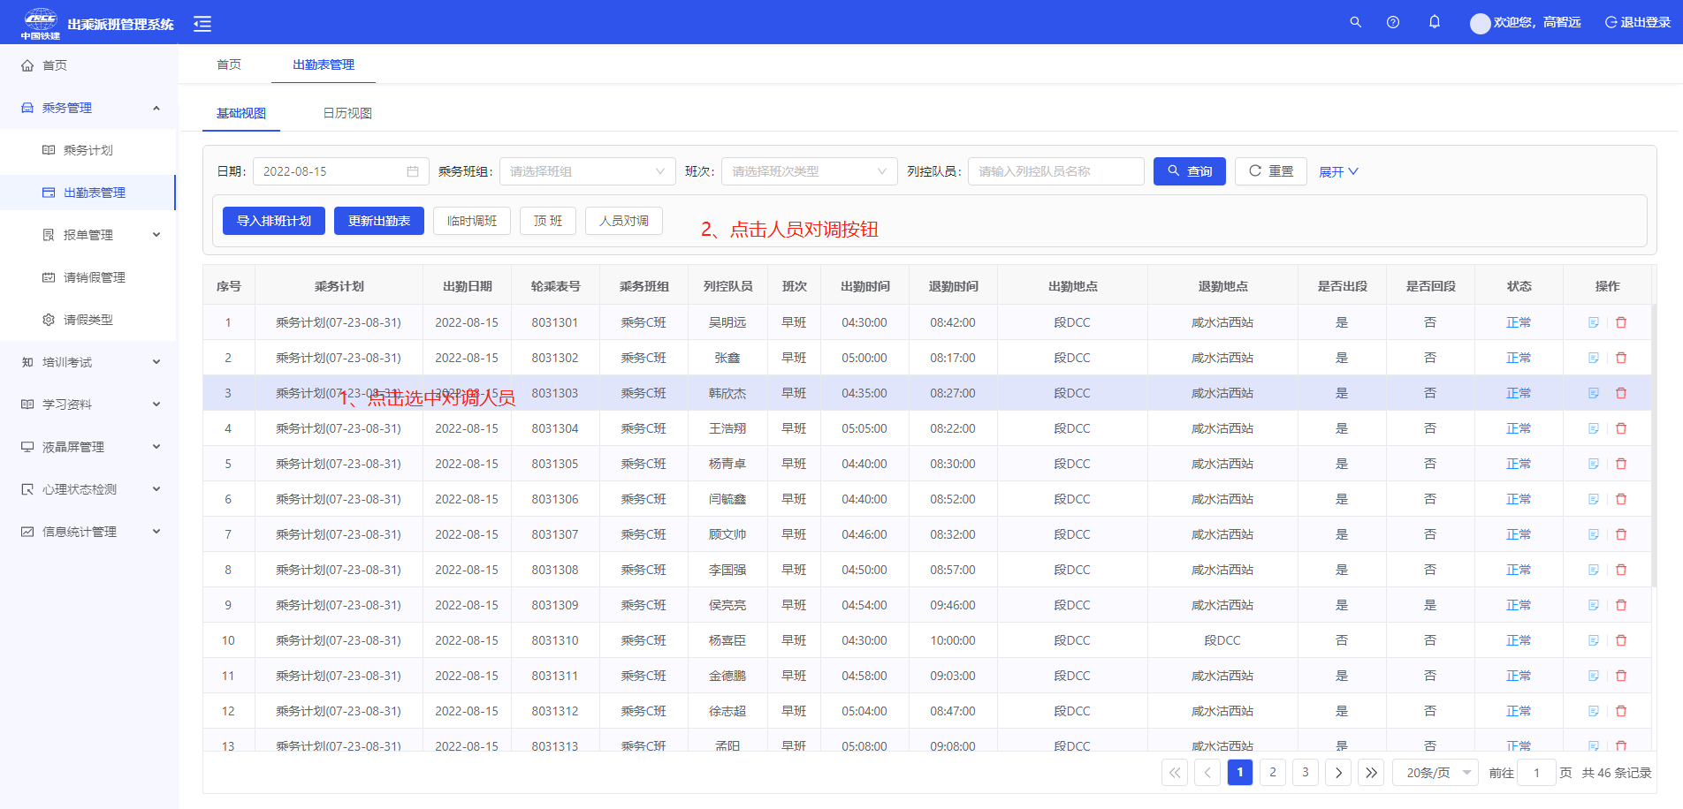
图3-1-2-6
第二步：在对调页面，选择结束日期，点击对调人员，弹出人员选择列表，选择要调换的人员，点击确定，完成人员调换如图3-1-2-7所示。

图3-1-2-7

日历视图
日历视图是指采用日历视图方式显示每个人员的每个日期对应的表号如图3-1-2-8所示。
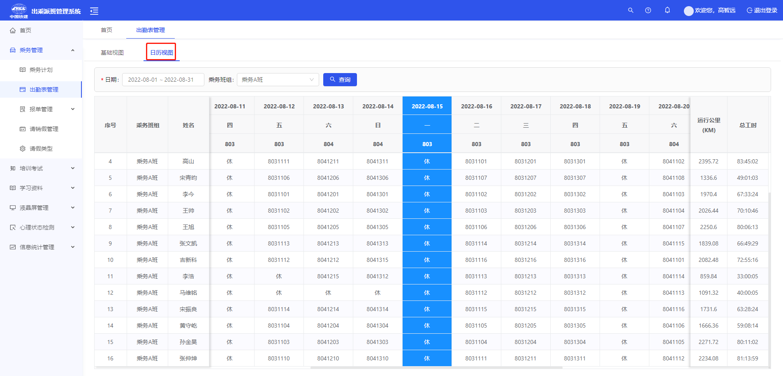
图3-1-2-8

出退勤管理
出退勤管理是记录出退勤记录。
具体操作步骤如下：
第一步：点击【人员管理】模块下，选择【出退勤管理】，打开页面，如图3-3-3-1所示。
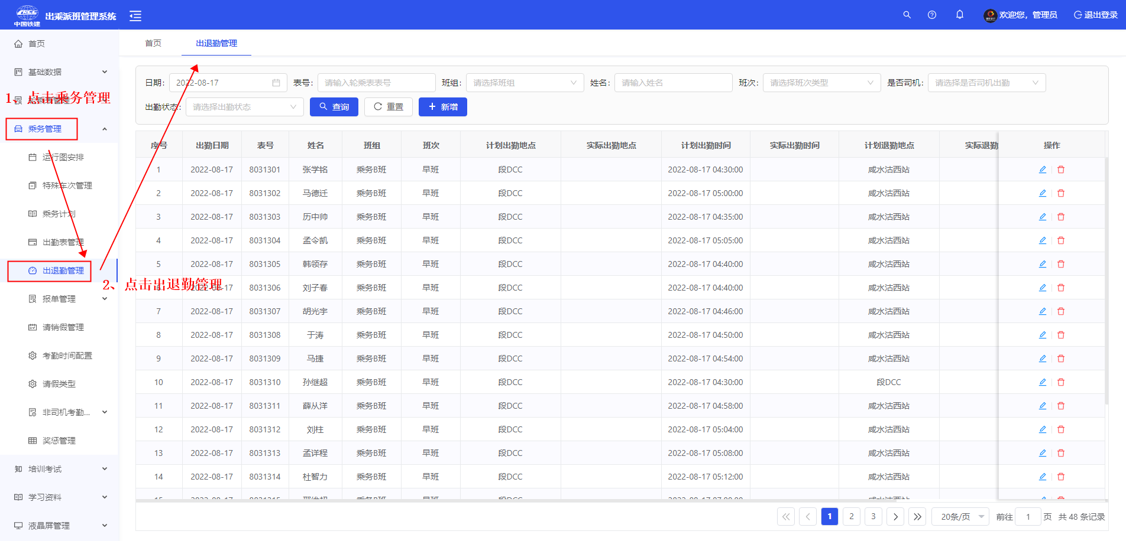
图3-3-3-1

新增
新增是指手工新增一条出退勤记录。
具体操作步骤如下：
第一步：在出退勤管理页面，点击列表上方【新增】按钮，如图3-3-3-2所示。
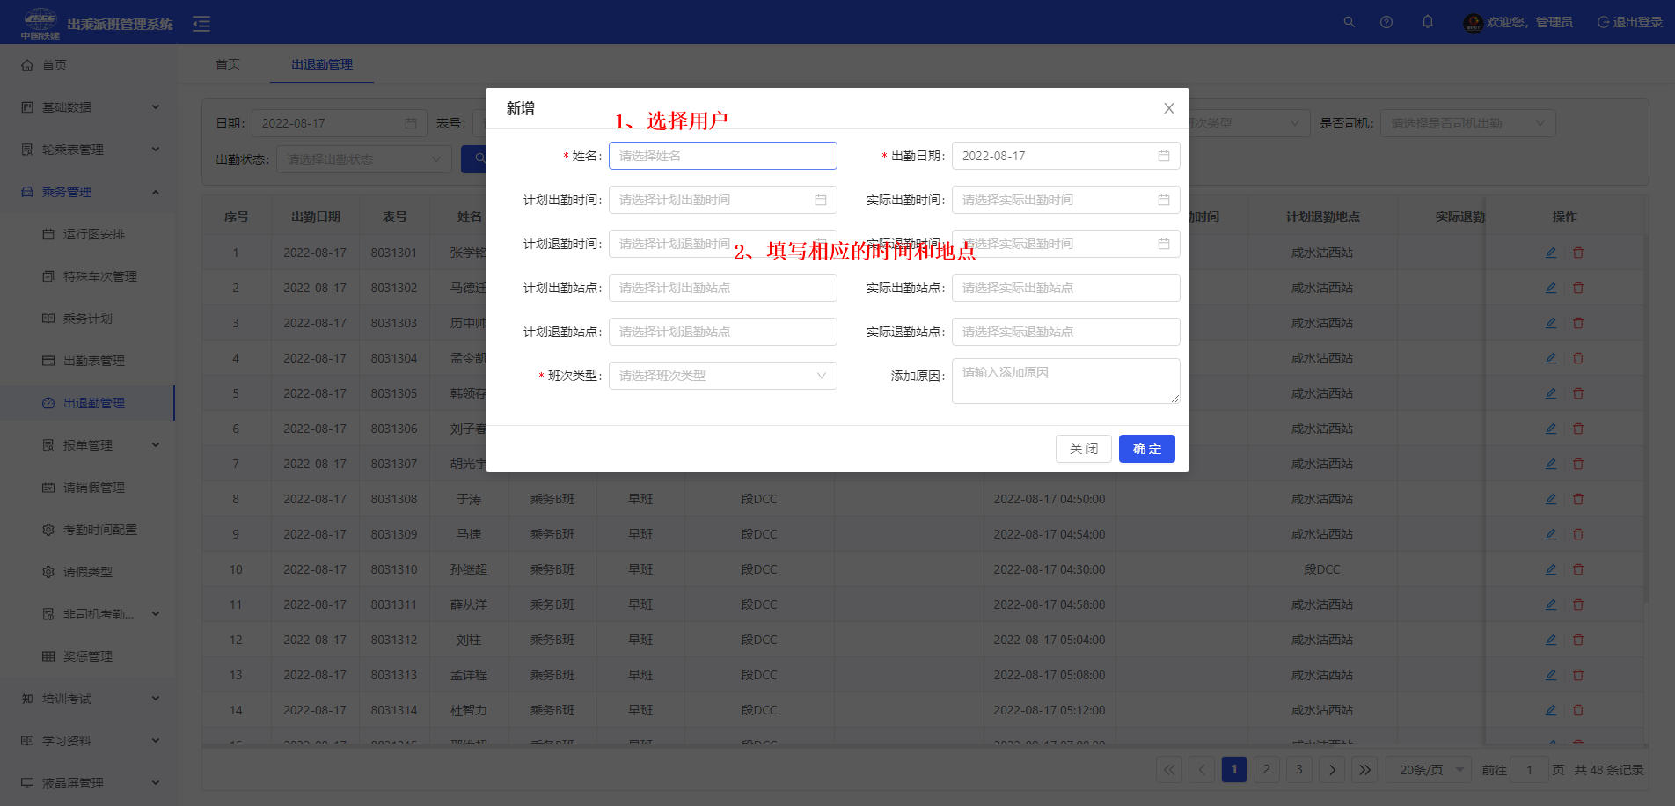
图3-3-3-2

编辑
编辑是指对出退勤记录进行修改。通过修改计划出勤时间和实际出勤时间，可以修改出勤状态。
具体操作步骤如下：
第一步：在出退勤管理页面，选中要修改的记录，点击【编辑】按钮，如图3-3-3-3所示。
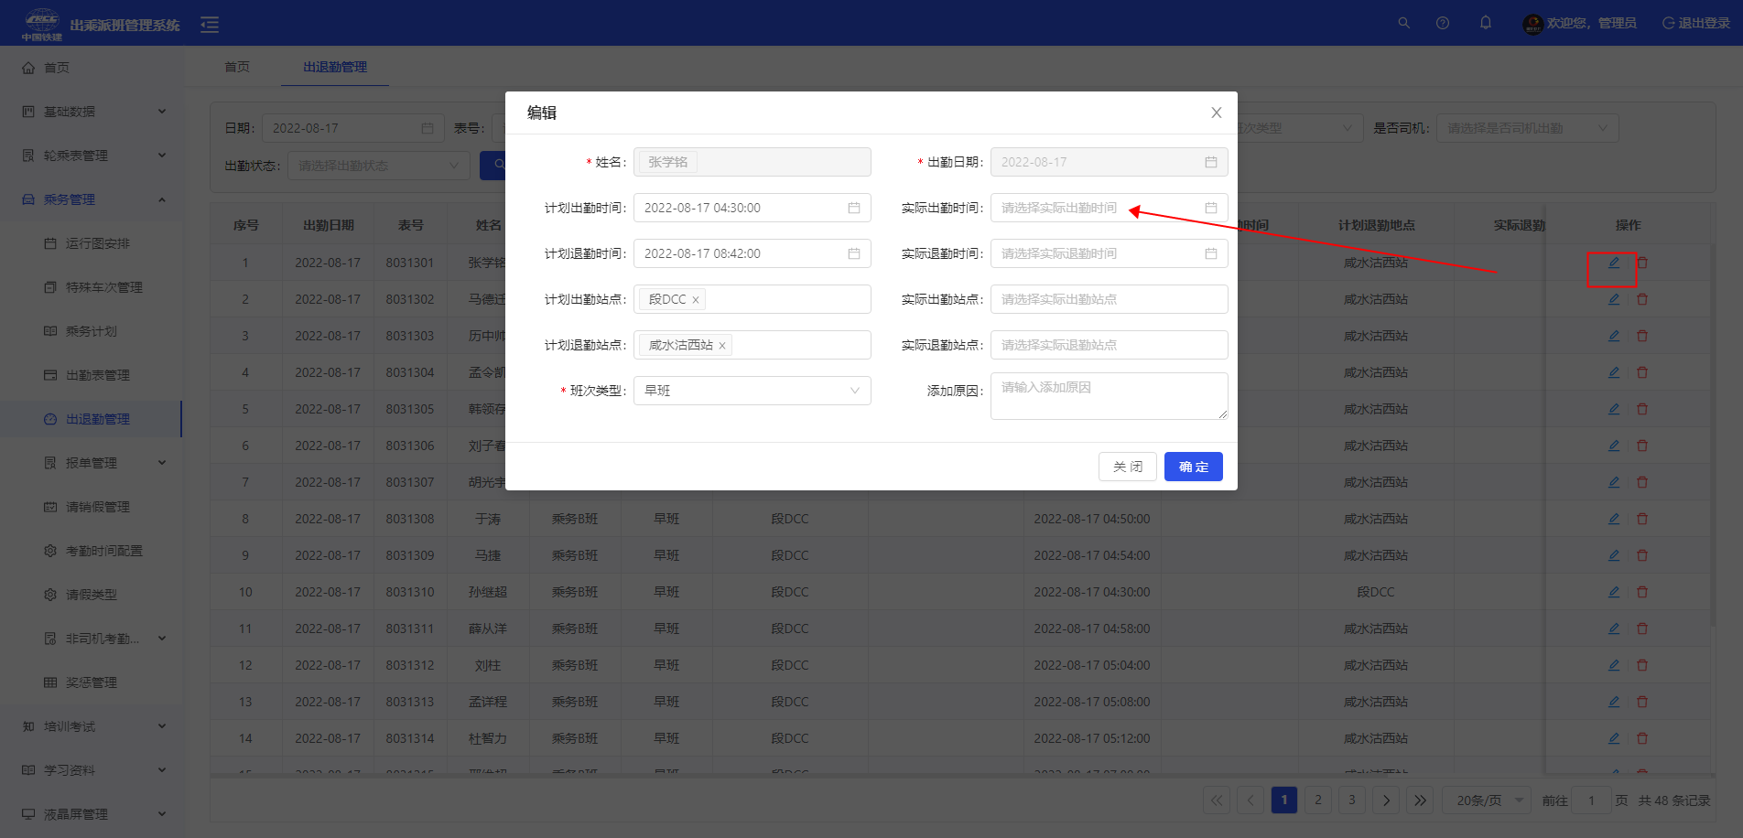
图3-3-3-3

请销假管理
请假管理是指记录人员请假信息。包括查询、确认等操作。
具体操作步骤如下：
第一步：点击【乘务管理】模块下，选择【请假管理】，打开页面，如图3-1-4-1所示。
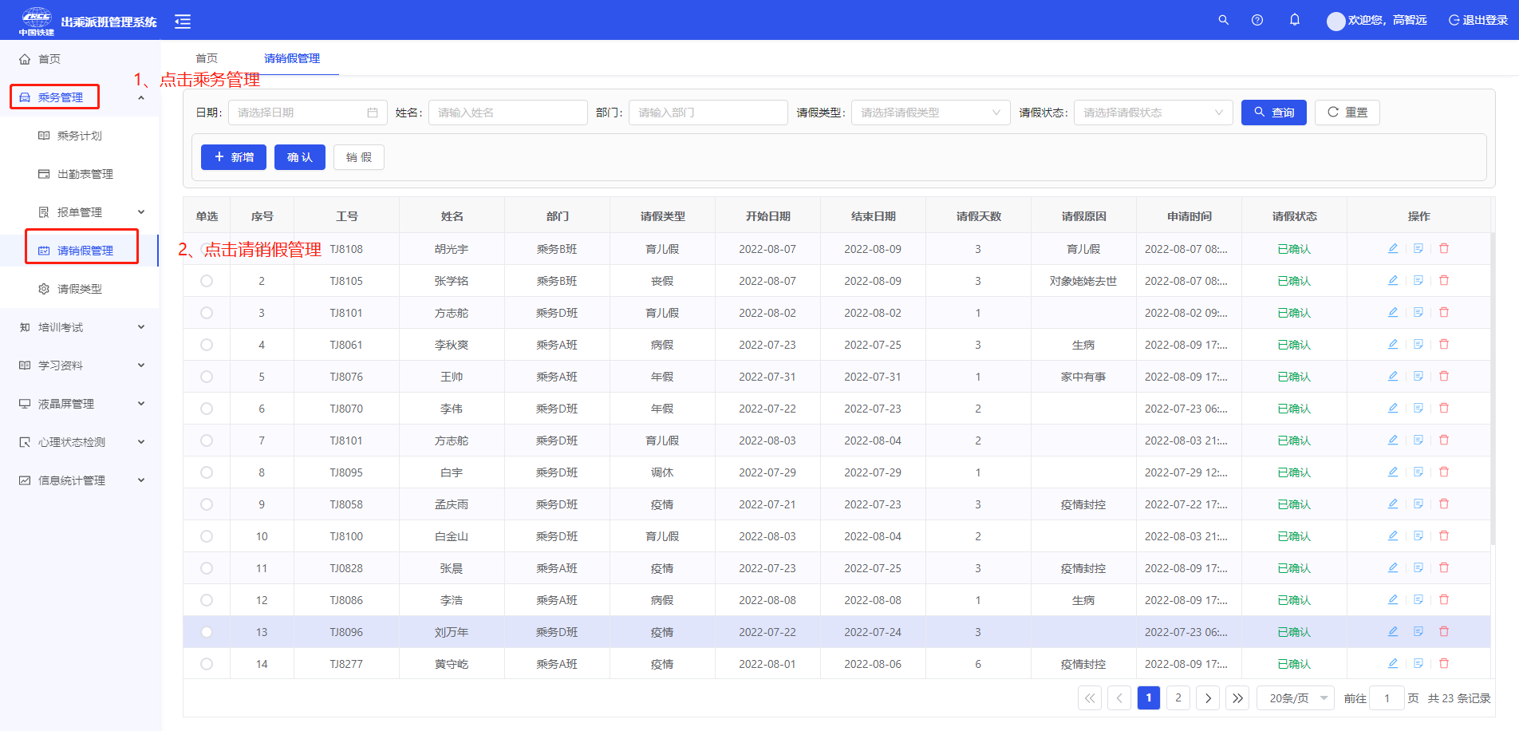
图3-1-4-1

新增
新增是指新增一条请假记录。
具体操作步骤如下：
第一步：在管理页面，点击列表上方【新增】按钮，打开编辑页面，如图3-1-4-2所示。
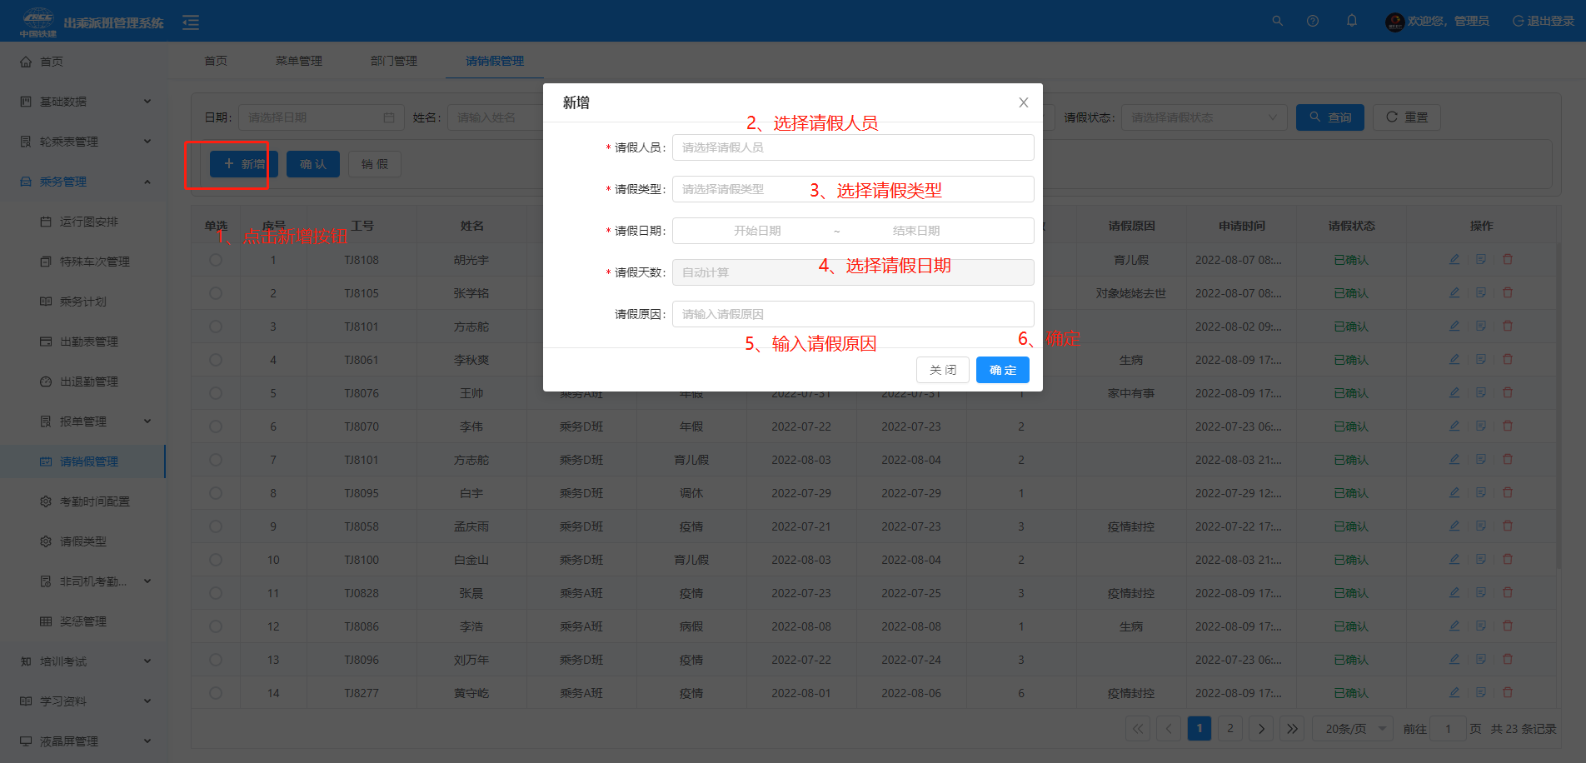
图3-1-4-2

确认
确认是指对请假记录进行确认。
具体操作步骤如下：
第一步：在管理页面，选中要确认的记录，点击列表上方【确认】按钮，，如图3-1-4-3所示。
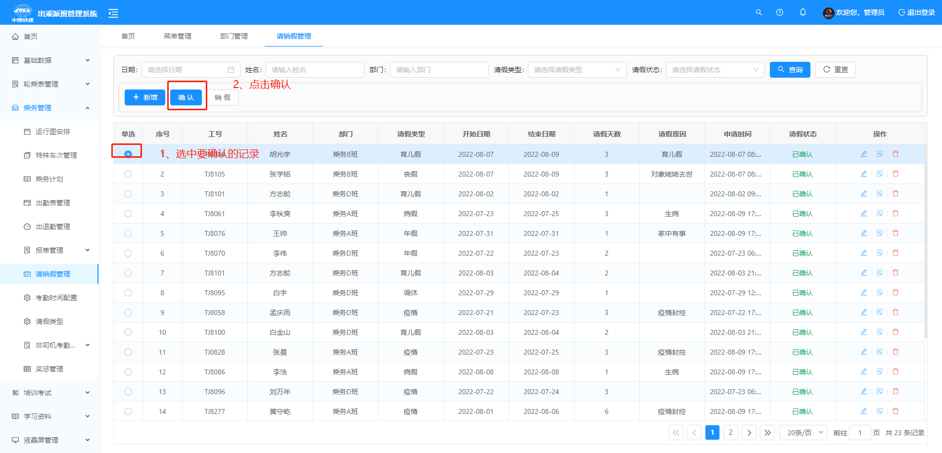
图3-1-4-3

查询
查询是指对请假记录进行条件过滤查询。
具体操作步骤如下：
第一步：在管理页面，在条件输入框，输入查询条件列表上方【查询】按钮，，如图3-1-4-4所示。

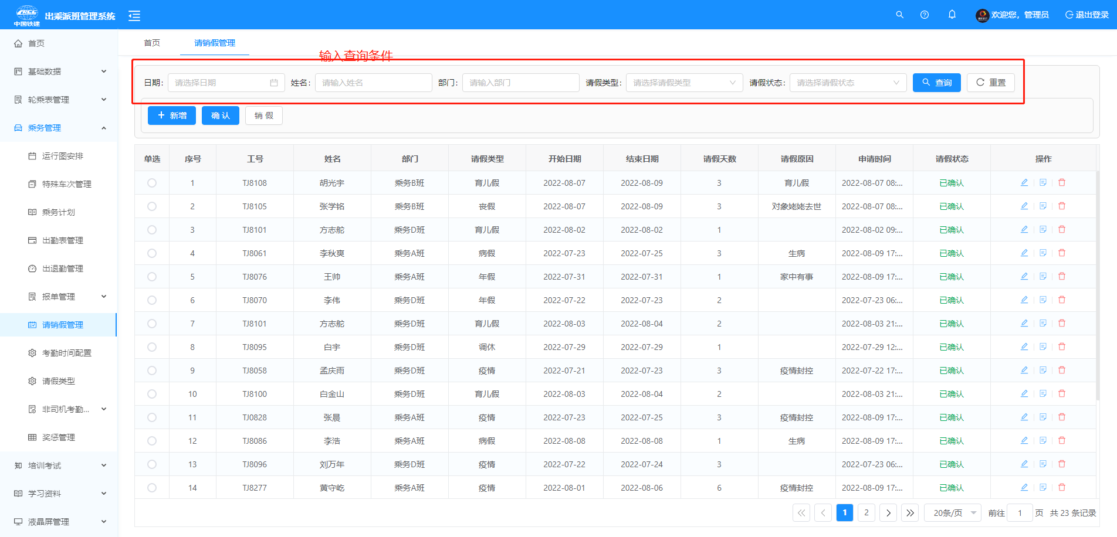

图3-1-4-3

铭牌管理
具体操作步骤如下：
第一步：点击【人员管理】模块下，选择【铭牌管理】，打开页面，如图3-1-4-1所示。
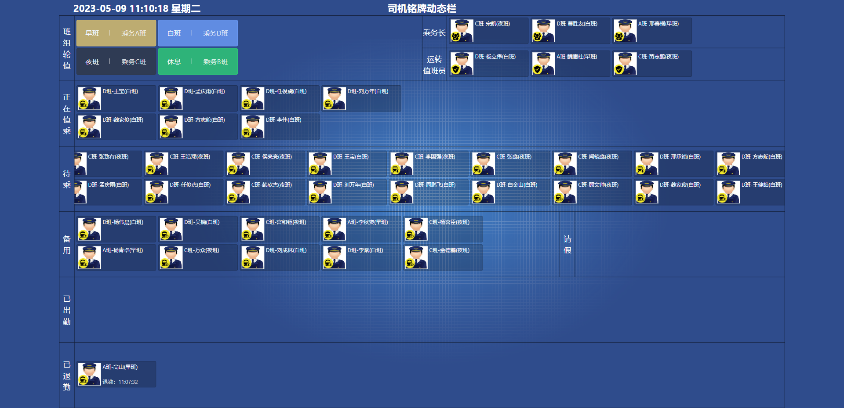
图3-2-5

班组管理
班组管理是指乘务班组信息进行维护。
具体操作步骤如下：
第一步：点击【基础数据】模块下，选择【乘务班组管理】，打开页面，如图3-1-3-1所示。
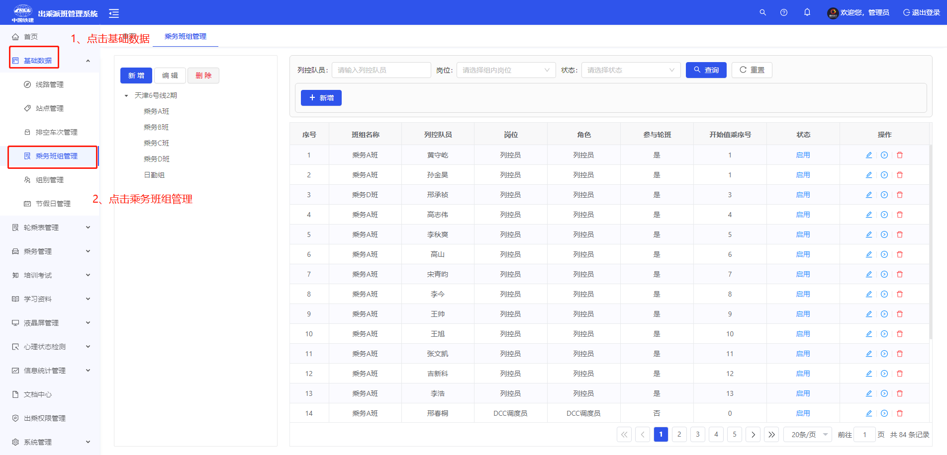
图3-1-3-1

新增
新增是指新增一个乘务班组信息。
具体操作步骤如下：
第一步：在管理页面，点击列表上方【新增】按钮，打开编辑页面，如图3-1-6-1所示。

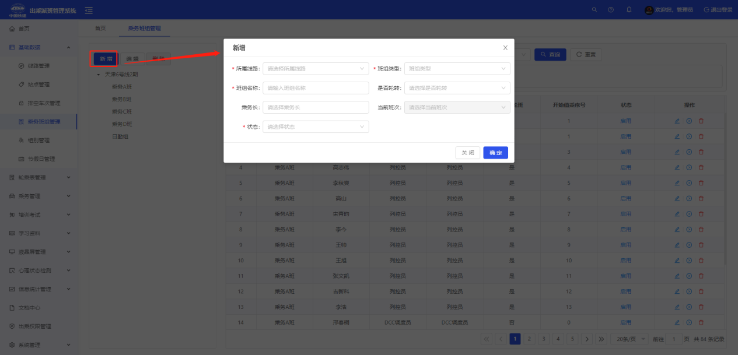
图3-1-6-1

添加司机
添加司机是指将一个乘务司机添加到一个乘务班组中。
具体操作步骤如下：
第一步：在管理页面，点击列表上方【新增】按钮，打开编辑页面，如图3-1-3-3所示。

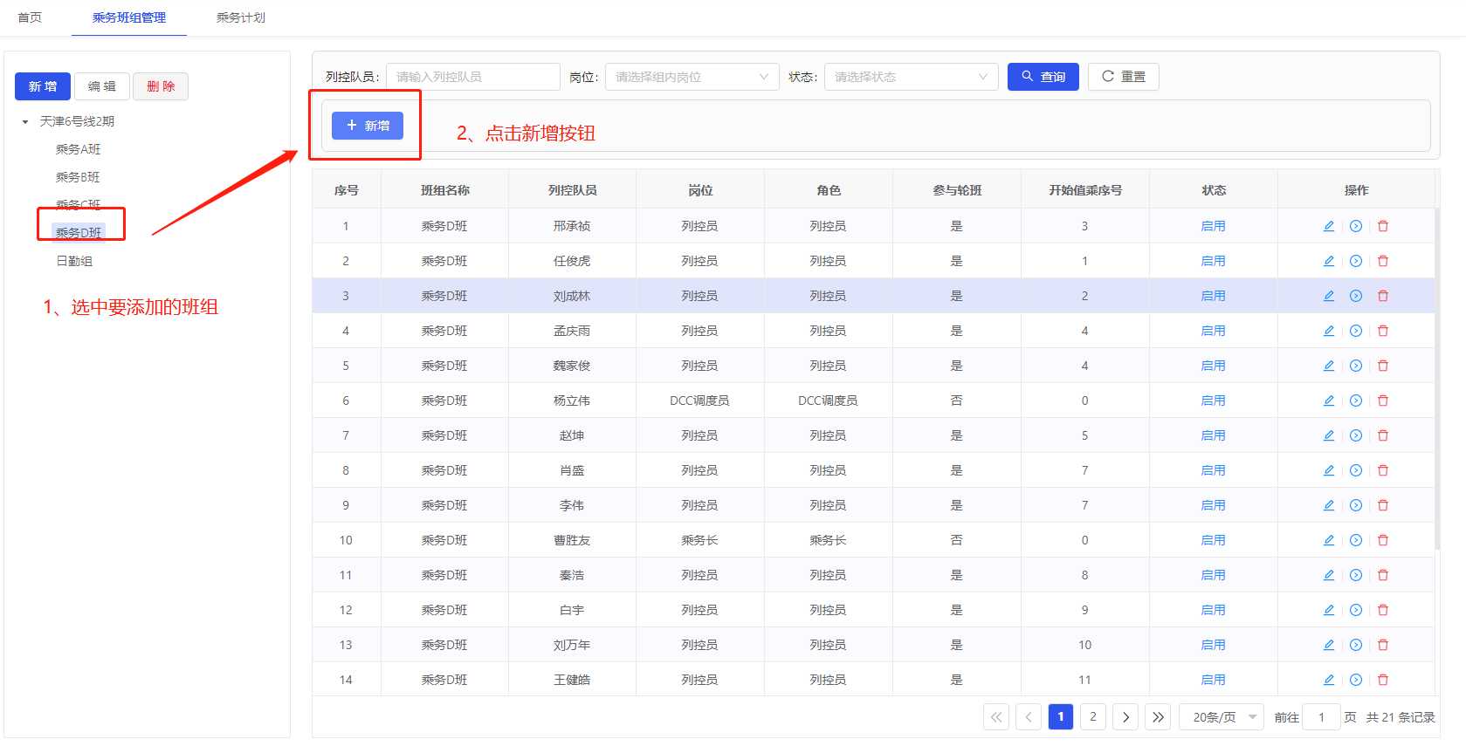
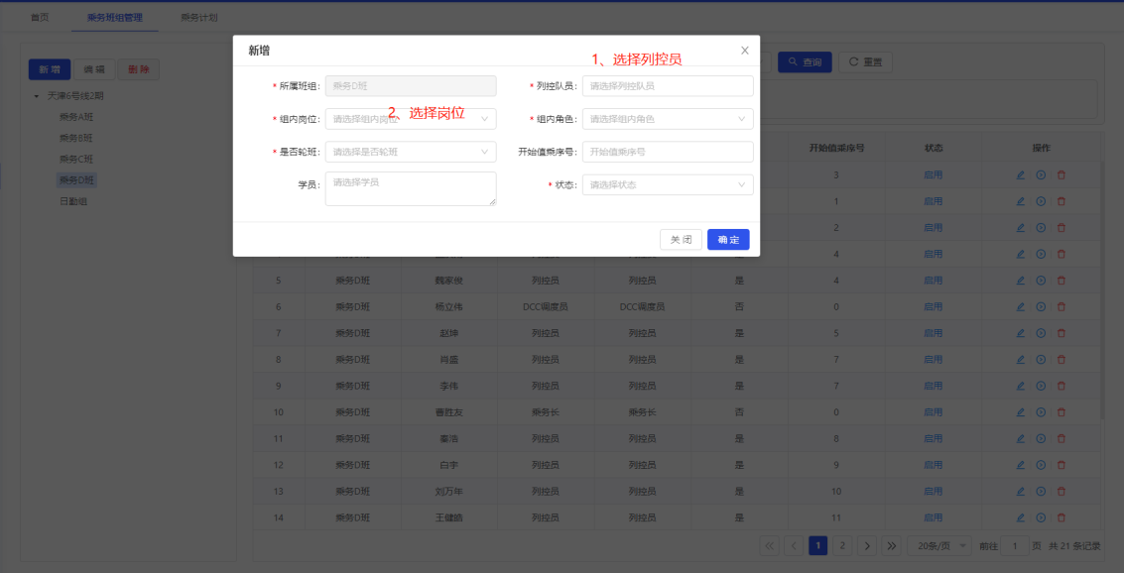
图3-1-3-3

交路管理
交路管理是将与交路编制相关的功能：运行图、车次明细、区间管理、班次参数、交路参数和交路编制放在一个模块下集中管理。

运行图
运行管理是指系统对运行图的信息进行维护，包括新增、车底设置等功能 。
具体操作步骤如下：
第一步：点击【交路管理】模块下，选择【运行图】，打开页面，如图3-2-1-1所示。
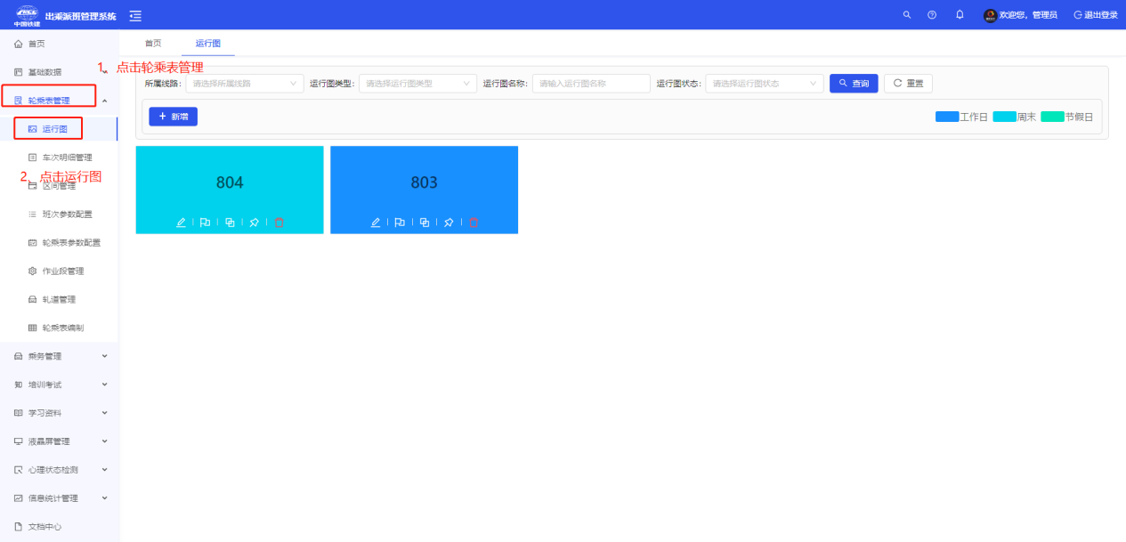
图3-2-1-1

新增
新增是指新增一个运行图信息。
具体操作步骤如下：
第一步：在管理页面，点击列表上方【新增】按钮，打开编辑页面，如图3-2-1-2所示。
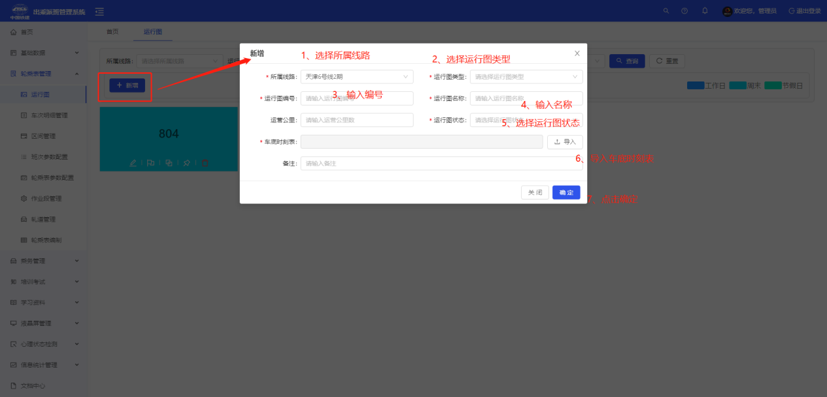
图3-1-1-2

车底设置
车底设置是指对导入运行图中的车底号设置为高峰车或者备车。
具体操作步骤如下：
第一步：在管理页面，选中指定的运行图，点击【车底设置】按钮，打开设置页面，如图3-2-1-3所示。
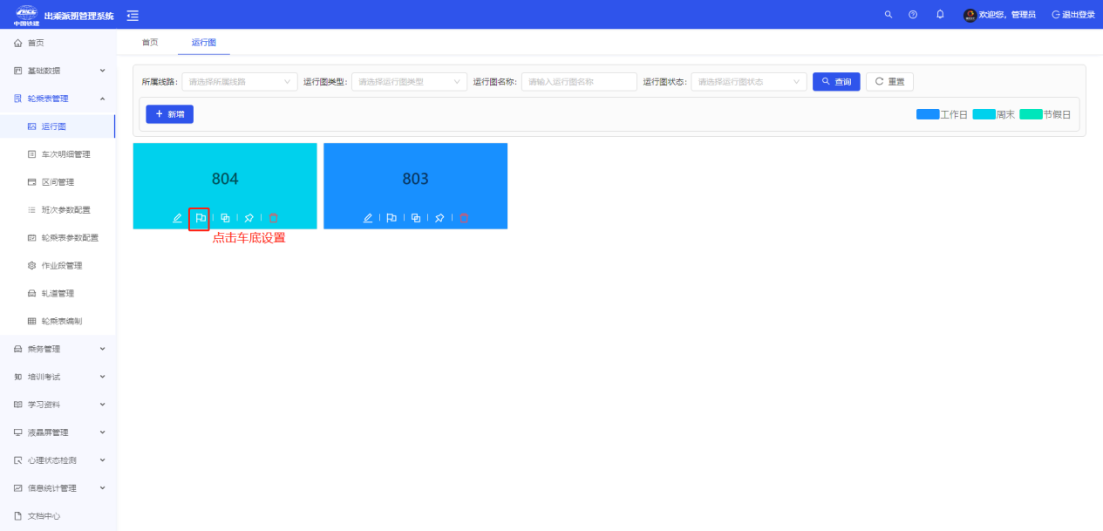
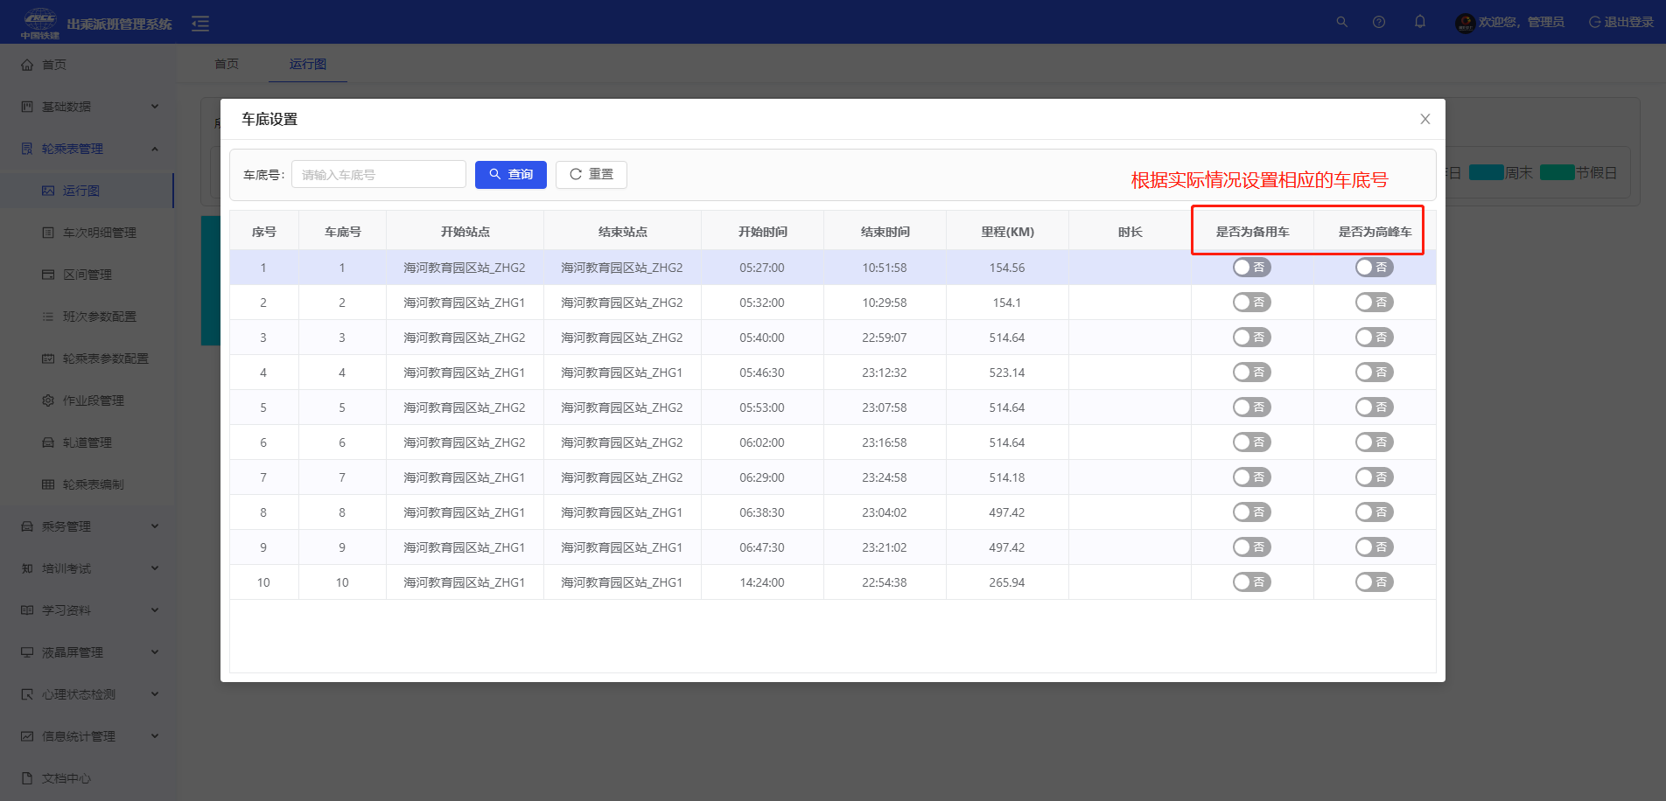
图3-1-1-3

推送
推送是指对指定的运行图推送至车辆检修系统。
具体操作步骤如下：
第一步：在管理页面，选中指定的运行图，点击【推送】按钮，如图3-2-1-4所示。

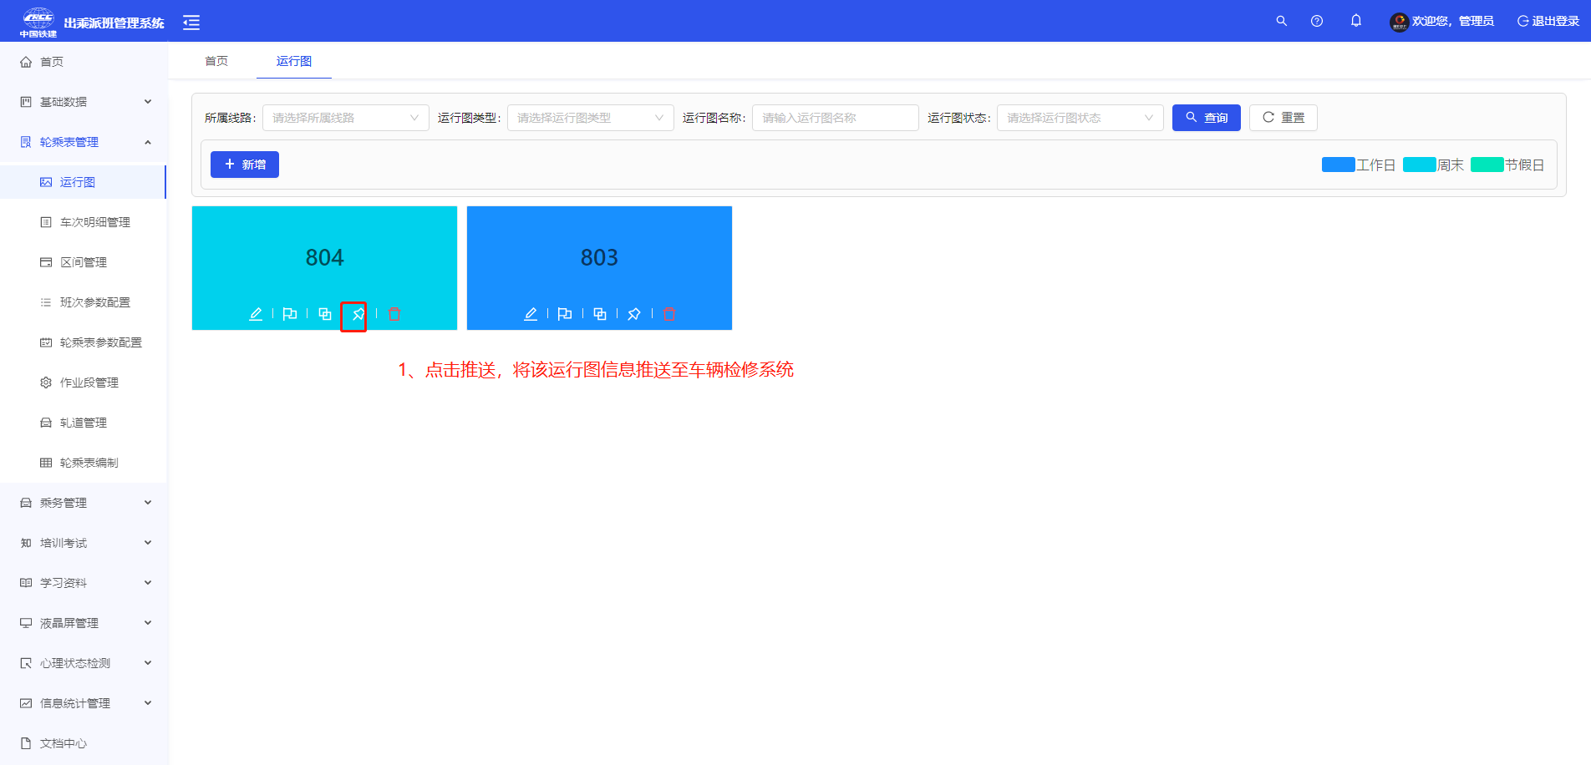
图3-1-1-4

车次明细
车次明细是指系统查看导入的运行图中相应的车次信息，包括导出点牌表。
具体操作步骤如下：
第一步：点击【交路管理】模块下，选择【车次明细】，打开页面，如图3-2-2-1所示。
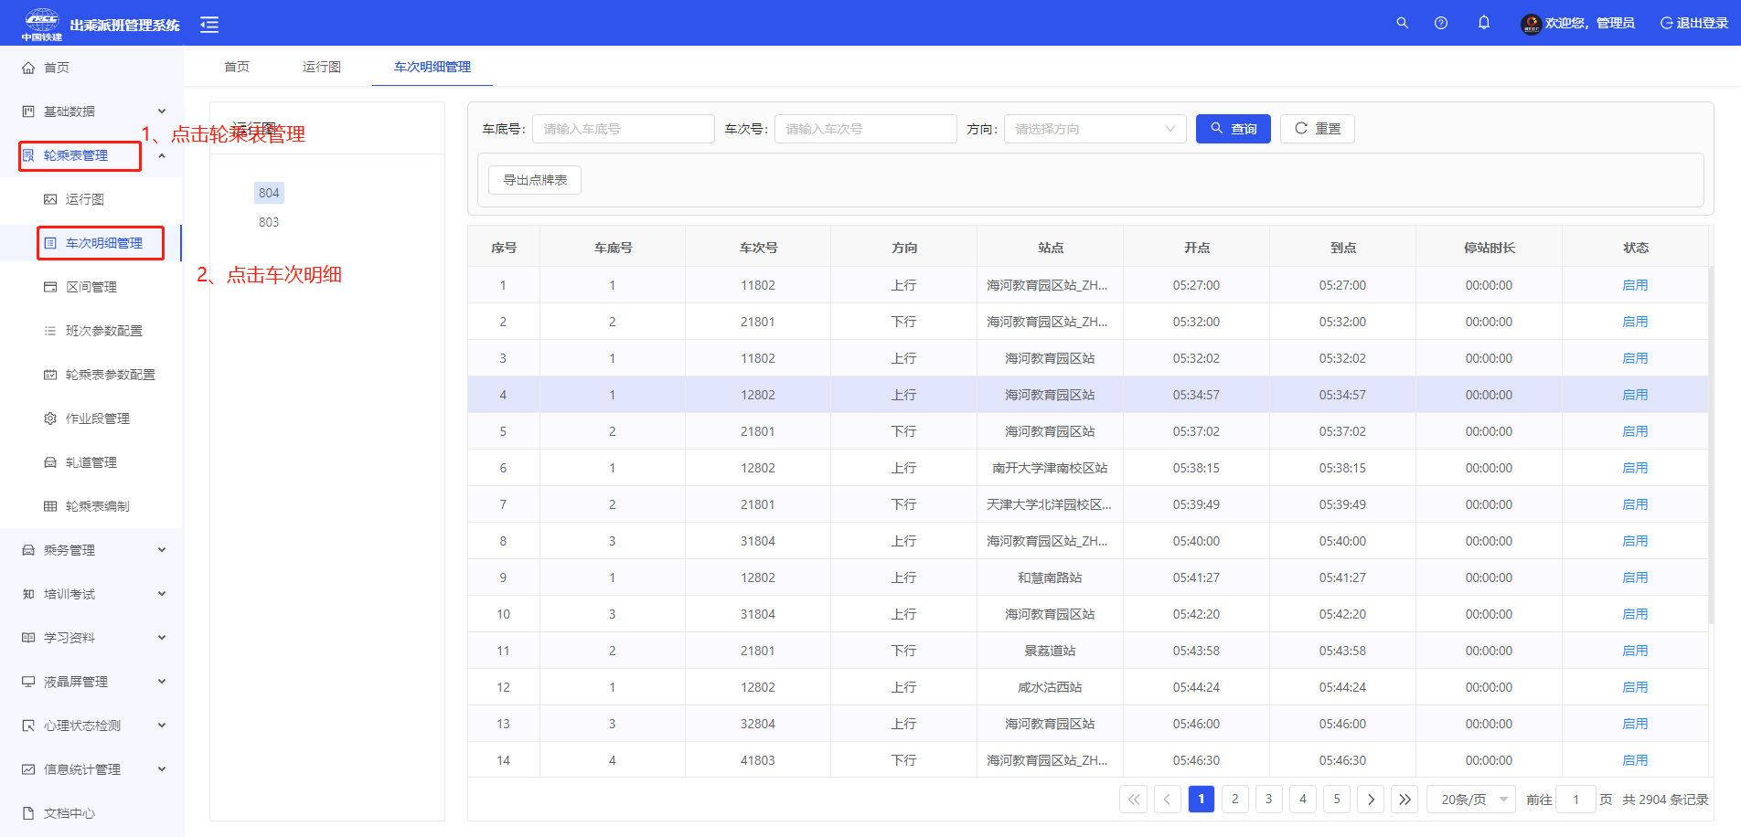
图3-2-2-1

导出点牌表
导出点牌表是指选中指定的运行图，导出用户点牌表。
具体操作步骤如下：
第一步：在管理页面，选中要导出点牌表的运行图，点击右边列表列表上方【导出点牌表】按钮，如图3-2-2-2所示。
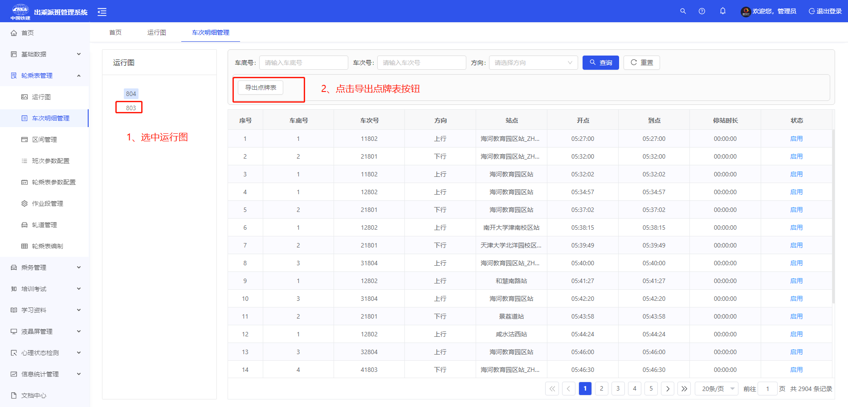
图3-2-2-2

区间管理
区间管理是指管理各站点之间的距离，用于统计里程数。
具体操作步骤如下：
第一步：点击【交路管理】模块下，选择【区间管理】，打开页面，如图3-2-3-1所示。
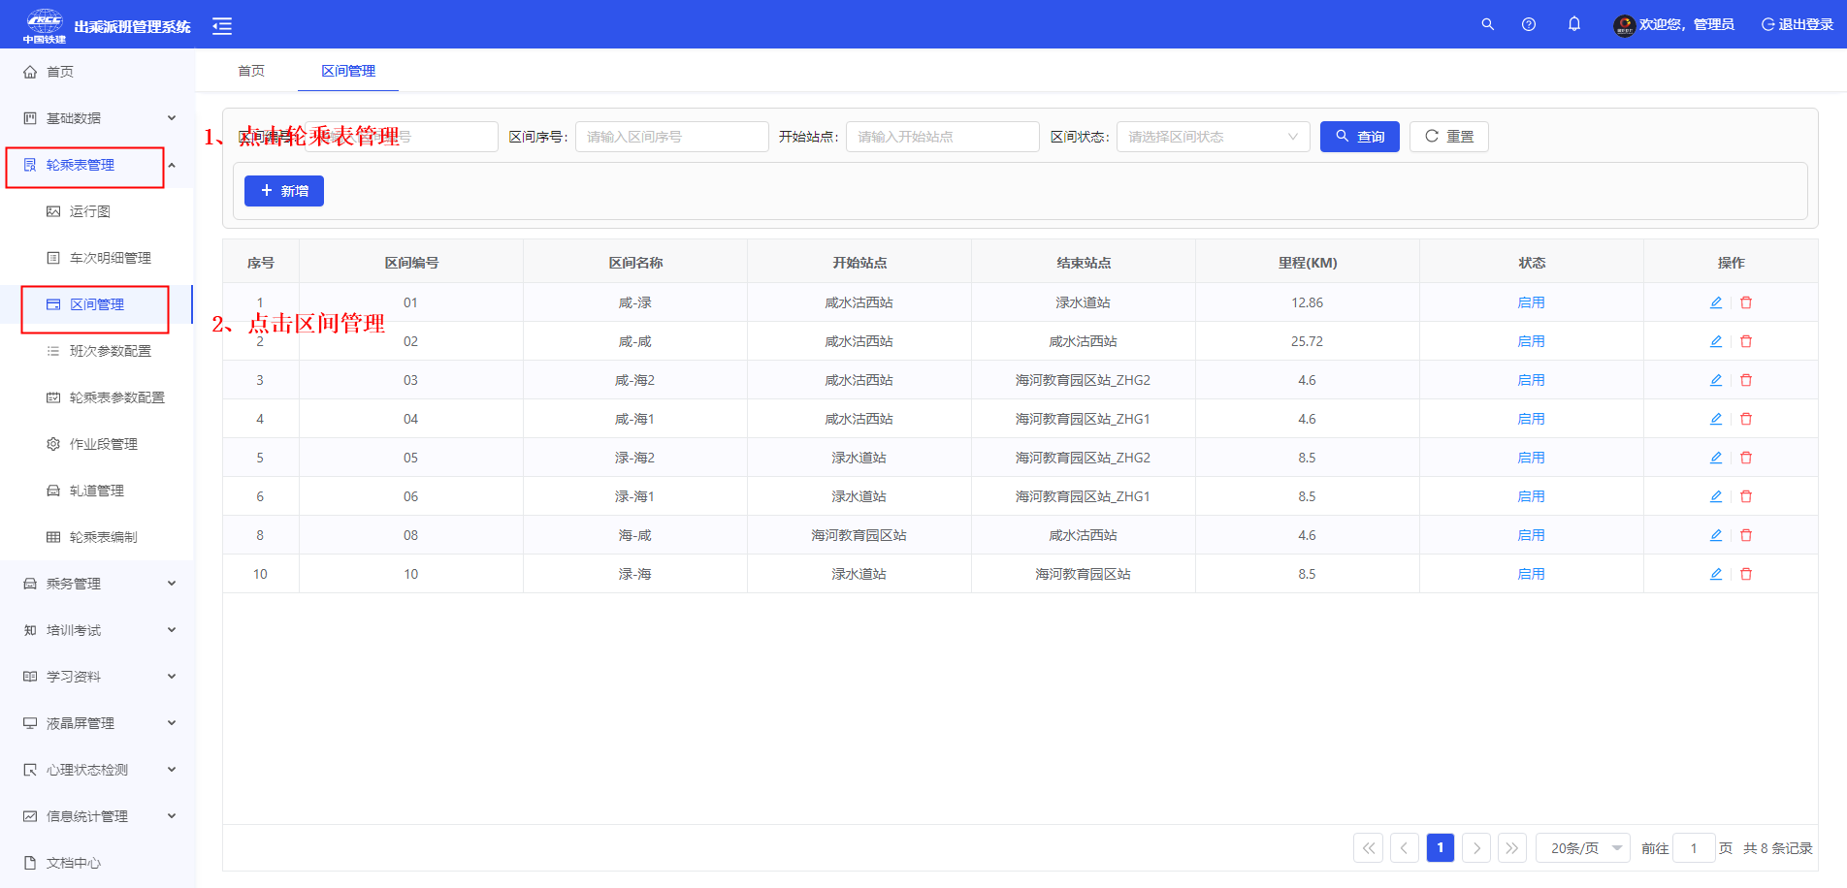
图3-2-3-1

新增
新增是指新增一条区间记录。
具体操作步骤如下：
第一步：在管理页面，点击列表上方的【新增】按钮，打开编辑页面，如图3-2-3-2所示。
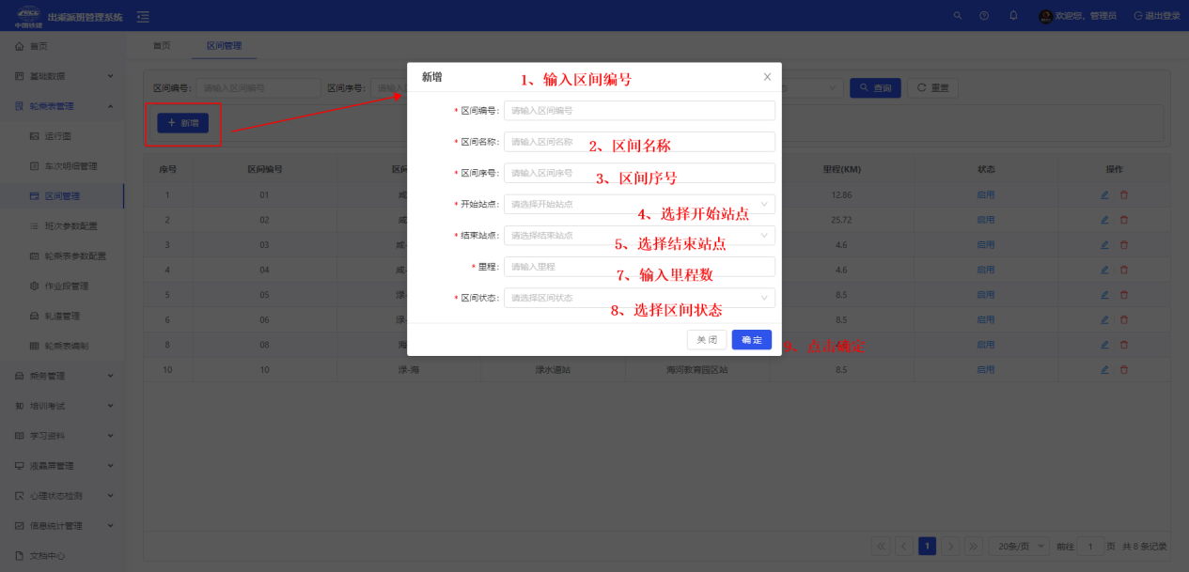
图3-2-3-2

班次参数配置
班次参数配置是指管理编制交路各班次的限制参数。
具体操作步骤如下：
第一步：点击【交路管理】模块下，选择【班次参数配置】，打开页面，如图3-2-4-1所示。
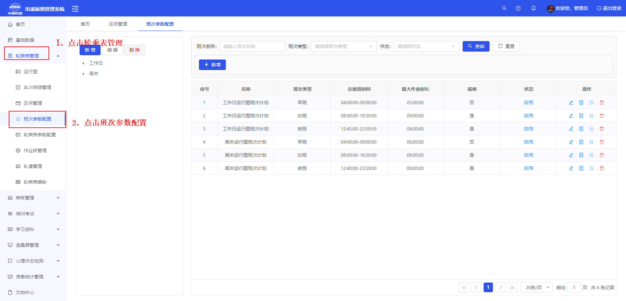
图3-2-4-1

新增
新增是指新增班次参数计划。
具体操作步骤如下：
第一步：在管理页面，点击列表上方的【新增】按钮，打开编辑页面，如图3-2-4-2所示。
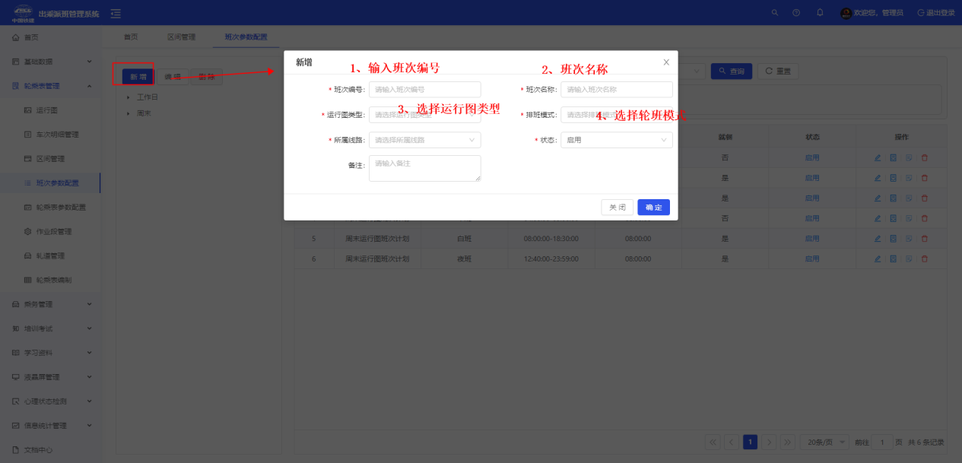
图3-2-4-2

交路参数配置
交路参数配置是指管理编制交路编制限制参数。
具体操作步骤如下：
第一步：点击【交路管理】模块下，选择【交路参数配置】，打开页面，如图3-2-5-1所示。
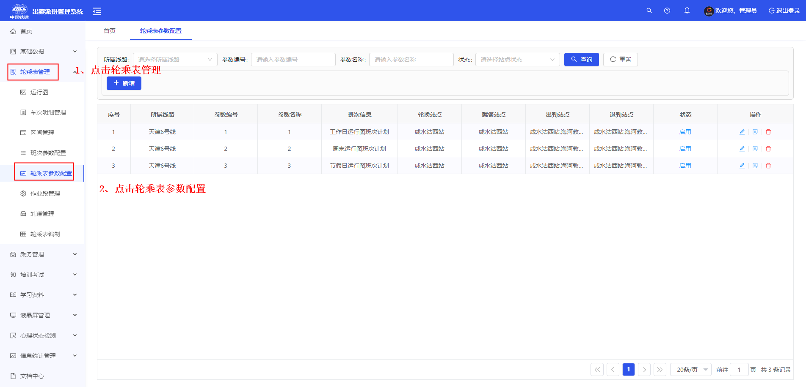
图3-2-5-1

新增
新增是指新增交路参数。
具体操作步骤如下：
第一步：在管理页面，点击列表上方的【新增】按钮，打开编辑页面，如图3-2-5-2所示。
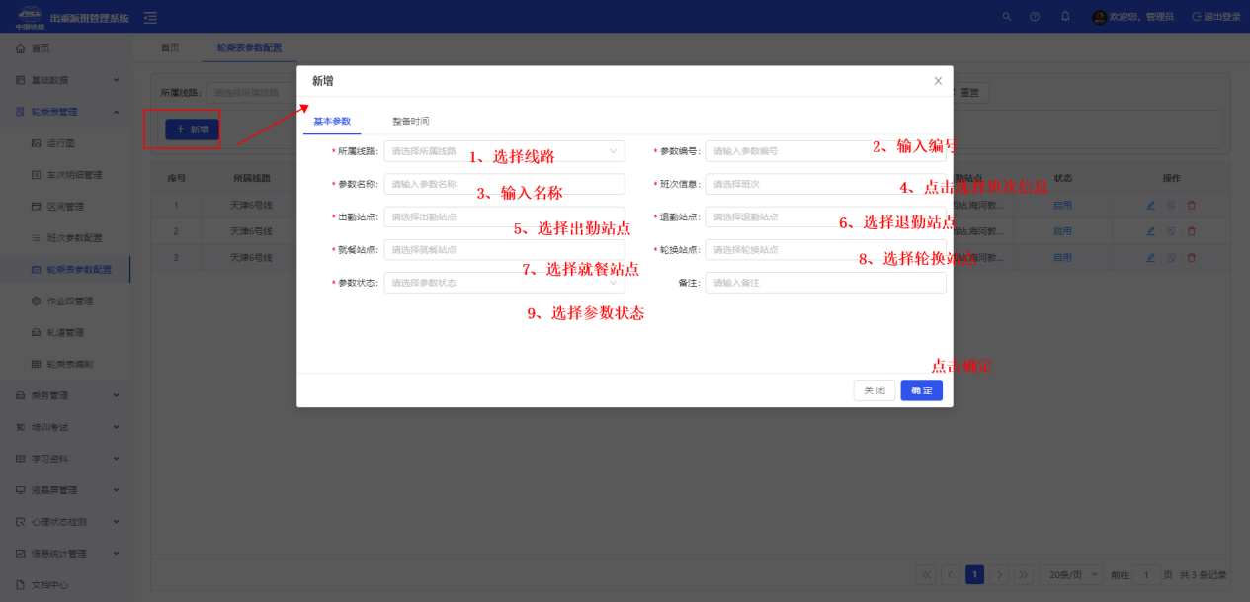
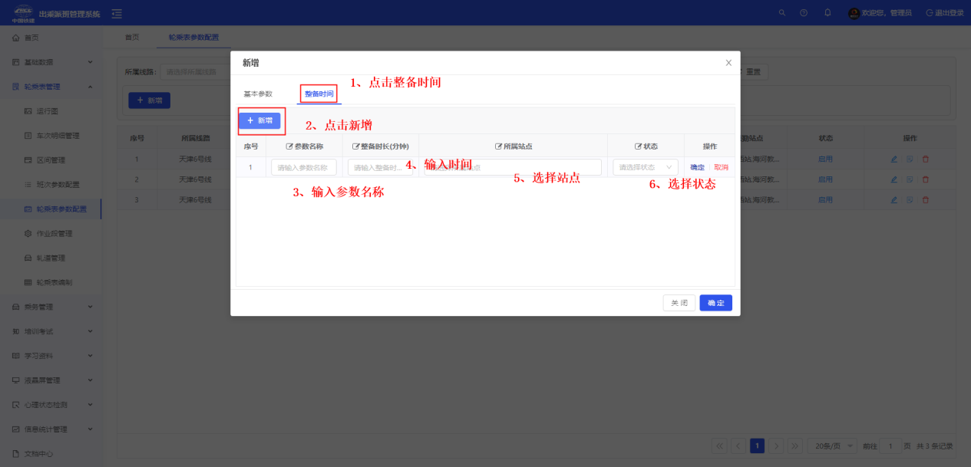
图3-2-5-2

3.3.6 交路编制
交路编制是通过设置交路参数编制交路。
具体操作步骤如下：
第一步：点击【交路管理】模块下，选择【交路编制】，打开页面，如图3-2-8-1所示。
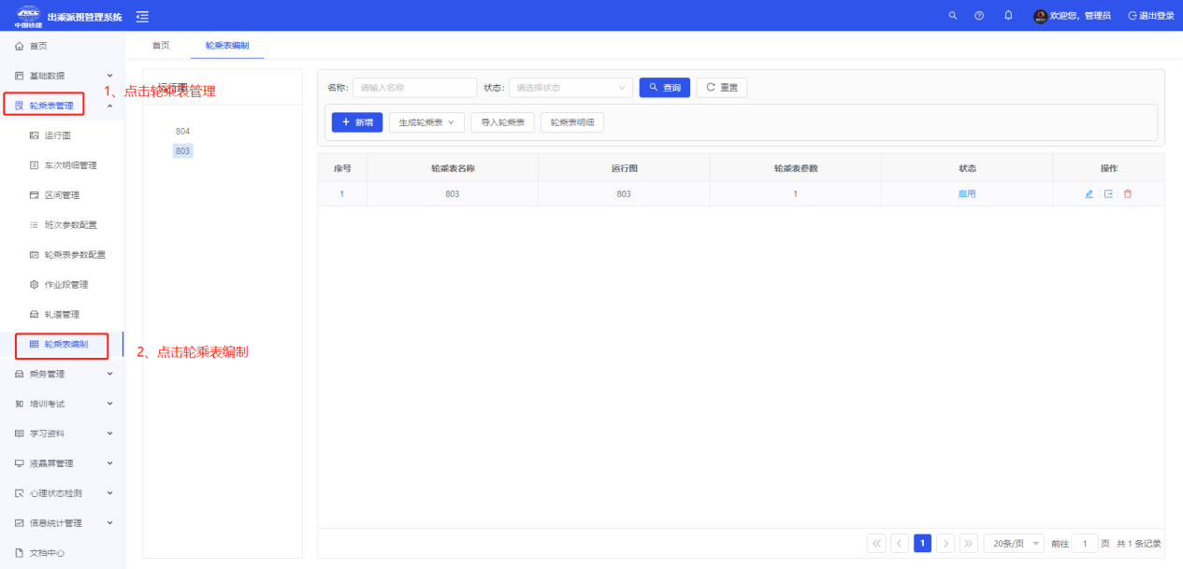
图3-2-8-1

新增
新增是指对在指定一个运行图编制相应的交路。
具体操作步骤如下：
第一步：在管理页面，选中页面右边的运行图，点击列表上方的【新增】按钮，打开编辑页面，如图3-2-8-2所示。
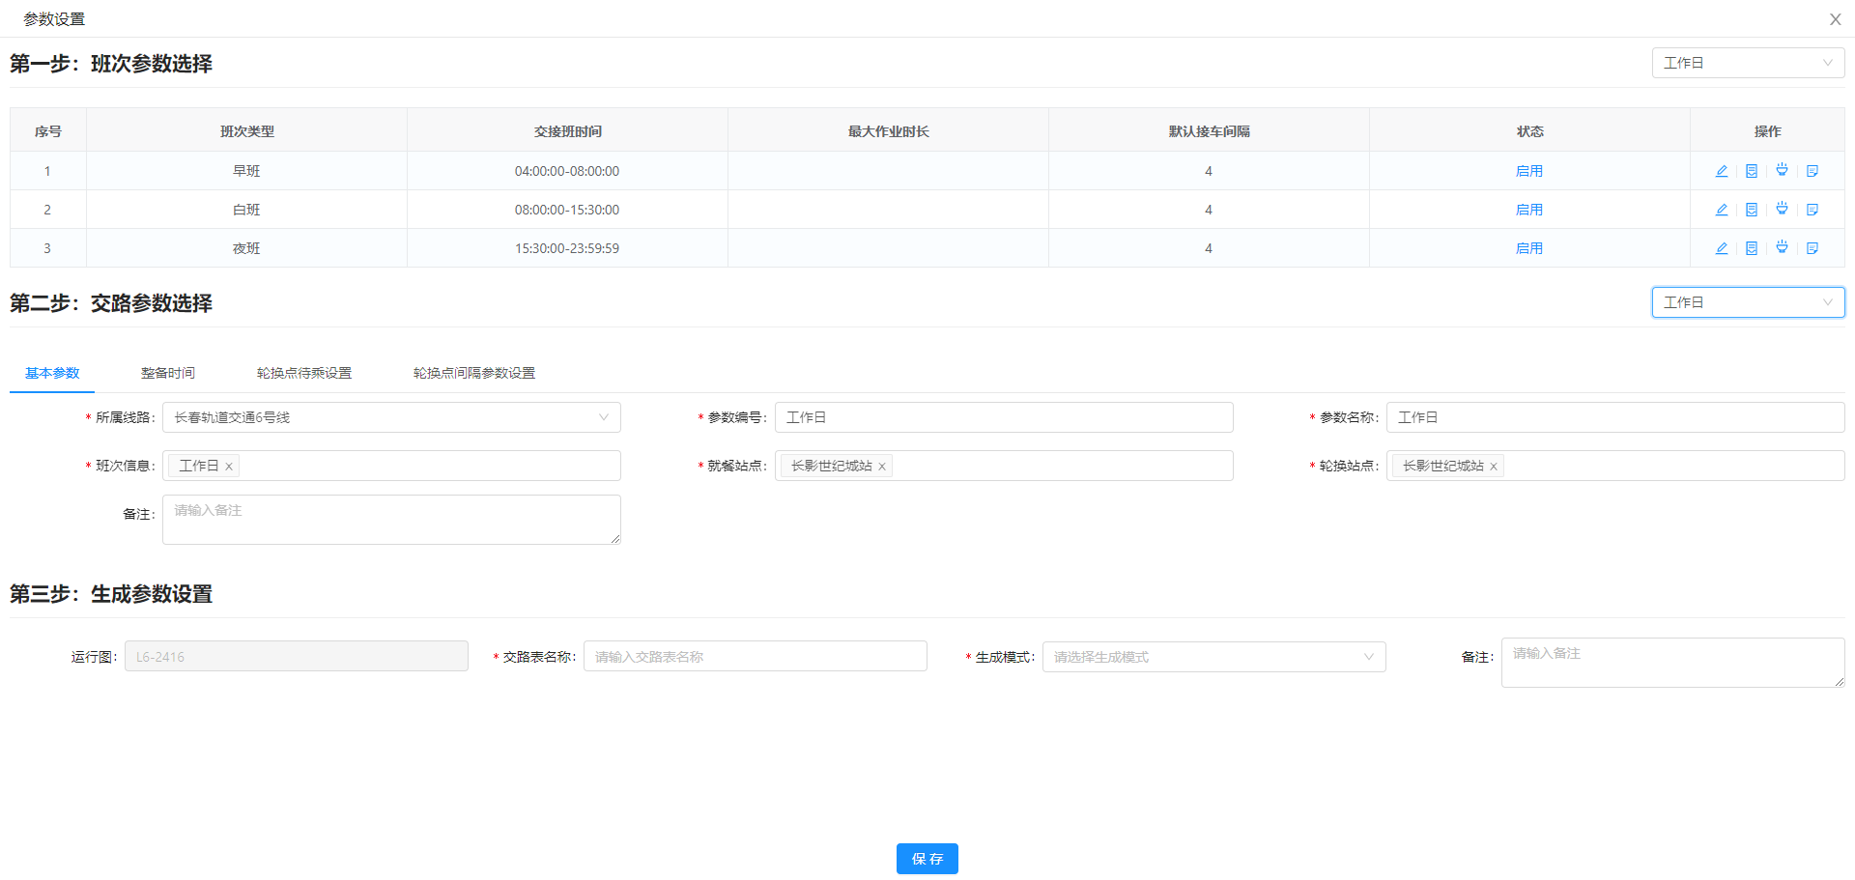
图3-2-8-2

生成交路
生成交路功能有两种方式，1全新生成，2交路生成。全新生成是指在有新的运行图导入后，第一次根据配置好的交路参数生成时采用的。交路生成是在试用全新生成的基础上，通过作业段管理调整相应车次的归属的班次后，试用交路生成方式编制交路。
具体操作步骤如下：
第一步：在管理页面，选中页面右边的运行图，在列表中选中要编制的交路，点击列表上方的【编制交路】按钮，选中全新生成方式，如图3-2-8-3所示。注意：点击全新生成后，系统需要一定的时间进行计算，因此用户耐心等待。
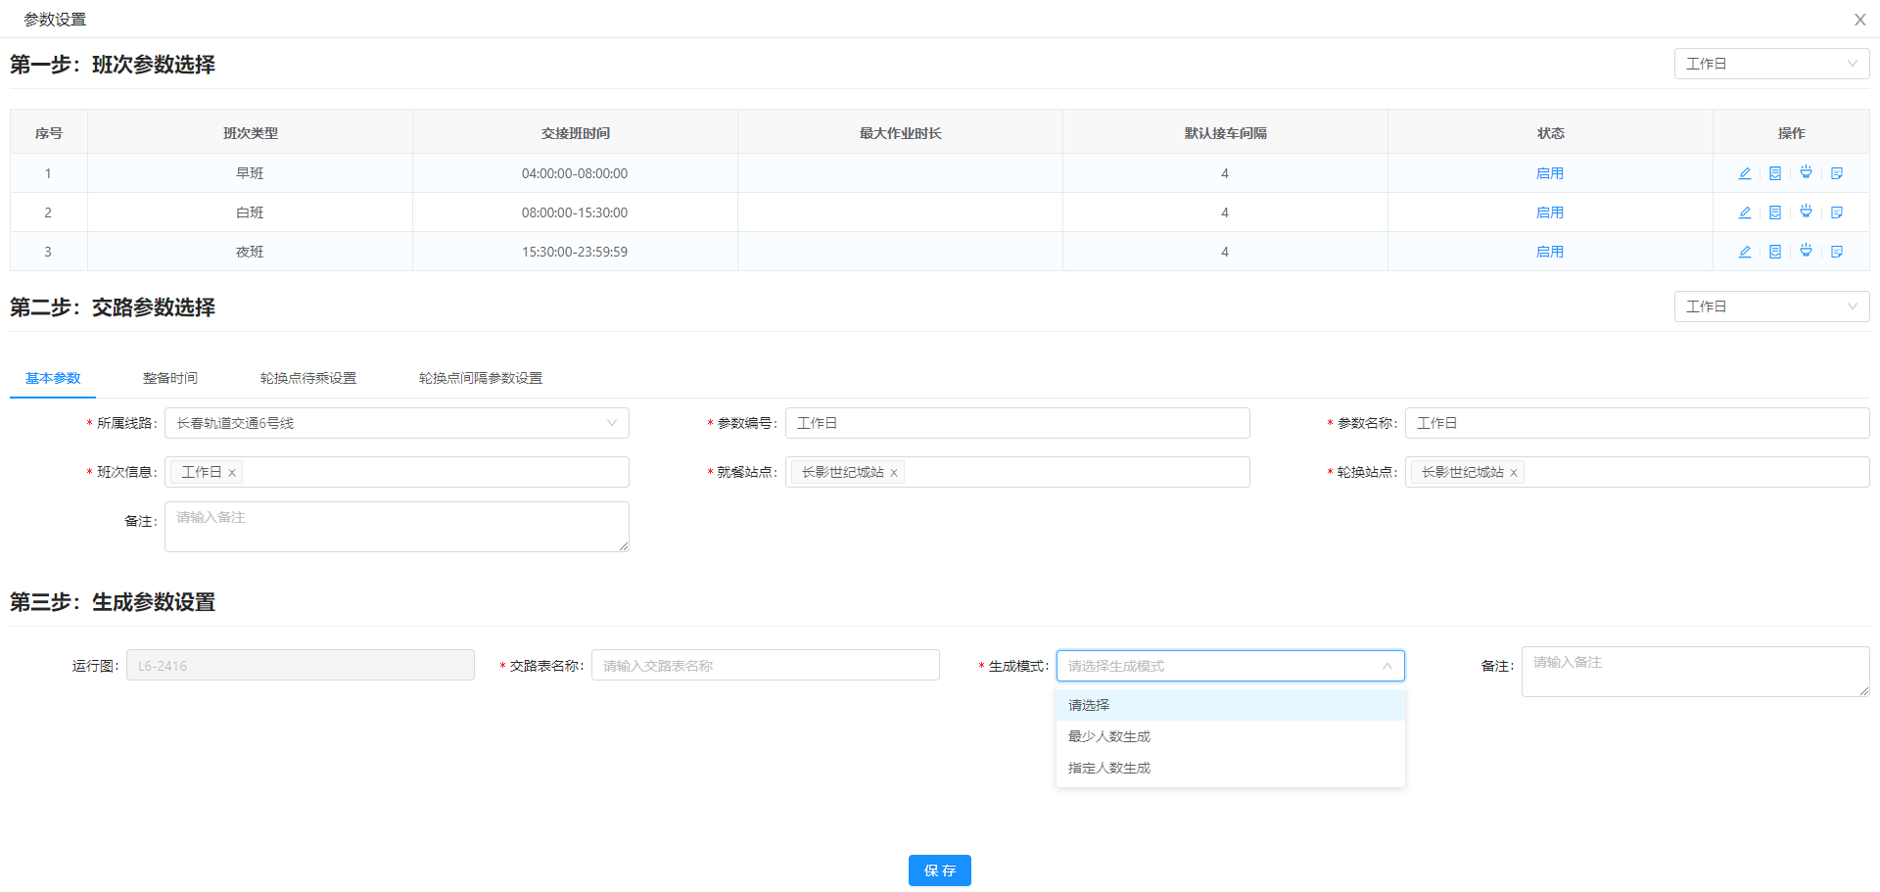
图3-2-8-3
第二步：编制成功后，在列表中选中交路，点击列表上方的【交路明细】按钮，打开交路明细页面，如图3-2-8-4所示。
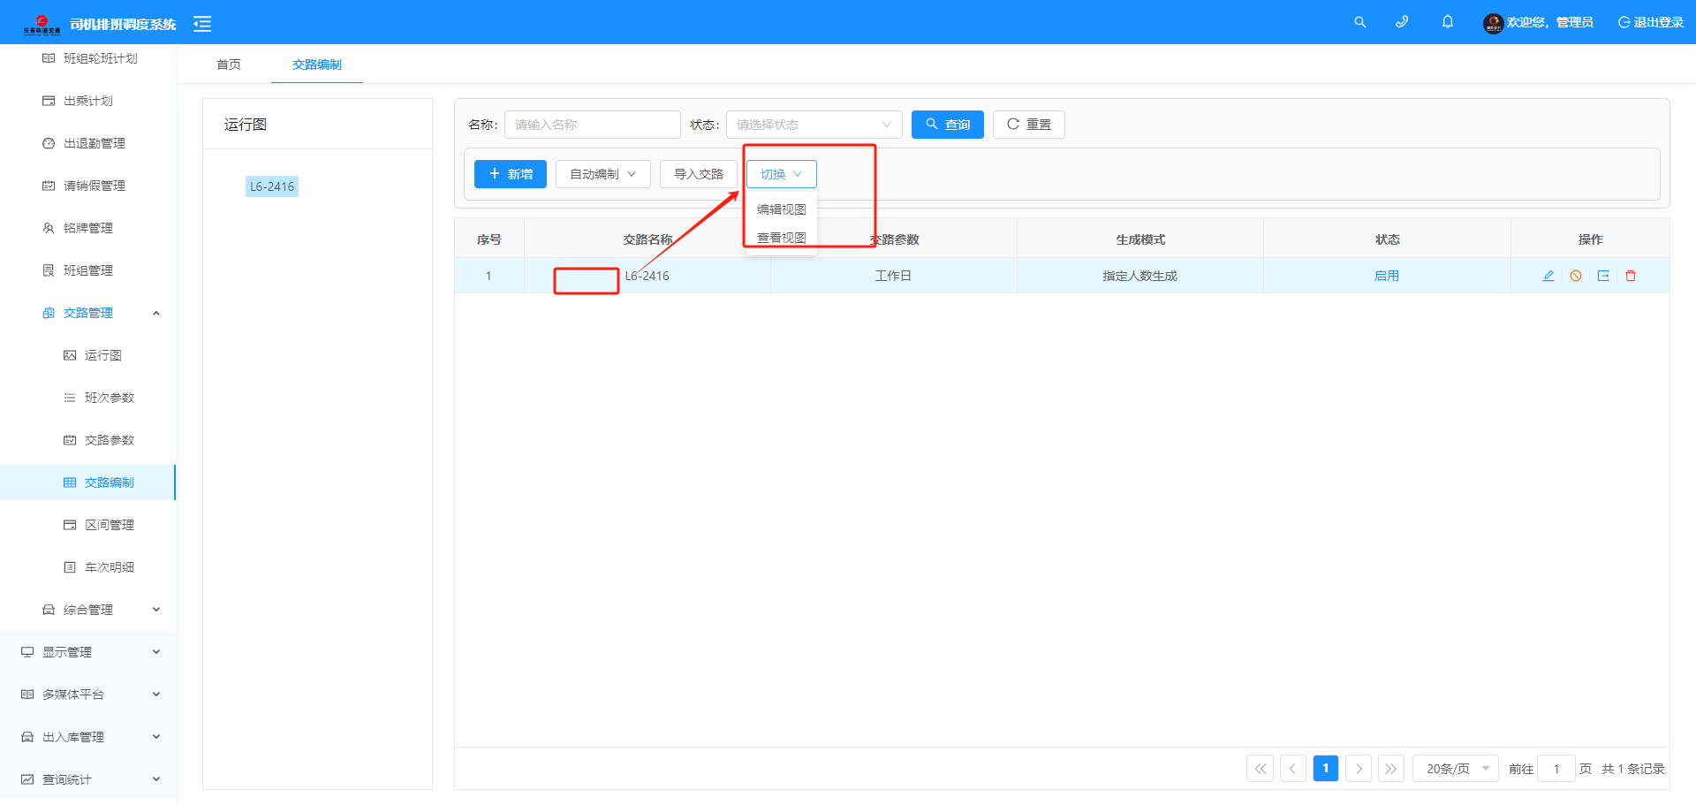
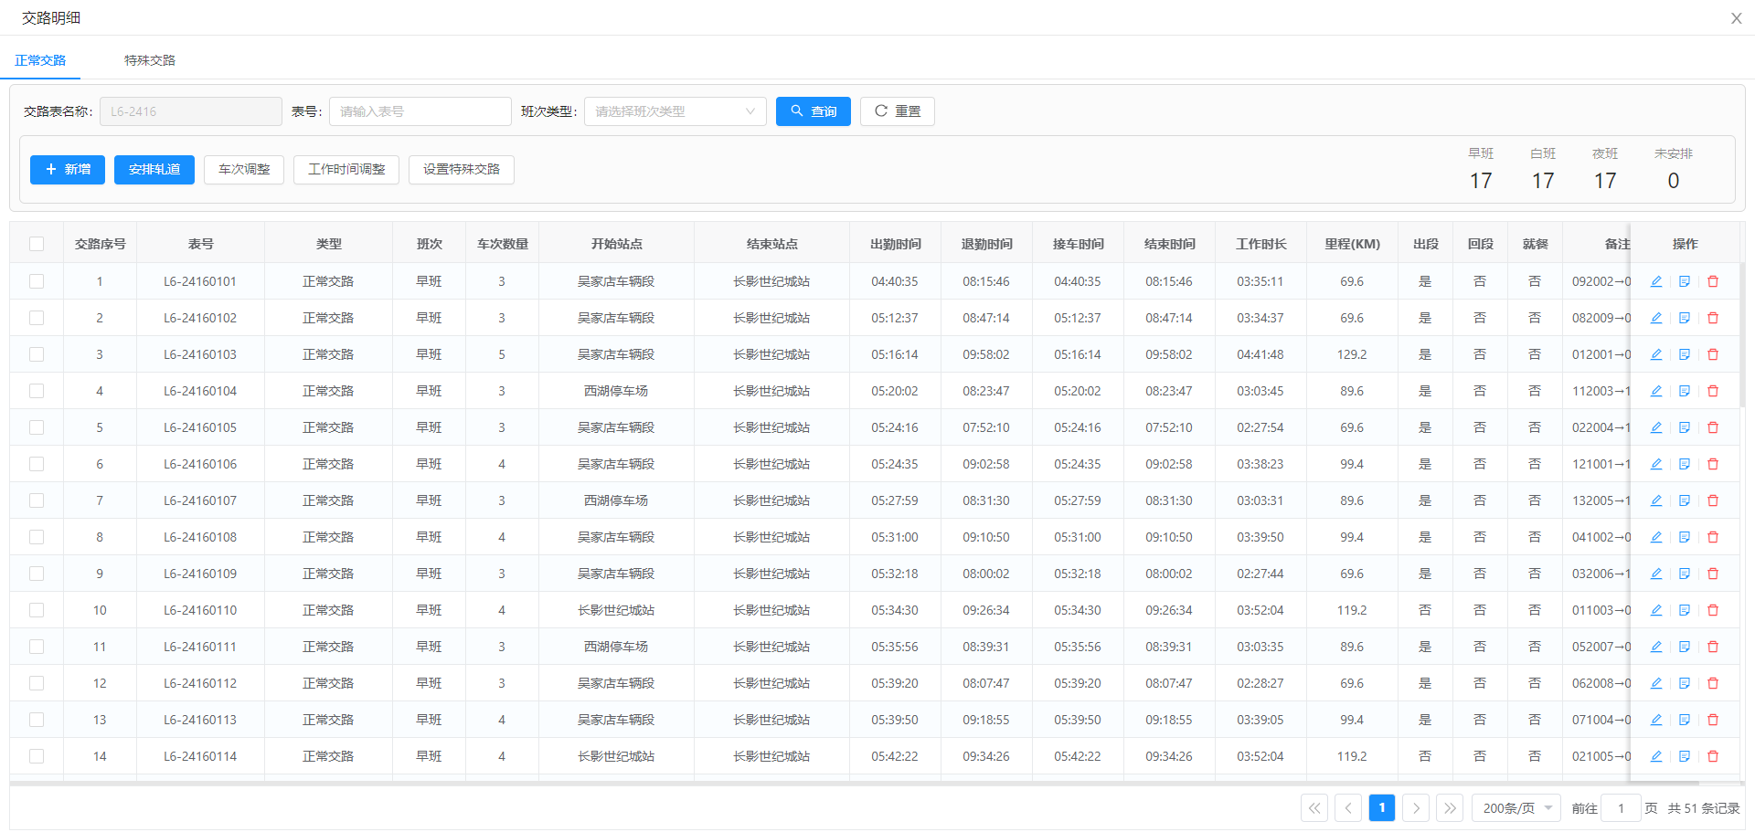
图3-2-8-4
注意事项：编制交路需要通过上述几步进行反复调整，最终生成满足需要的的交路。

导出交路
导出交路是指根据用户提供的模板将系统生成的交路导出Excel文件。
具体操作步骤如下：
第一步：在管理页面，选中页面右边的运行图，右边页面中选中要导出的交路，点击导出按钮，如图3-2-8-8所示。
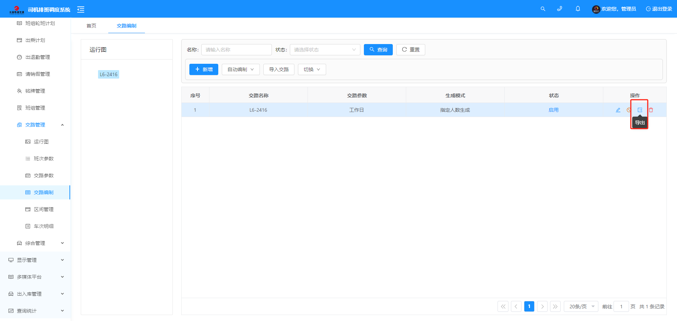
图3-2-8-8

导入交路
导入交路是指将用户提供的编制好的交路导入到系统中。
具体操作步骤如下：
第一步：在管理页面，选中页面右边的运行图，右边页面中选中要导出的交路，点击导入按钮，如图3-2-8-9所示。
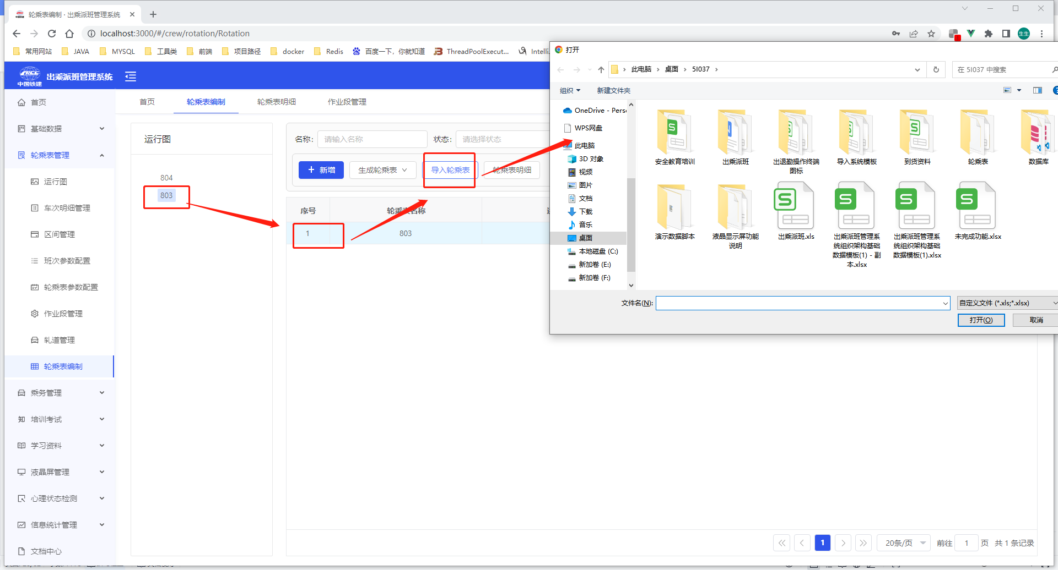
图3-2-8-9

综合管理

运行图安排
运行图是指系统根据运营要求对每天执行的运行图进行维护，包括新增修改和查询功能 。
具体操作步骤如下：
第一步：点击【综合管理】模块下，选择【运行图安排】，打开页面，如图3-4-1-1所示。
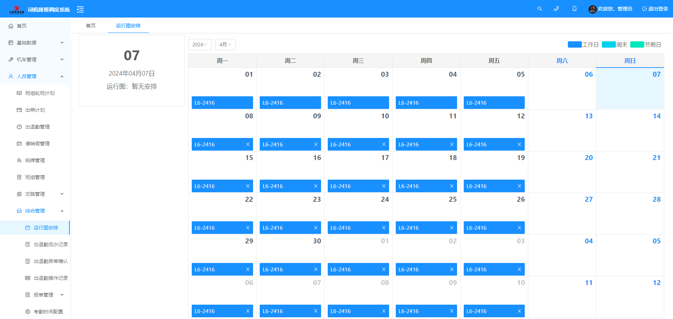
图3-4-1-1
第二步：点击要安排的日期，打开编辑页面，在编辑页面上选择要安排的运行图。如图3-4-1-2所示。
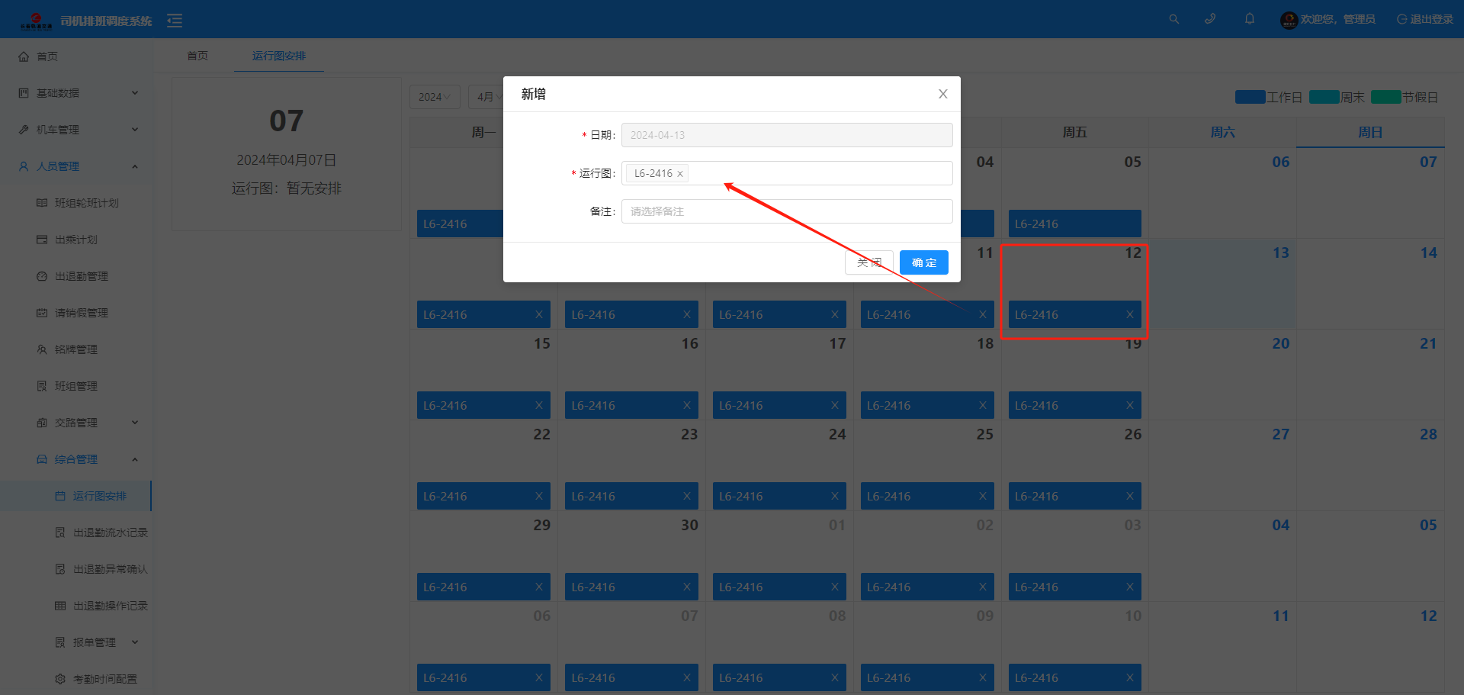
图3-4-1-2

出退勤流水记录
出退勤流水记录指系统记录出勤人员在终端机上进行出退勤操作时每个环节的的操作时间。
具体操作步骤如下：
第一步：点击【综合管理】模块下，选择【出退勤流水记录】，打开页面，如图3-4-2-1所示。
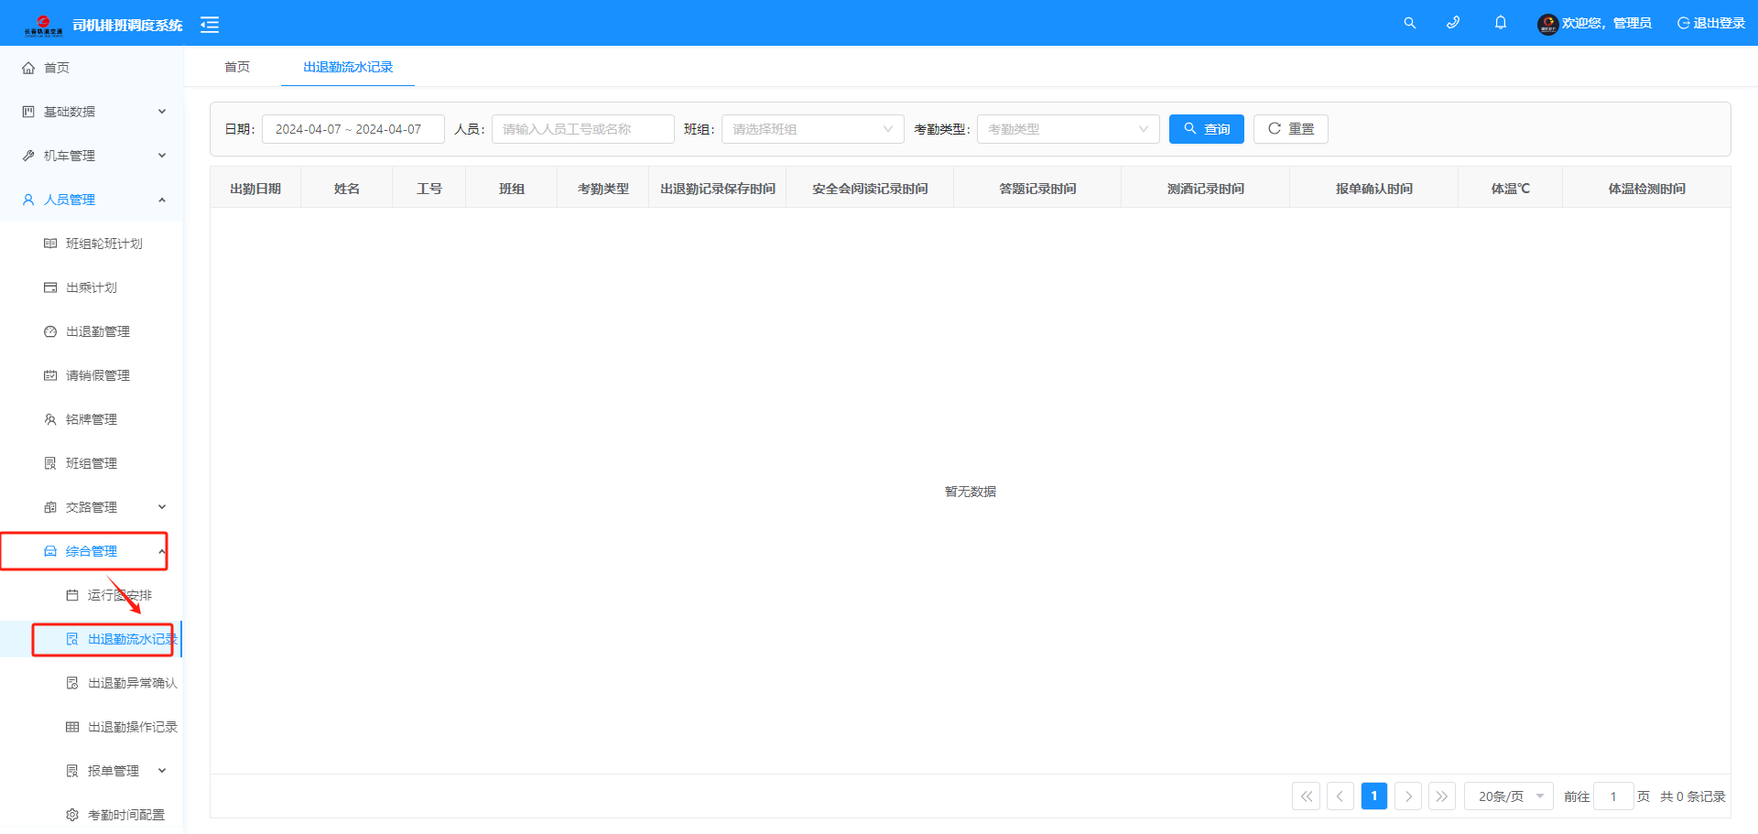
图3-4-2-1

报单管理
报单管理是指对乘务司机当天值乘任务产生的里程和工作时长进行管理。包括查询、确认等操作。
具体操作步骤如下：
第一步：点击【综合管理】模块下，选择【报单管理】，打开页面，如图3-4-1-1所示。
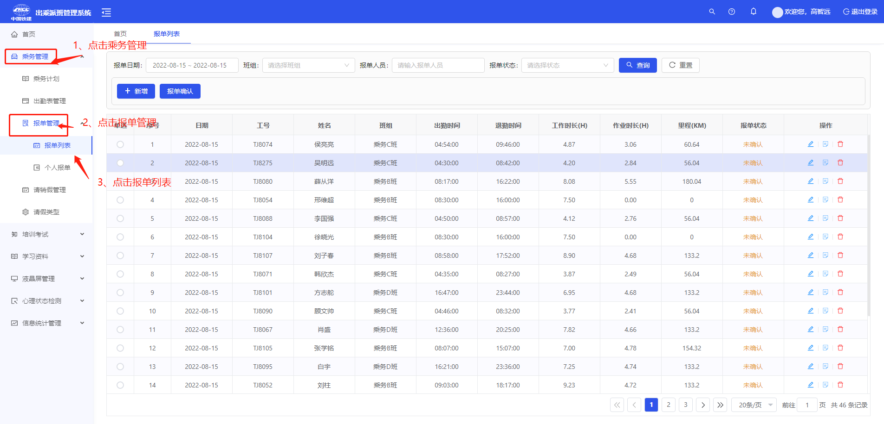
图3-4-1-1

新增
新增是指新增一条报单数据记录。
具体操作步骤如下：
第一步：在报单管理页面，点击列表上方【新增】按钮，打开报单编辑页面，如图3-4-3-2所示。
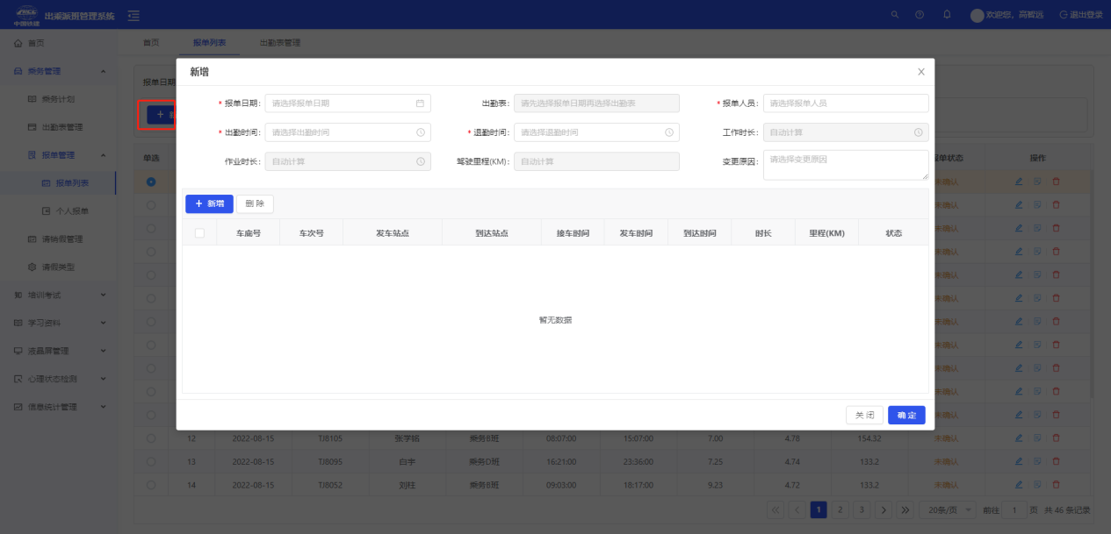
图3-4-3-2
第二步：在报单管理编辑页面，选择报单日期，选择出勤表、报单人员、出勤时间、退勤时间等信息，点击确定。如图3-4-3-3所示。
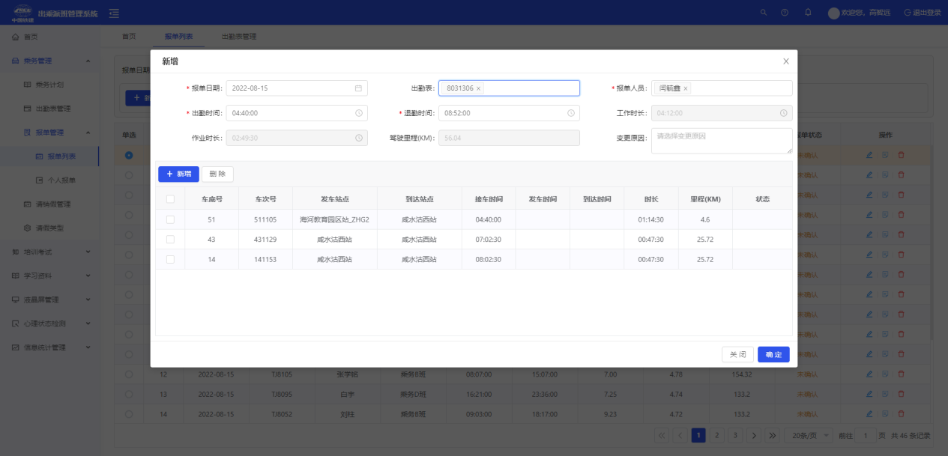
图3-4-3-3

报单确认
报单确认是指乘务司机值乘任务产生的里程、工时进行确认。
具体操作步骤如下：
第一步：在报单管理页面，选中要确认的记录，点击列表上方的【报单确认按钮】，打开报单确认页面，如图3-4-3-5所示。
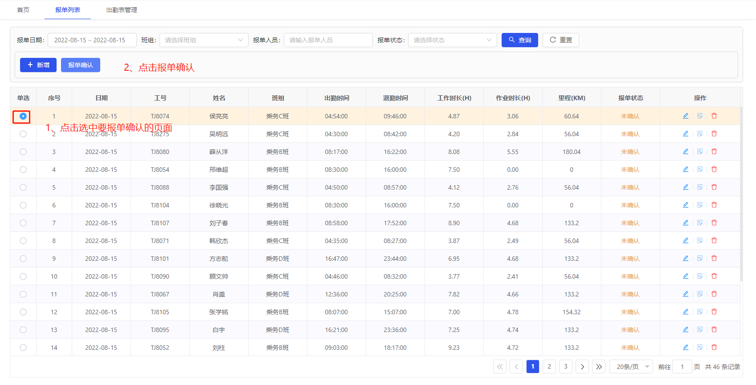
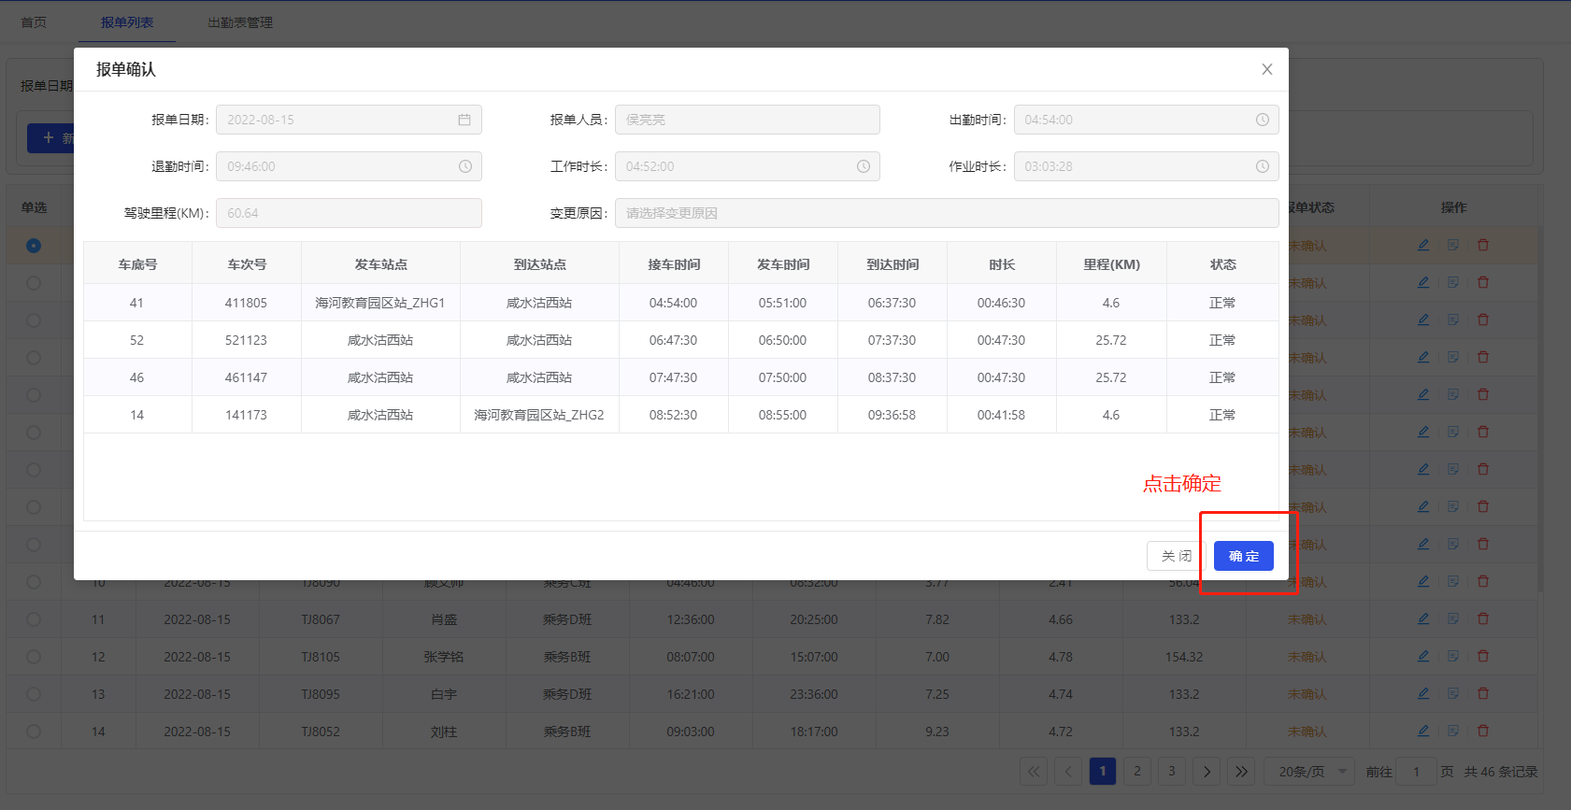
图3-4-3-5

机车管理

电客车
电客车管理是对电客车信息的进行新增、修改、删除和查询等操作。

新增
新增是指新增一条电客车记录。
具体操作步骤如下：
第一步：在管理页面，点击列表上方【新增】按钮，打开编辑页面，如图所示。
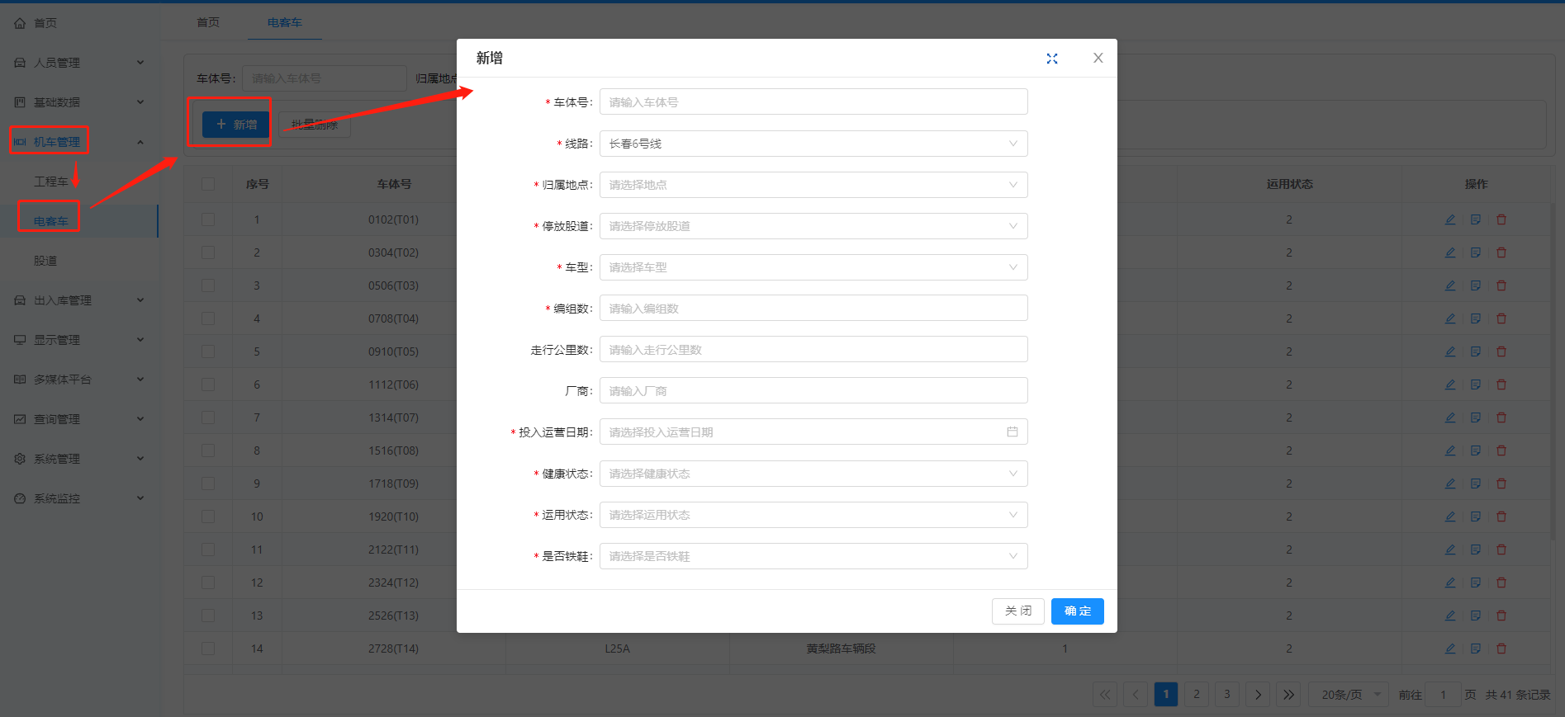
第二步：在编辑页面中，填写相关的信息，点击右下方的【确定】按钮，完成新增操作。

工程车
工程车是对工程车信息的进行新增、修改、删除和查询等操作。

新增
新增是指新增一条工程车记录。
具体操作步骤如下：
第一步：在管理页面，点击列表上方【新增】按钮，打开编辑页面，如图所示。
第二步：在编辑页面中，填写相关的信息，点击右下方的【确定】按钮，完成新增操作。

股道
股道是对车辆段内的股道信息的进行新增、修改、删除和查询等操作。

新增
新增是指新增一条股道记录。
具体操作步骤如下：
第一步：在管理页面，点击列表上方【新增】按钮，打开编辑页面，如图所示。
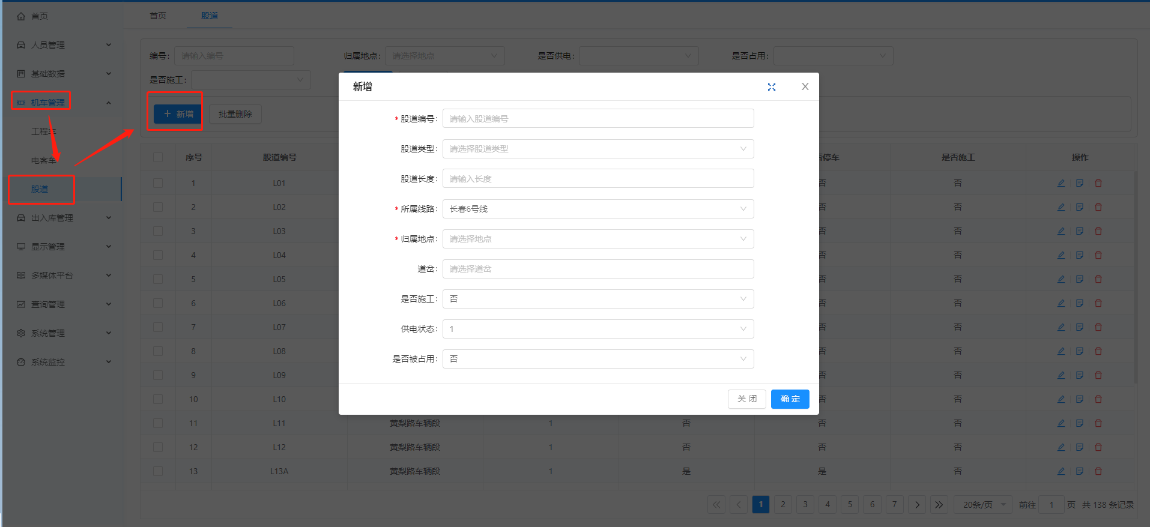
第二步：在编辑页面中，填写相关的信息，点击右下方的【确定】按钮，完成新增操作。

显示管理

占线板显示
具体操作步骤如下：
第一步：点击【显示管理】模块下，选择【占线板】，打开页面，如图3-6-1-1所示。
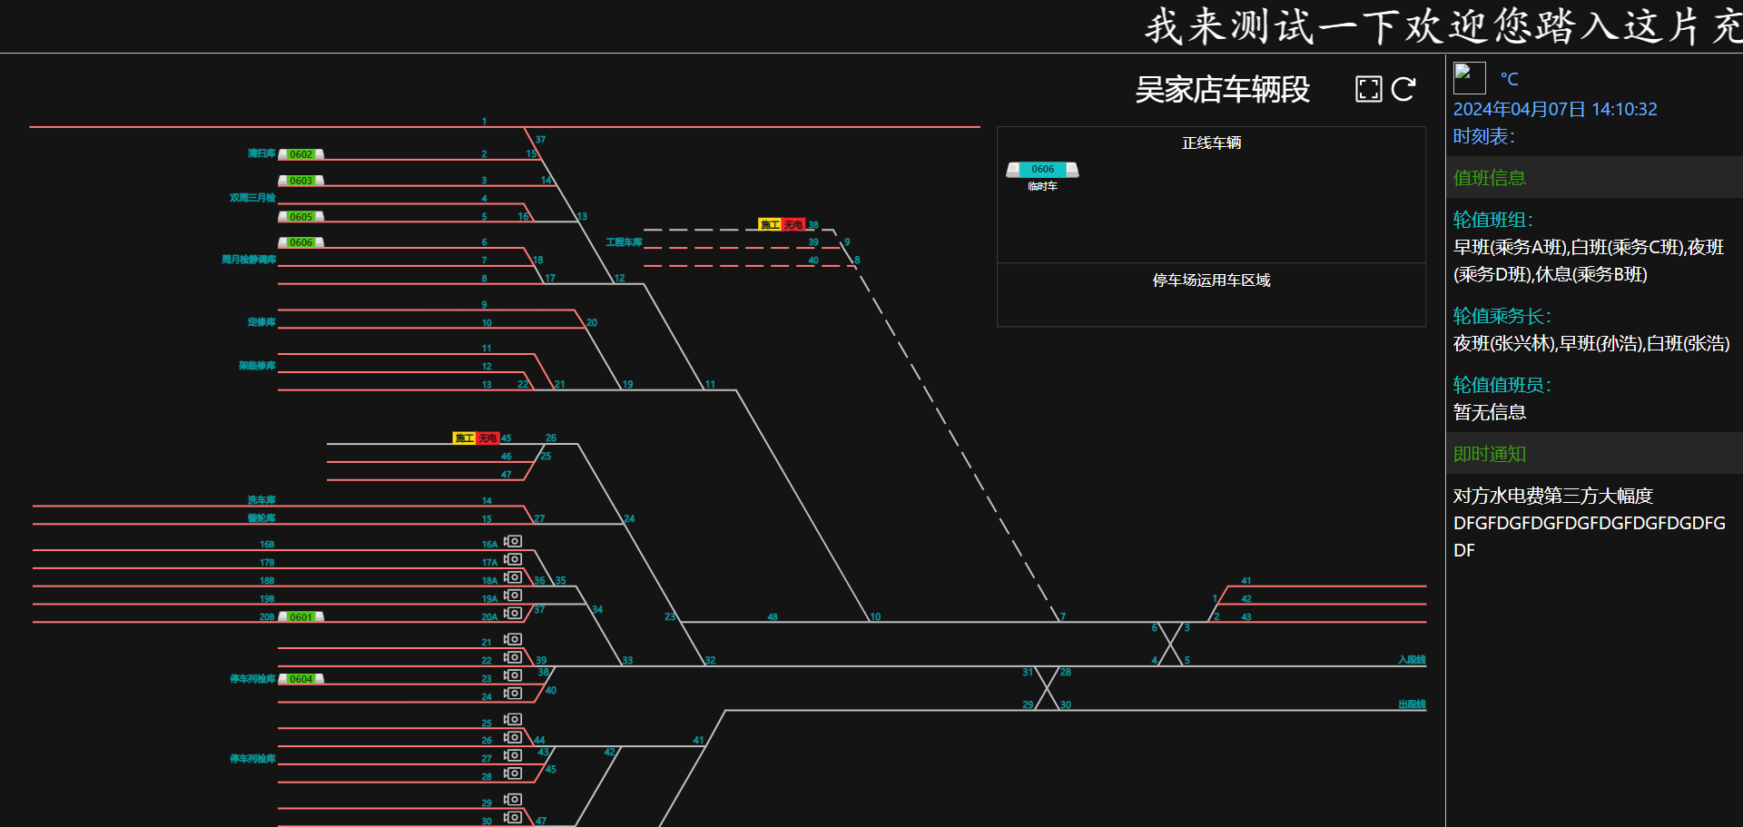

投屏页面
投屏页面是将需要展示在电视机上内容的页面。
具体操作步骤如下：
第一步：点击【显示管理】模块下，选择【投屏页面】，打开页面，如图3-6-2-1所示。

显示配置
配置每个投屏页面显示的内容。
具体操作步骤如下：
第一步：点击【显示管理】模块下，选择【显示位置配置】，打开页面，如图3-6-3-1所示。
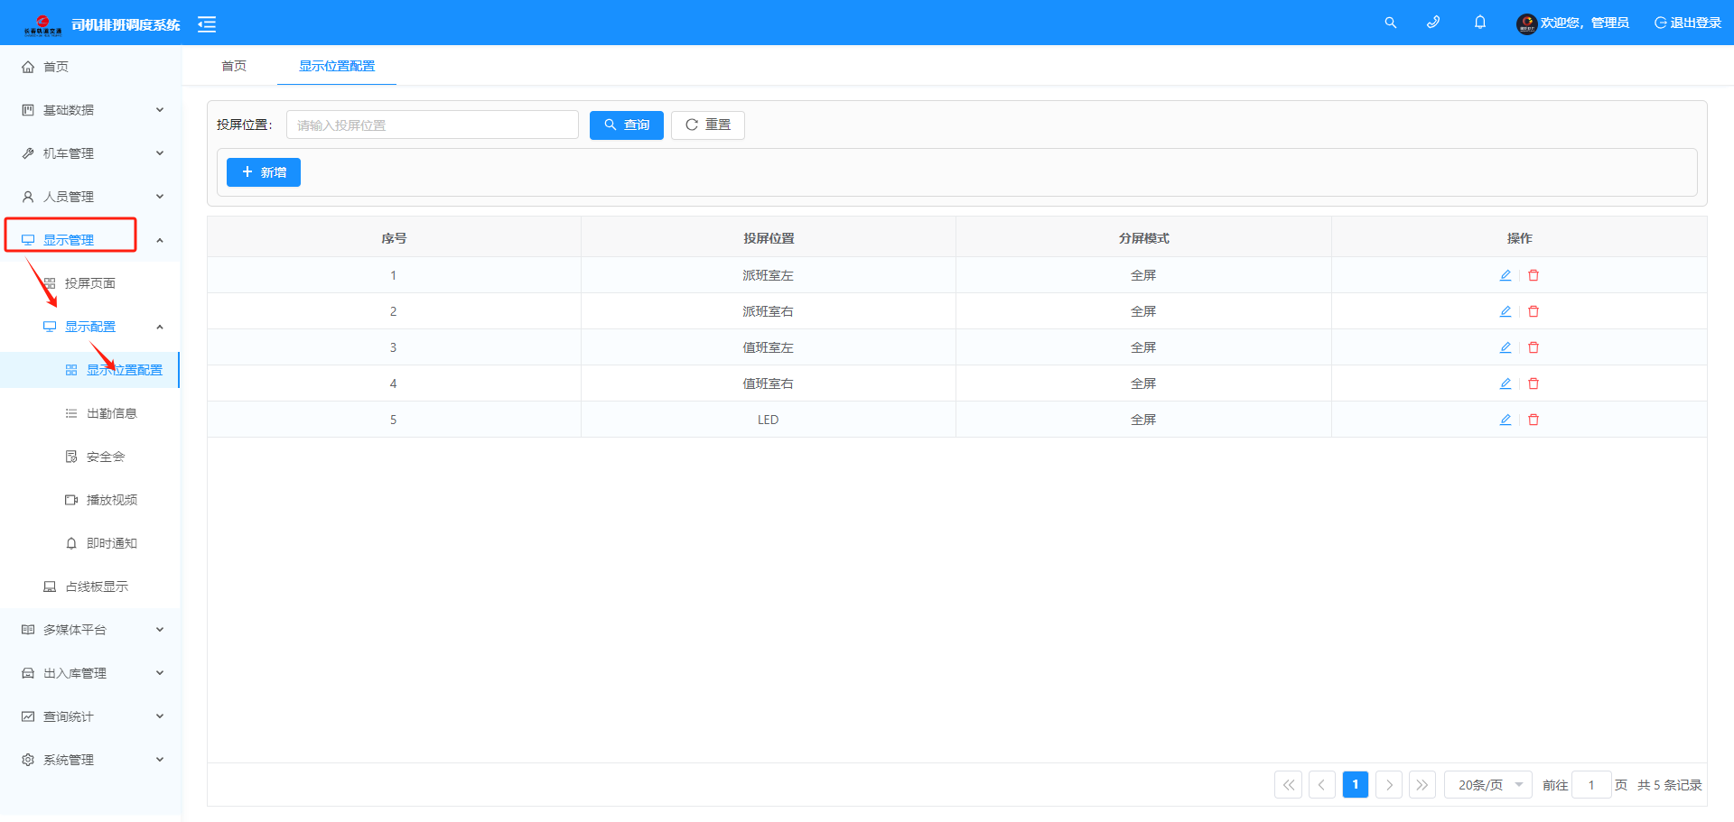
图3-6-3-1
第二步：打开显示位置配置页面，增加显示位置，如图3-6-3-2所示。
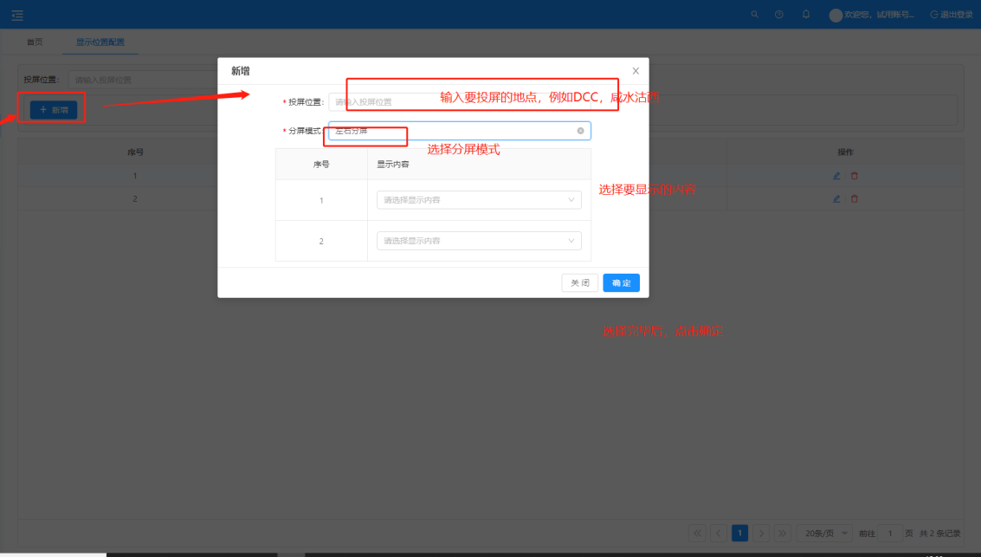
图3-6-3-2
注意事项：
- 投票位置就是对应四台电视机（已经在对应遥控器上贴上标签）；
- 分屏模式是指同一个电视机的投屏页面可以分成不同显示模块，例如左右分屏，上下分屏。
- 显示内容要根据选择分屏的模式选择显示的内容，例如选择左右分屏时，就需要再显示内容配置左边显示什么内容，右边显示什么内容。

出勤信息
出勤信息页面是显示一段时间（当前时间-3H<=时间<=当前时间+3H）出退勤记录数据。
具体操作步骤如下：
第一步：点击【显示管理】模块下，选择【出勤信息】，打开页面，如图3-6-4-1所示。
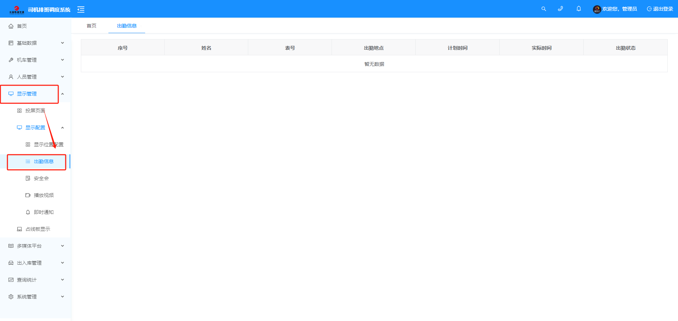
图3-6-4-1

即时通知
发布通知公告记录数据。
具体操作步骤如下：
第一步：点击【显示管理】模块下，选择【即时通知】，打开页面，如图3-6-5-1所示。
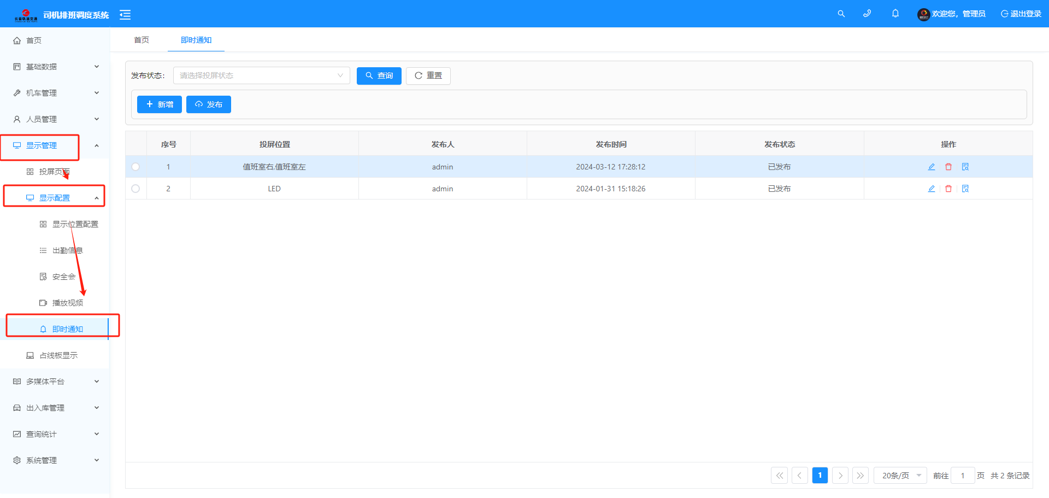
图3-6-5-1
第二步：增加即时通知内容，如图3-6-5-2所示。
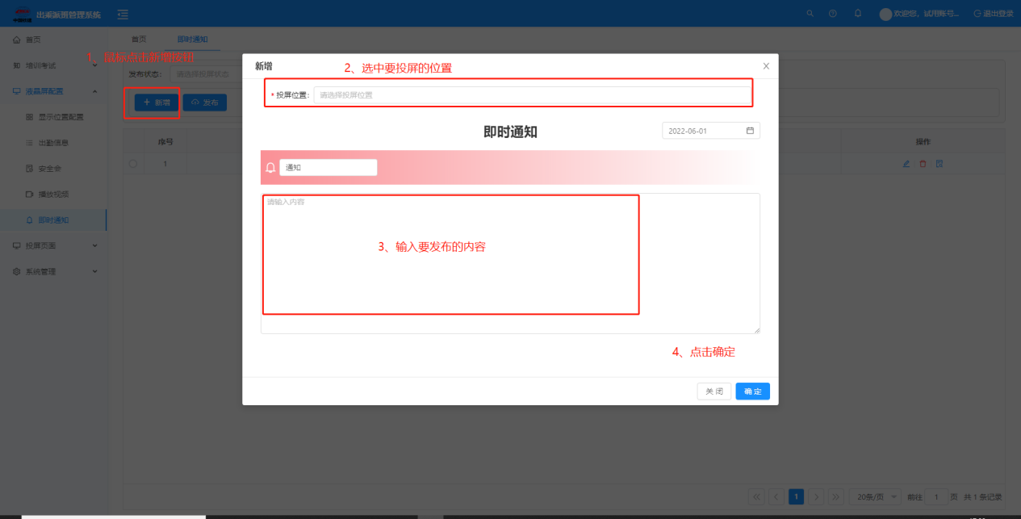
图3-6-5-2
第三步：发布即时通知内容，如图3-6-5-3所示。
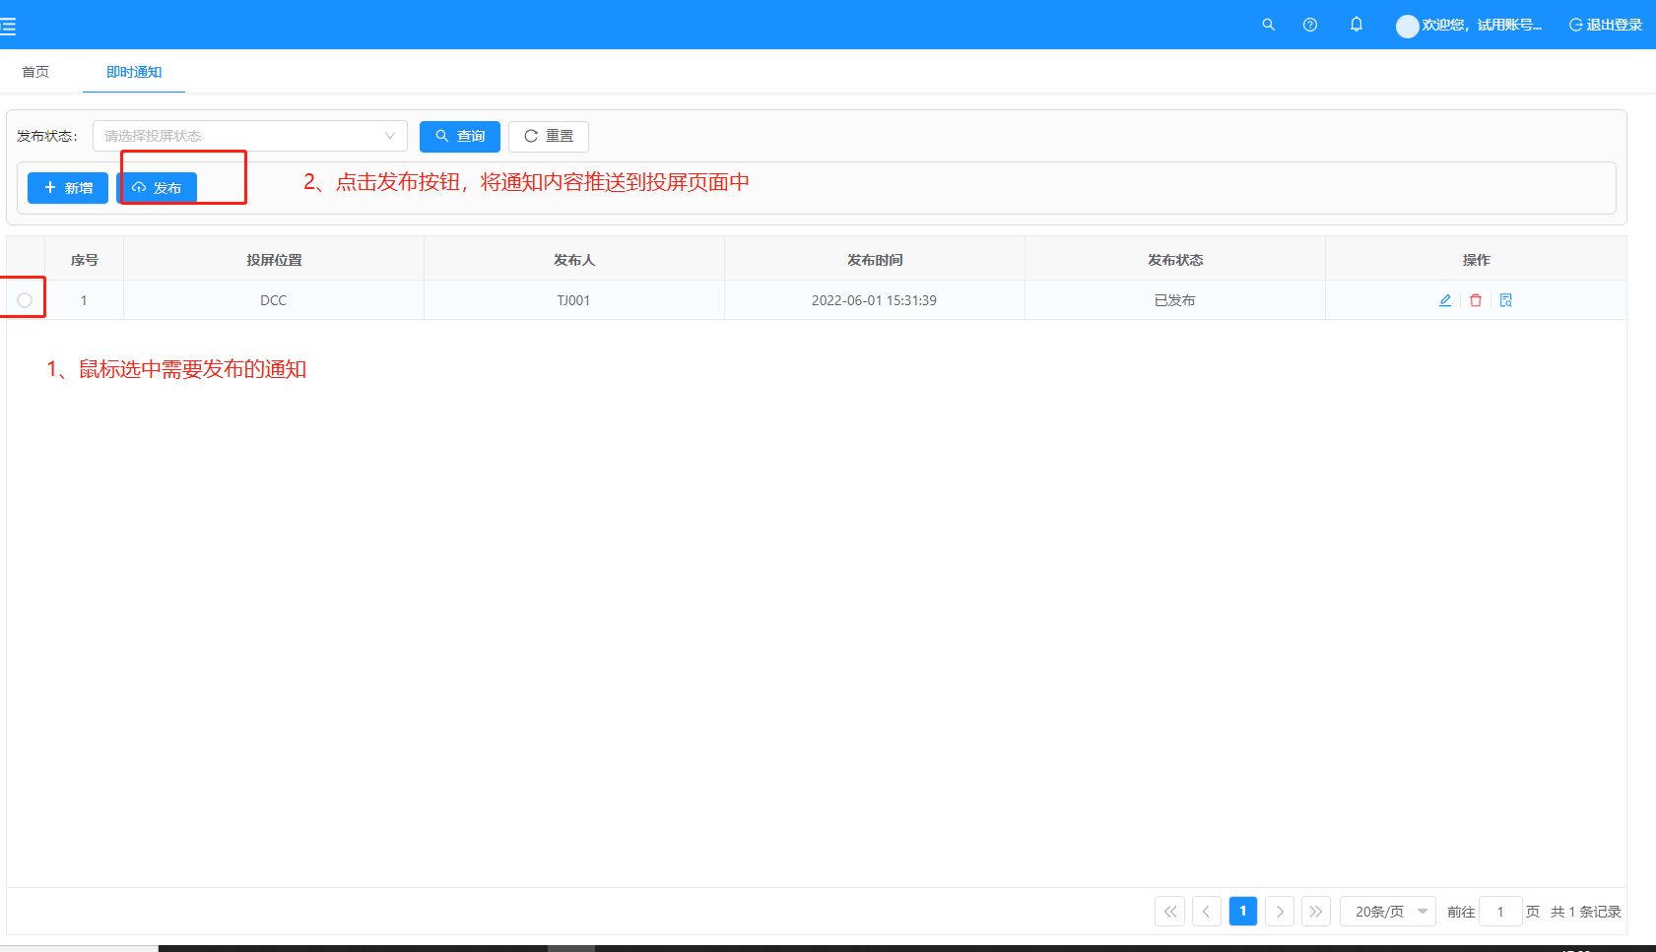
图3-6-5-2

安全会
发布岗前注意事项记录数据。
具体操作步骤如下：
第一步：点击【显示管理】模块下，选择【安全会】，打开页面，如图3-6-6-1所示。
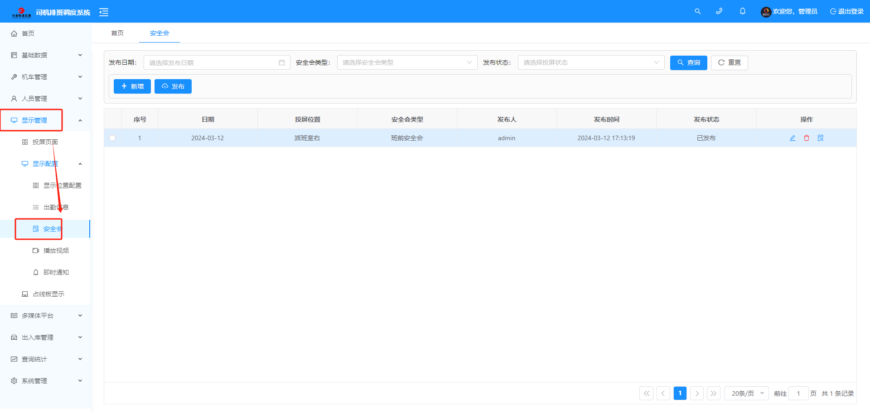
图3-6-6-1
第二步：增加安全会内容，如图3-6-6-2所示。

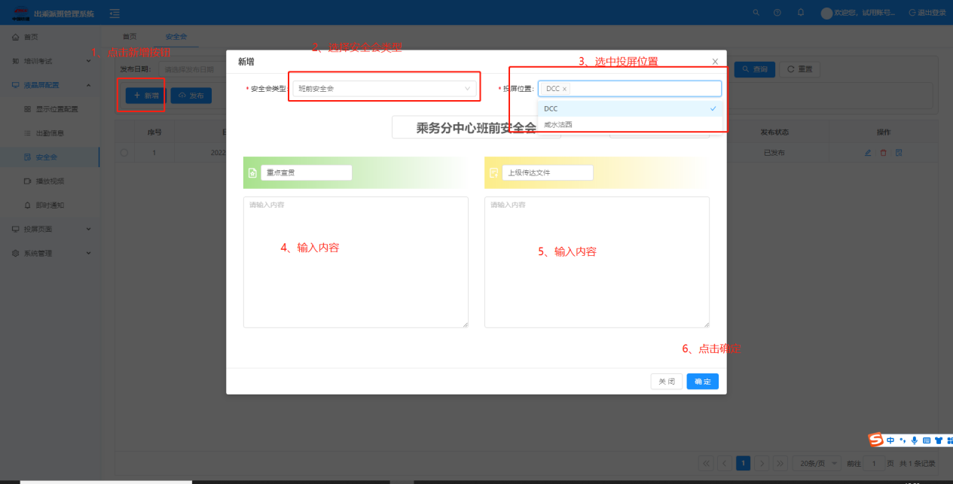
图3-6-6-2
第三步：发布安全会内容，如图3-6-6-3所示。
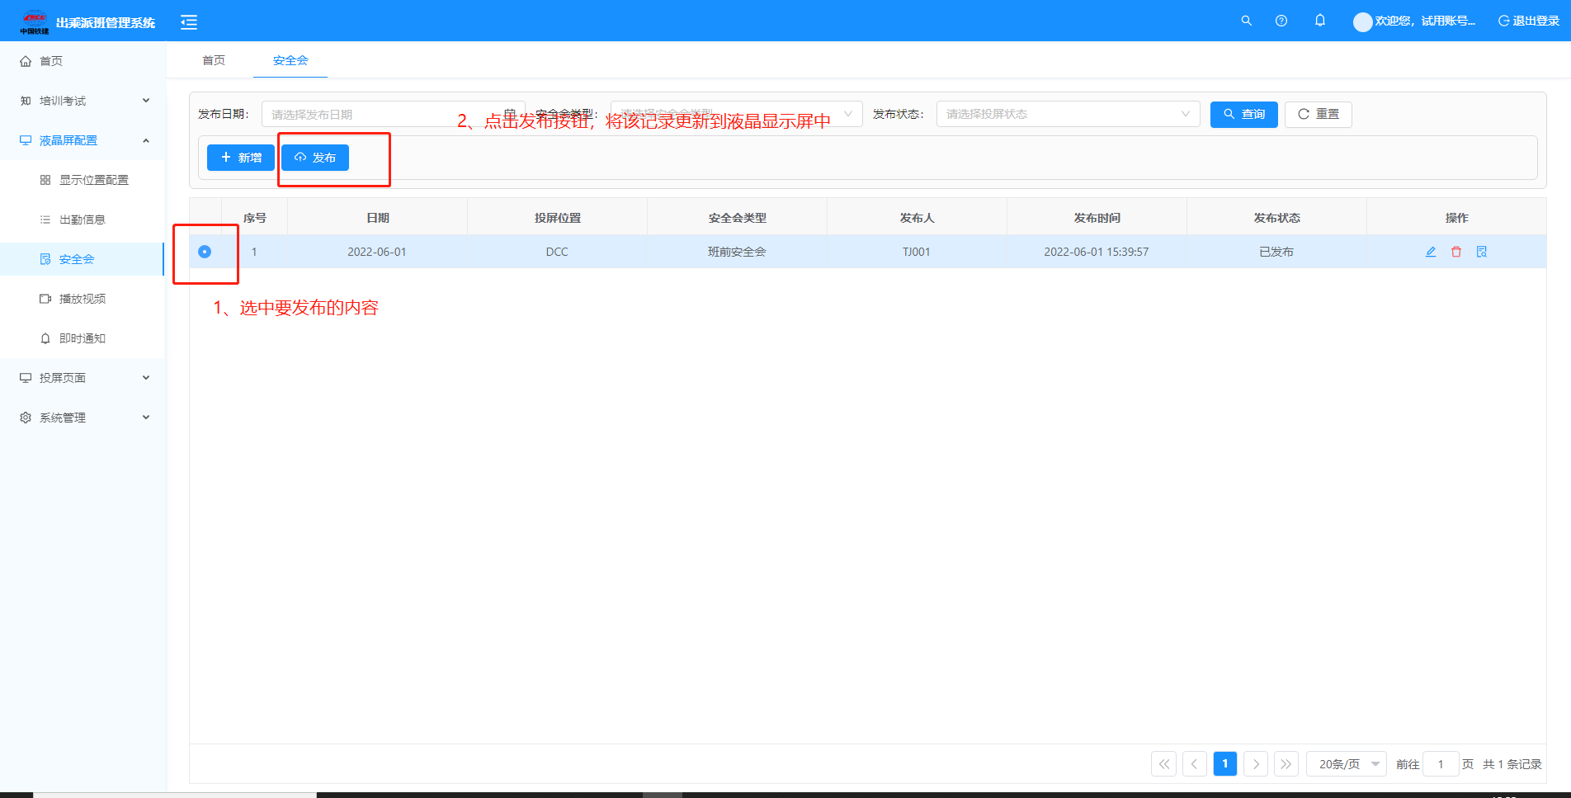
图3-6-6-3

视频
配置播放视频。
具体操作步骤如下：
第一步：点击【多媒体平台】模块下，选择【资料上传】，打开页面，如图3-6-7-1所示。
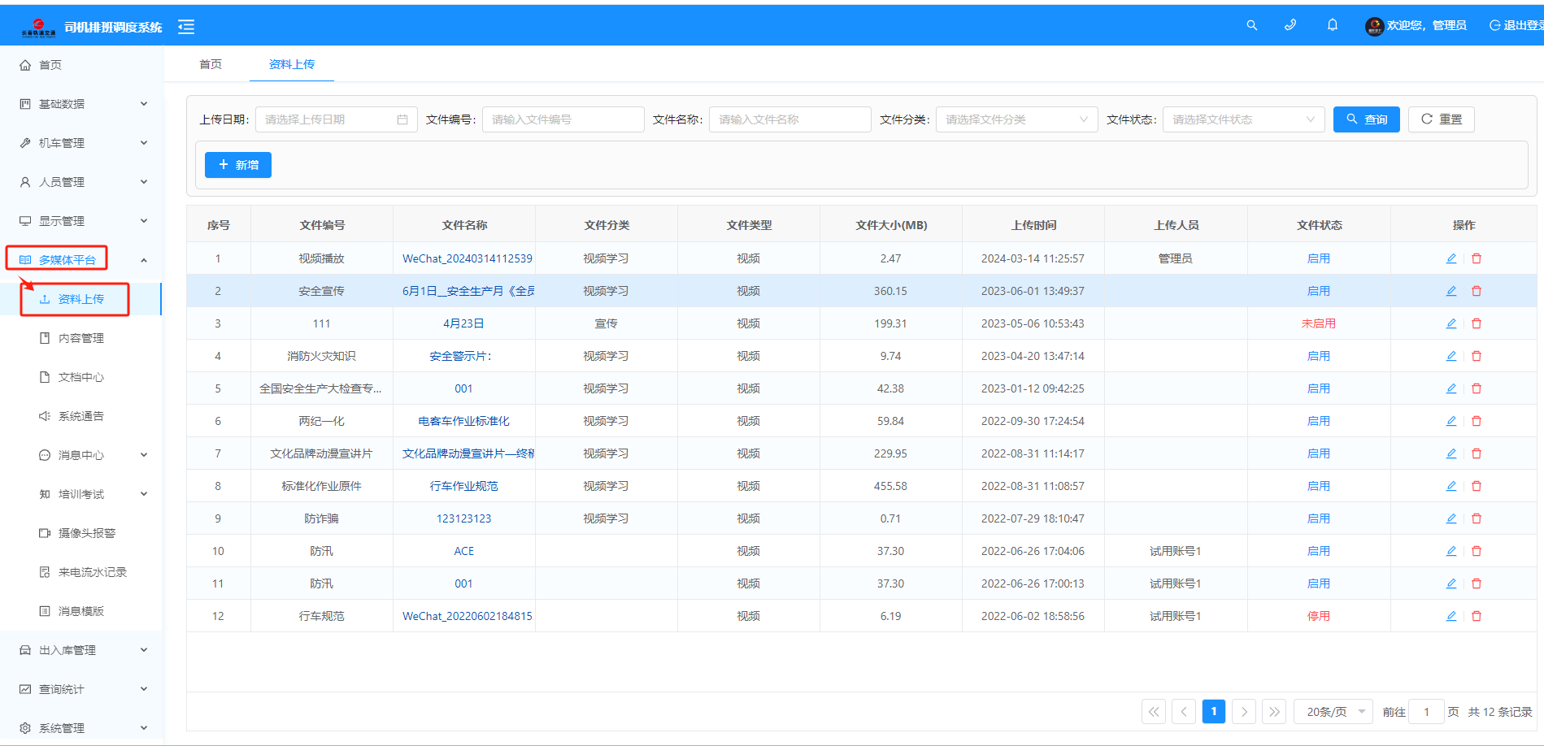
图3-6-7-1
第二步：上传视频页面，如图3-6-7-2所示。
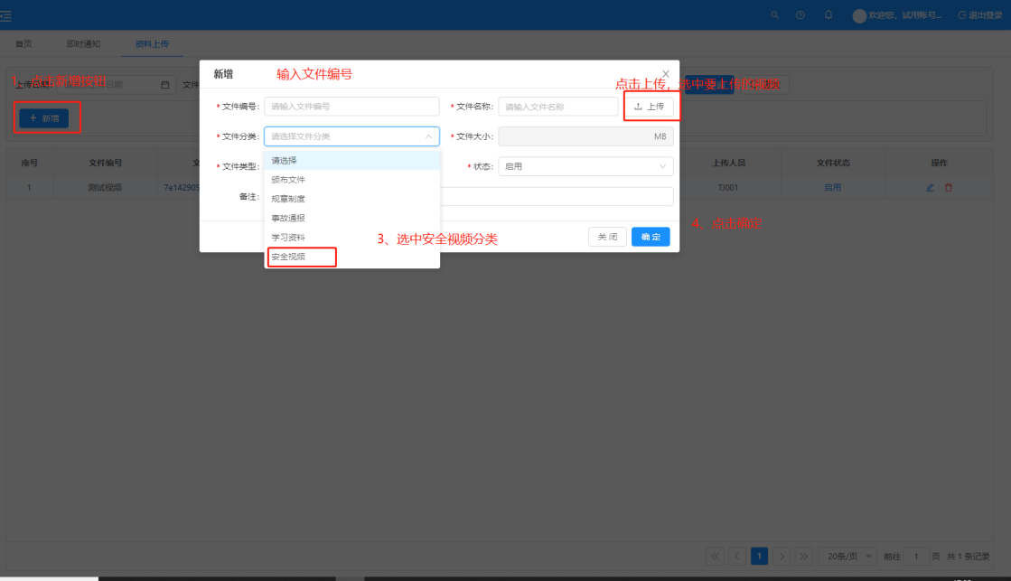
图3-6-7-2
第三步：点击【显示管理】模块下，选择【播放视频】，打开页面，如图3-6-7-3所示。
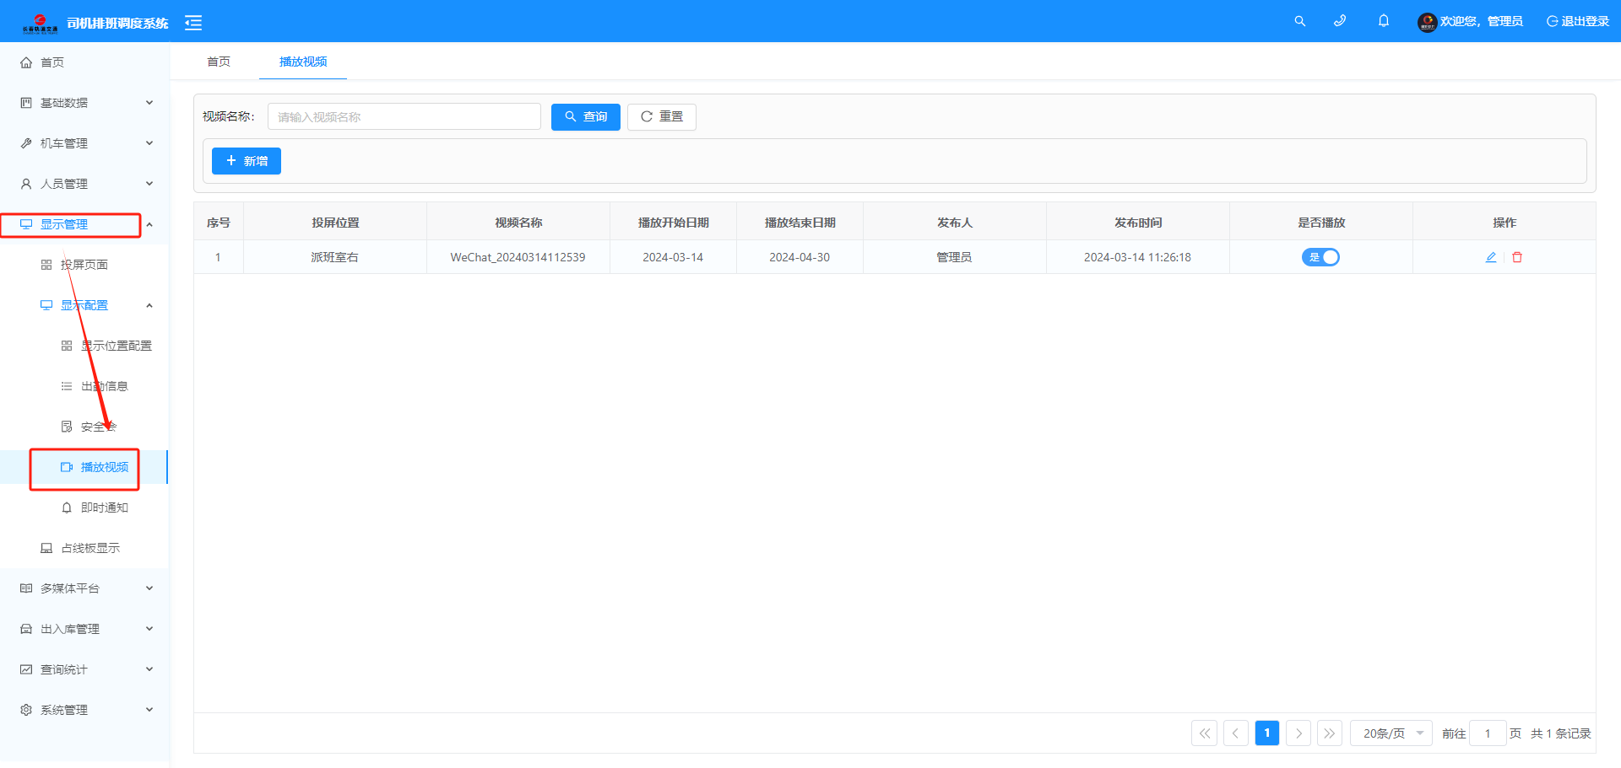
图3-6-7-3
第四步：添加播放视频内容，如图3-6-7-4所示。
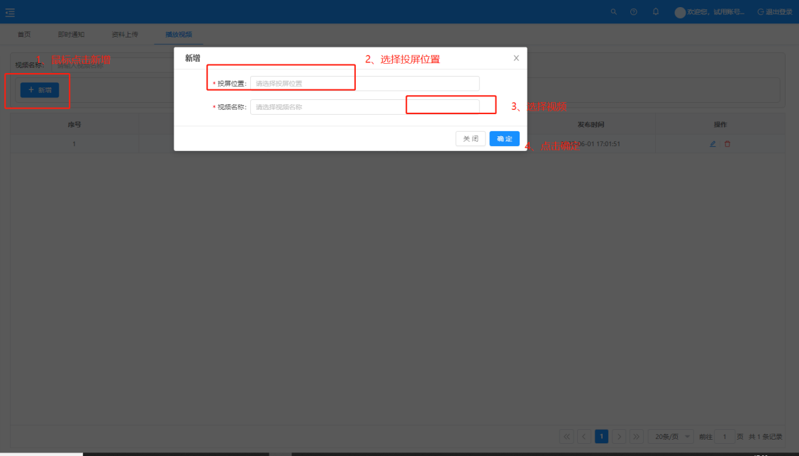
图3-6-7-4

多媒体平台
学习资料模块是将资料上传和文件中心等日常要操作业务放在一个模块下集中管理。

资料上传
资料上传将资料文件上传到系统中。
具体操作步骤如下：
第一步：点击【多媒体平台】模块下，选择【资料上传】，打开页面，如图3-7-1-1所示。
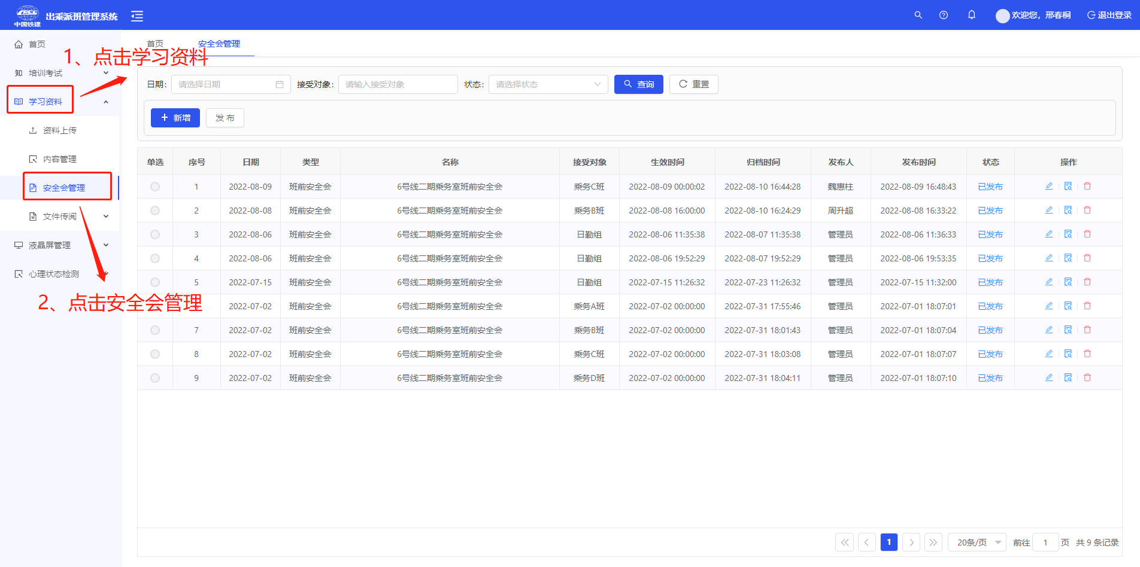
.图3-7-1-1

新增
新增是指新增一条资料上传记录。
具体操作步骤如下：
第一步：在管理页面，点击列表上方【新增】按钮，打开编辑页面，如图3-7-1-2所示。
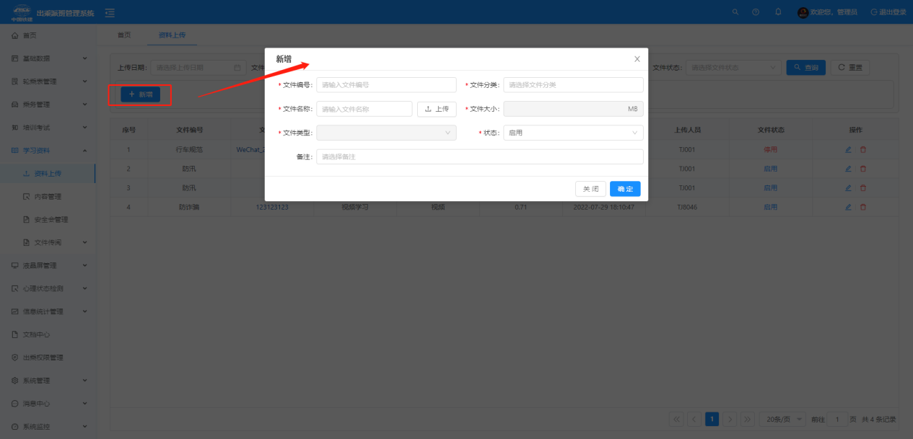
.图3-7-1-2

文档中心
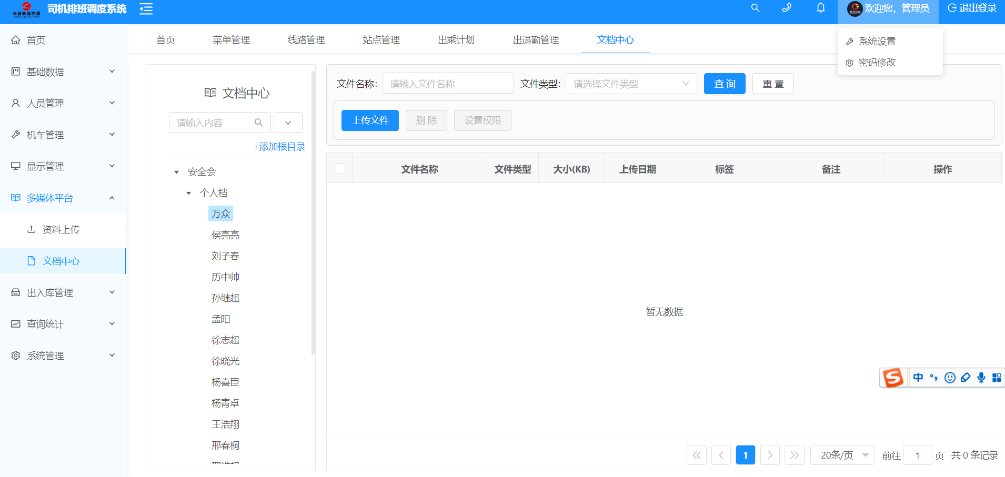

出入库管理

发车管理
发车管理是编制发车计划。
具体操作步骤如下：
第一步：点击【出入库管理】模块下，选择【发车管理】，打开页面，如下图所示。
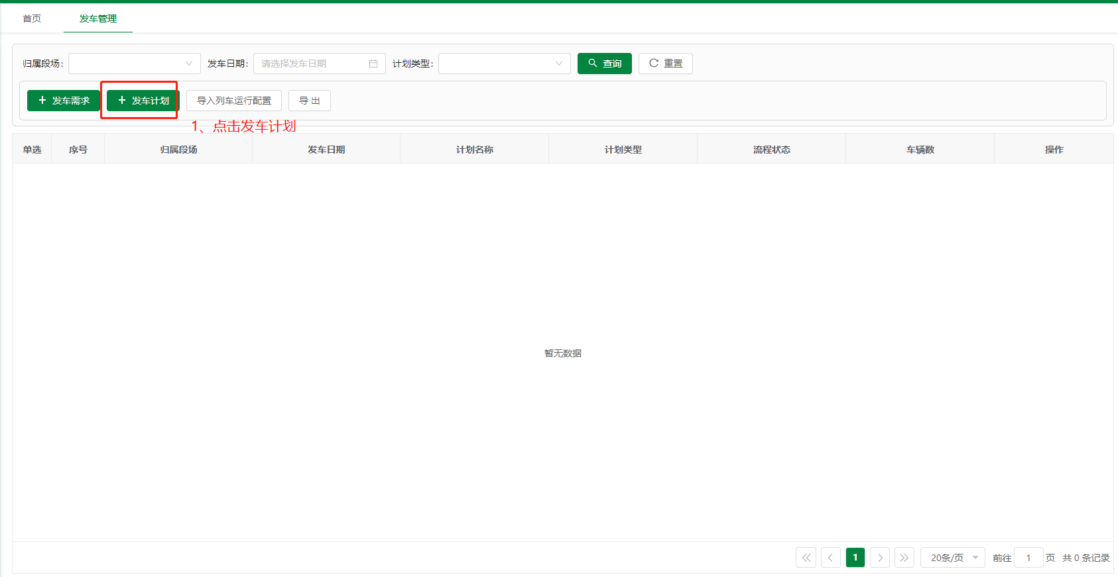
第二步：在编辑页面输入相应的发车信息，如下图所示，点击提交按钮完成发车计划编制。

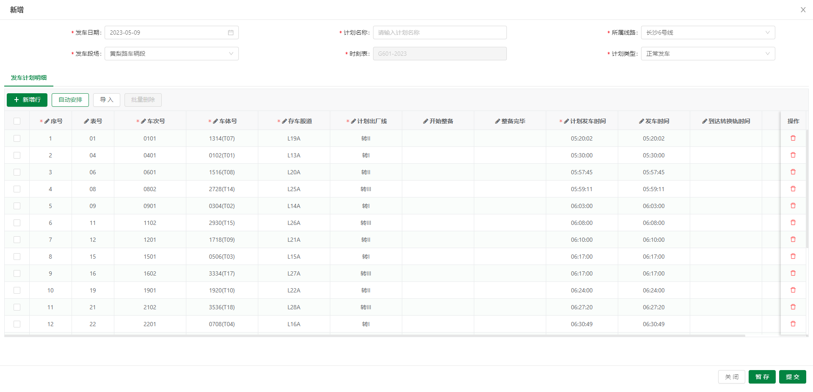

收车管理
收车管理是编制收车计划。
具体操作步骤如下：
第一步：点击【出入库管理】模块下，选择【收车管理】，打开页面，如下图所示。
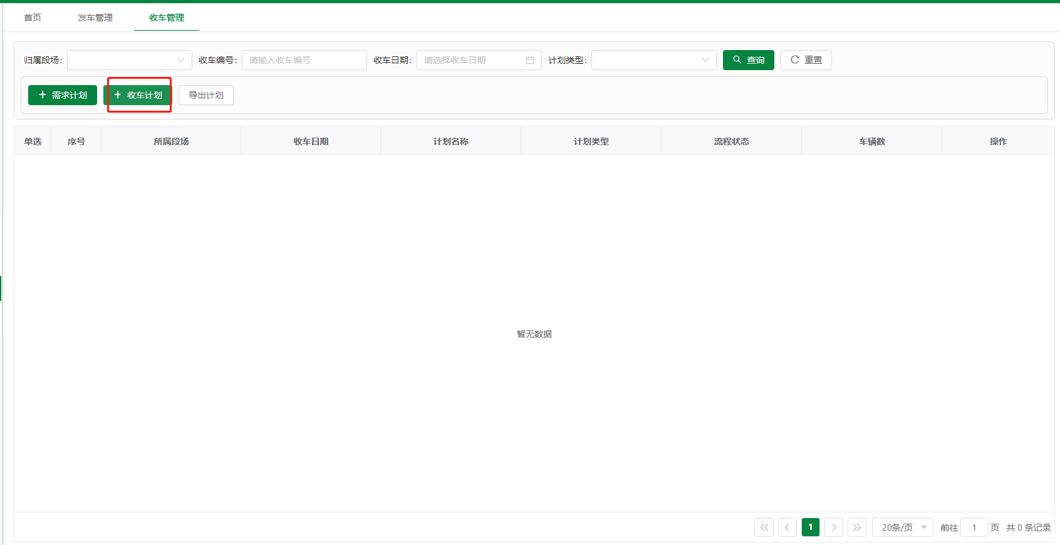
第二步：在编辑页面输入相应的收车信息，如下图所示，点击提交按钮完成收车计划编制。

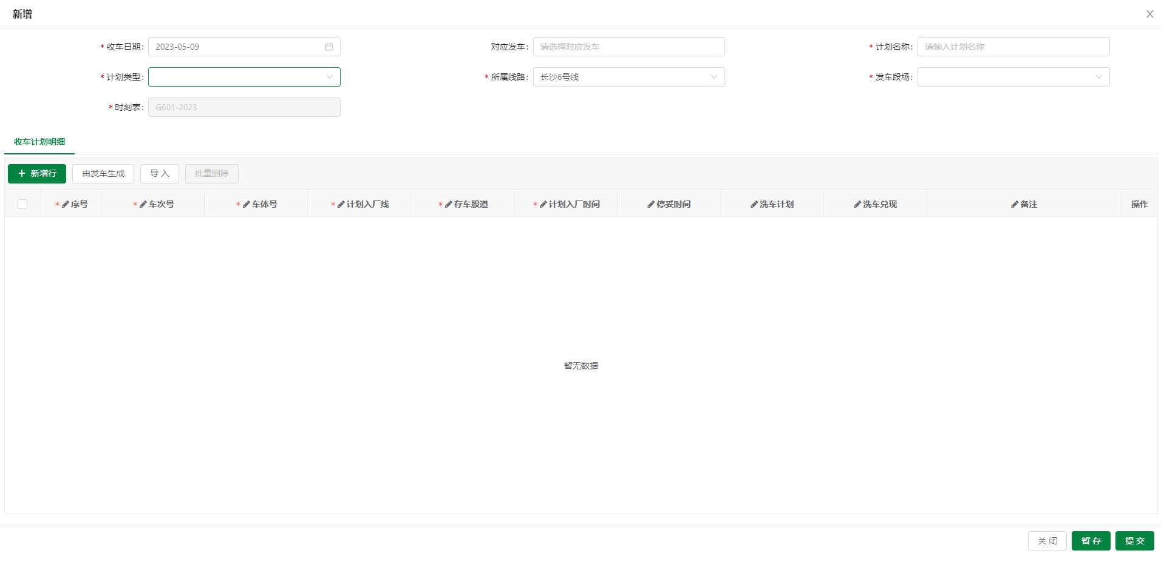

调车管理
调车计划是对正线上的车辆进行调车
1、点击新增按钮
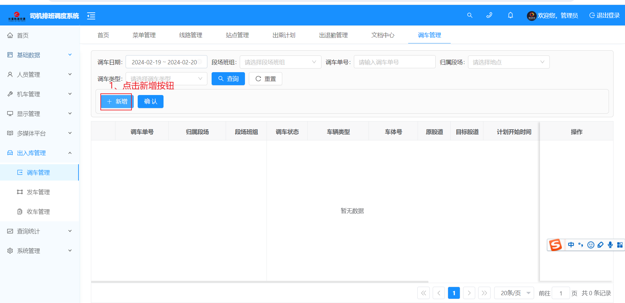
2、进行新增数据编辑
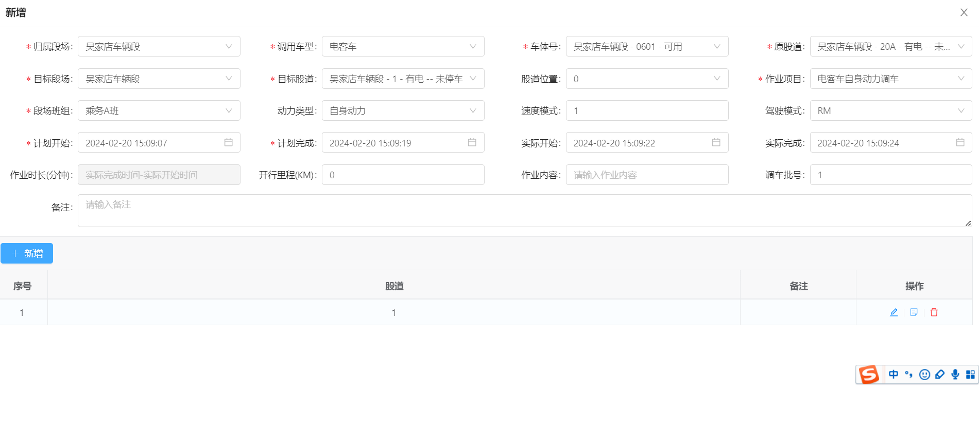
3、新增股道数据
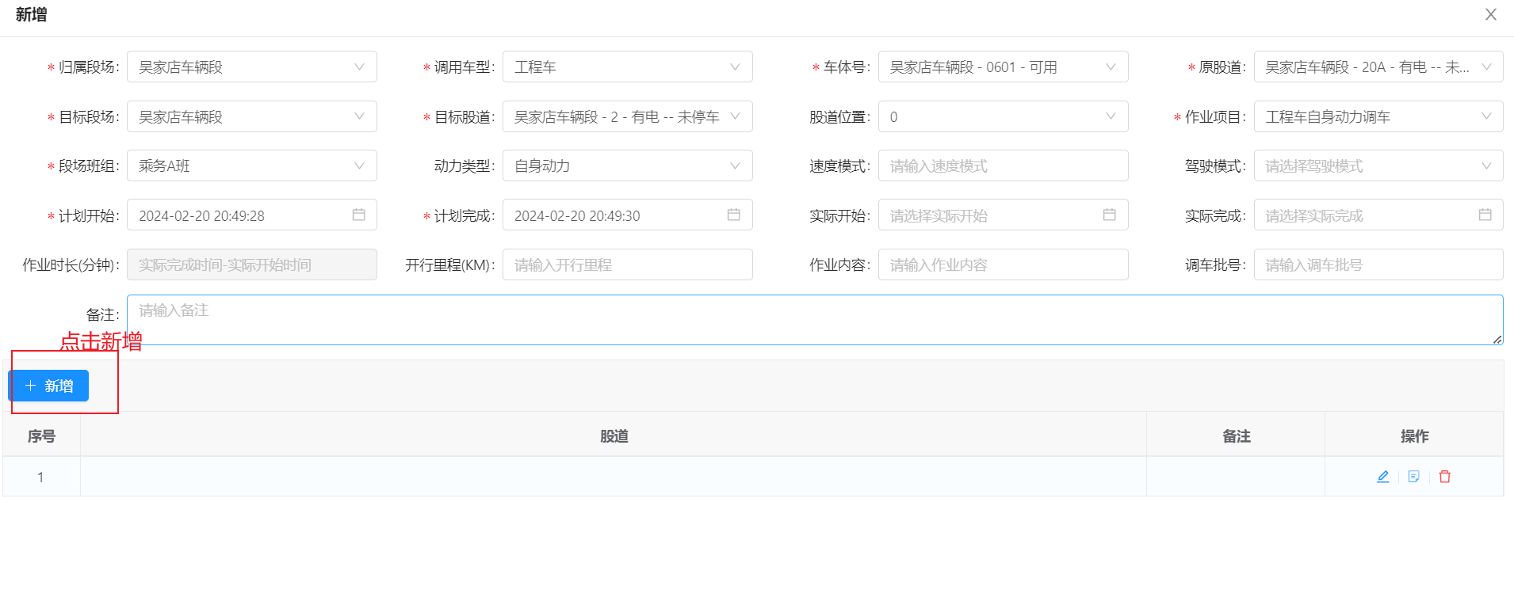
4、填写经过的股道信息
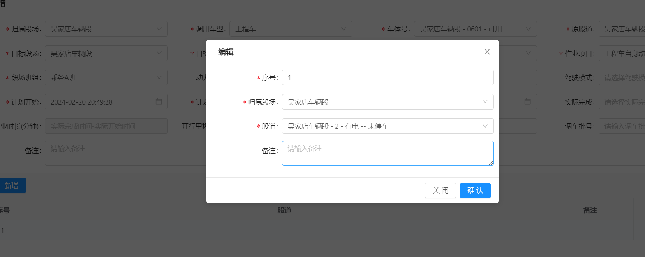

系统管理

用户管理
用户管理是对用户信息进行新增、修改、删除和查看等操作。
具体操作步骤如下：
第一步：点击【系统管理】模块下，选择【用户管理】，打开页面，如下图所示。
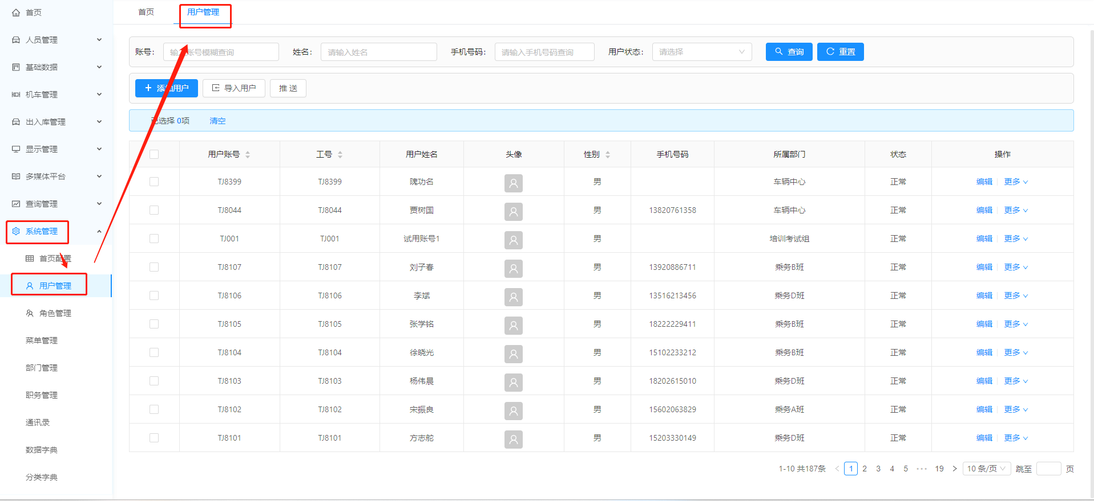

新增
新增是在系统中添加一个新的用户信息。
具体操作步骤如下：
第一步：在用户管理页面，点击列表上方【新增】按钮，打开用户编辑页面，如下图所示。
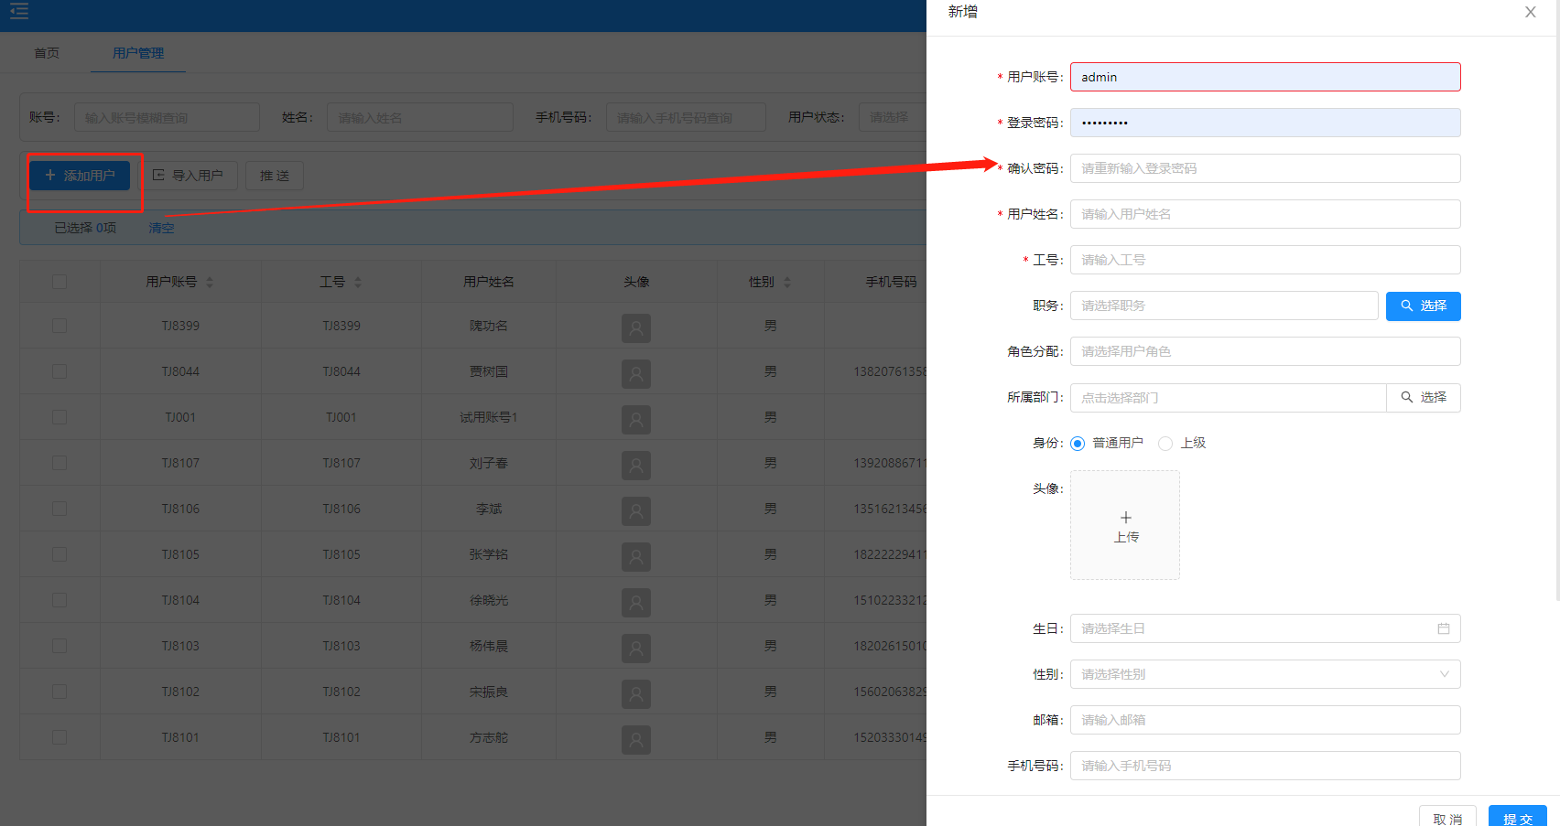

第二步：在用户编辑页面，输入用户相关信息，点击【确定】按钮，完成新增操作，如下图所示。
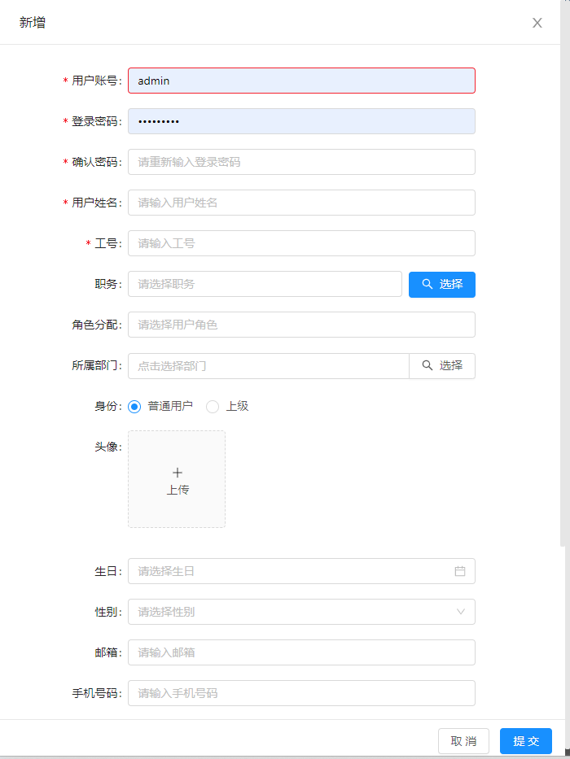

部门管理
部门管理是对用户信息进行新增、修改、删除和查看等操作。
具体操作步骤如下：
第一步：点击【系统管理】模块下，选择【部门管理】，打开页面，如下图所示。
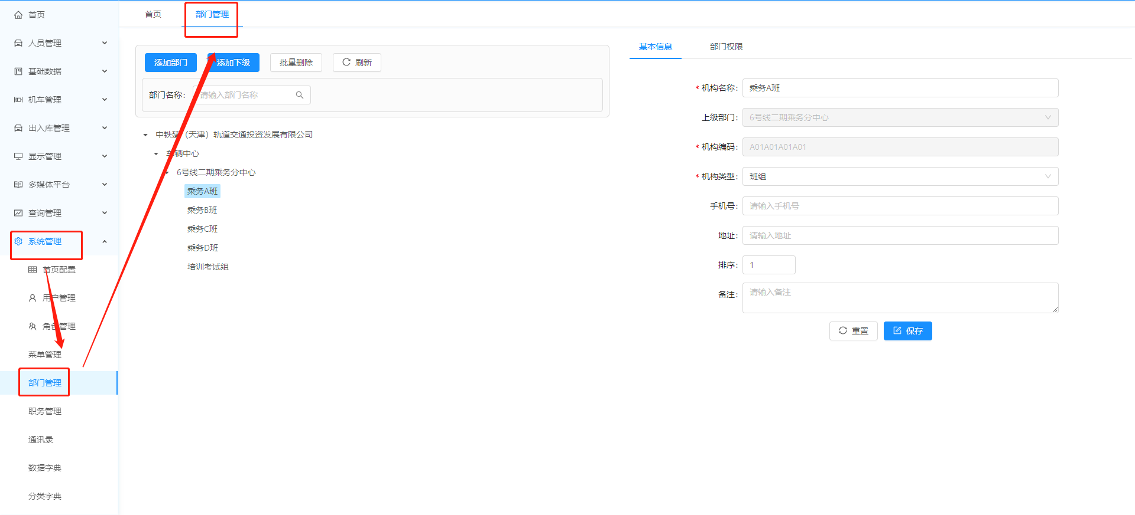

新增
新增是在系统中添加一个新的部门信息。
具体操作步骤如下：
第一步：在部门管理页面，点击列表上方【新增】按钮，打开部门编辑页面，如下图所示。
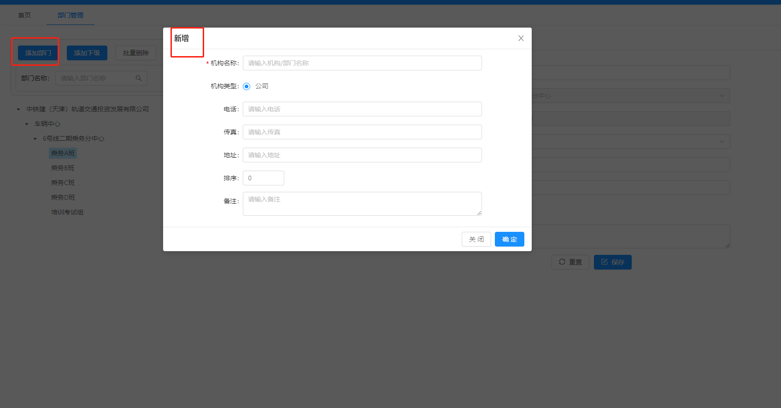

第二步：在部门编辑页面，输入部门相关信息，点击【确定】按钮，完成新增操作，如下图所示。
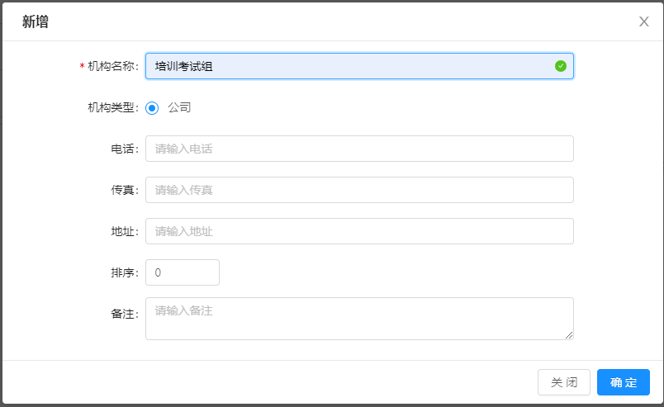

角色管理
角色管理是对橘色信息进行新增、授权、修改、删除和查看等操作。
具体操作步骤如下：
第一步：点击【系统管理】模块下，选择【角色管理】，打开页面，如下图所示。
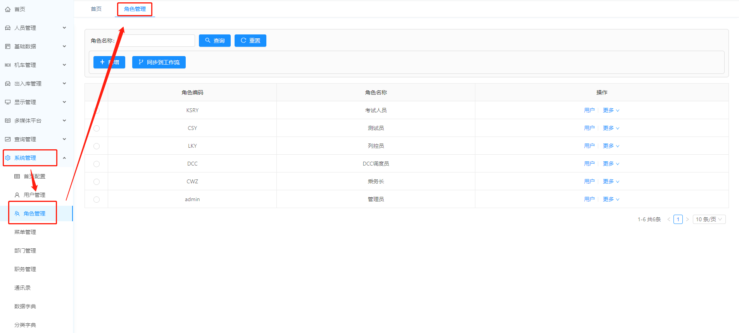

新增
新增是在系统中添加一个新的角色信息。
具体操作步骤如下：
第一步：在角色管理页面，点击列表上方【新增】按钮，打开角色编辑页面，如下图所示。
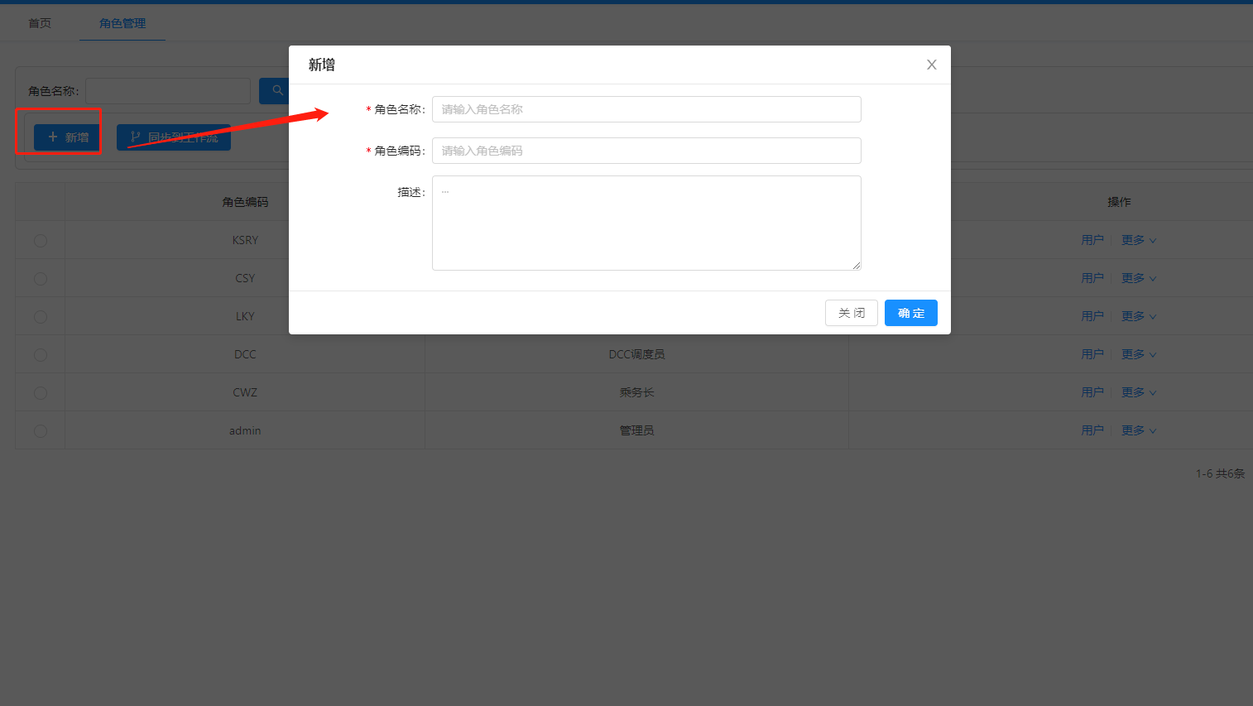

第二步：在编辑页面，输入相关信息，点击【确定】按钮，完成新增操作，如下图所示。
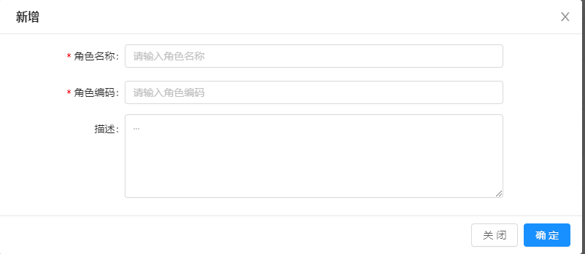

角色分配
添加是指给指定用户分配角色。
具体操作步骤如下：
第一步：在角色管理页面，选择要分配的角色，【用户】图标按钮，打开用户选择页面，如下图所示。
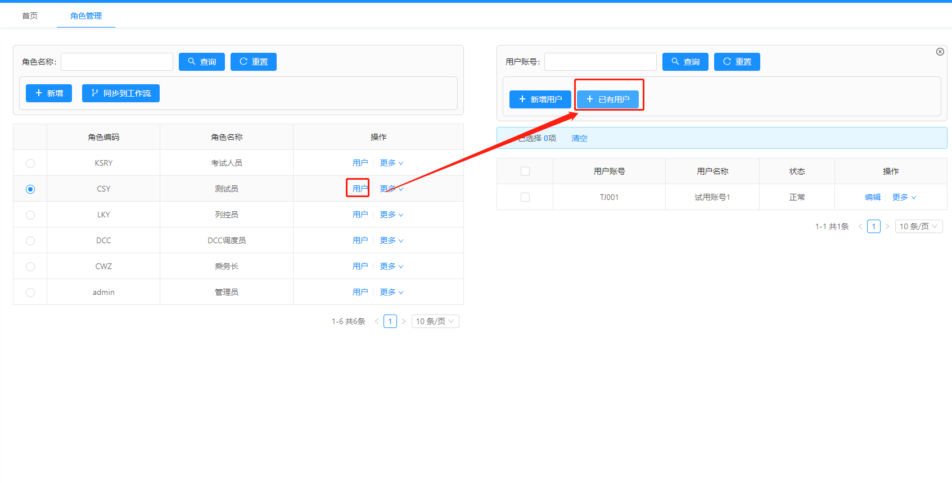

第二步：在人员选择页面，选择需要的用户，点击【确定】按钮，完成角色分配操作，如下图所示。
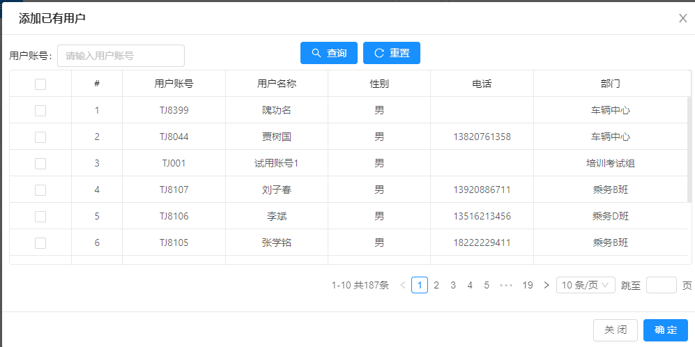

授权
授权是指给指定角色分配菜单权限。
具体操作步骤如下：
第一步：在角色管理页面，选择要分配的角色，【授权】图标按钮，打开授权选择页面，如下图所示。
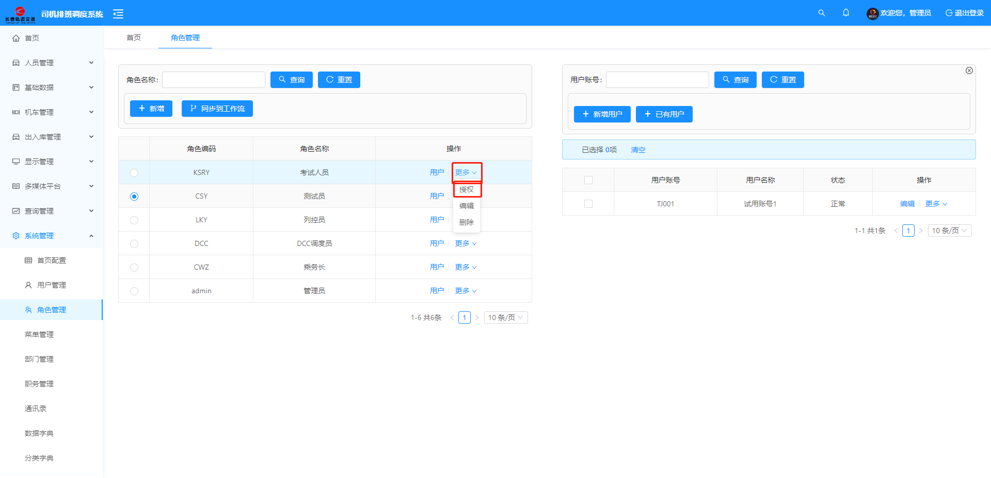

第二步：在菜单选择页面，选择授权的菜单，点击【确定】按钮，完成角色授权操作，如下图所示。
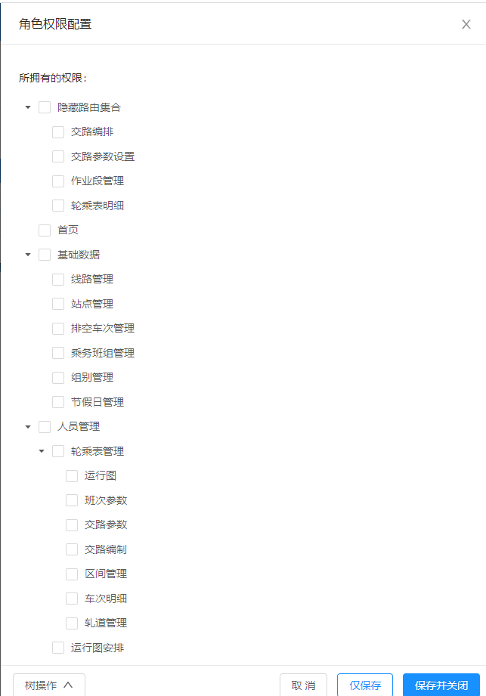

查询统计

乘务工时统计
具体操作步骤如下：
第一步：点击【查询统计】模块下，选择【乘务工时统计】，打开页面，如下图所示。
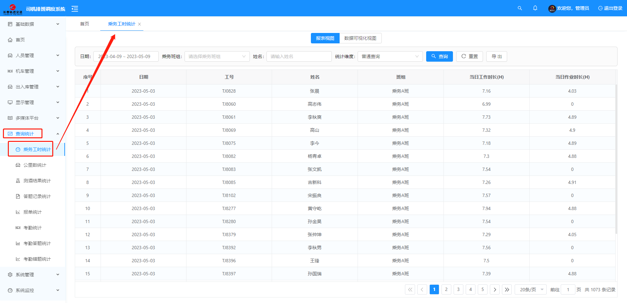

第二步：在页面，输入相关查询条件信息，点击【查询】按钮，完成查询作，如下图所示。
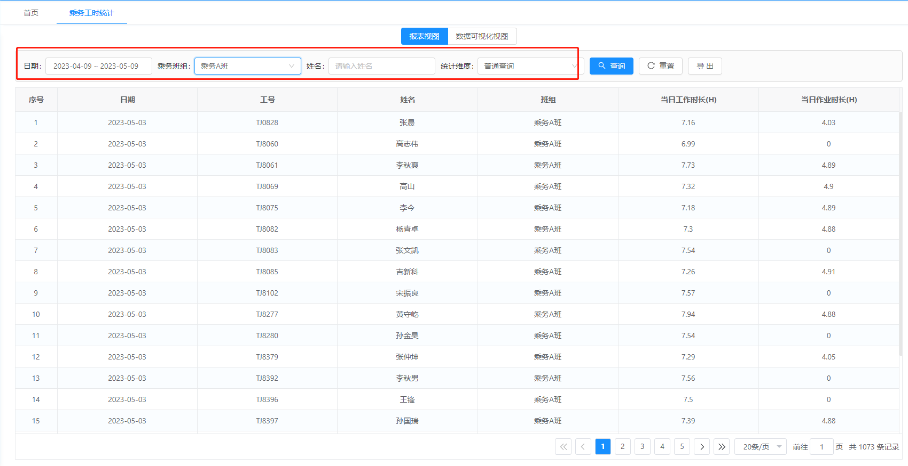

乘务里程统计
具体操作步骤如下：
第一步：点击【查询统计】模块下，选择【乘务里程统计】，打开页面，如下图所示。
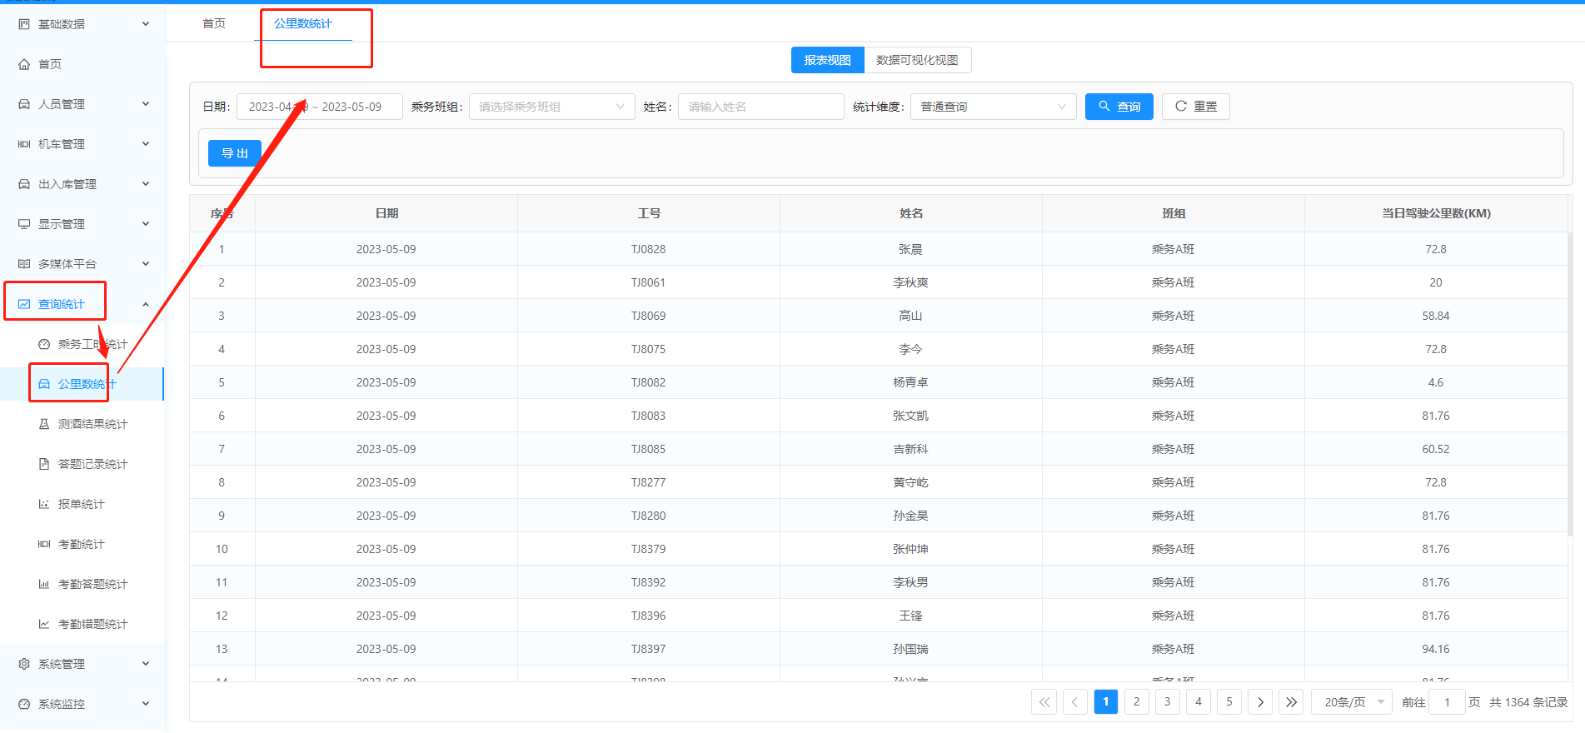

第二步：在页面，输入相关查询条件信息，点击【查询】按钮，完成查询作，如下图所示。
